**软件工程系列课程教学辅助网站**

**用例文档**



**编写：PRD-G23**

**日期：2017-12-21**

**版本：1.0**

目录

1．学生功能需求 1

2．老师功能需求 42

3. 管理员功能需求 76

**文档修订记录**

| **版本** | **修订日期** | **修订人** | **修订说明** | **审批日期** | **审核人** |
| --- | --- | --- | --- | --- | --- |
| **0.1** | **2017-12-03** | **任剑超、汪涛、史晨鑫** | **文档初稿** | **2017-12-03** | **任剑超** |
| **1.0** | **2017-12-21** | **汪涛** | **内容修改** | **2017-12-21** | **任剑超** |

### 1．学生功能需求

#### 3.2.1.1浏览通知

|  |  |  |
| --- | --- | --- |
| 用例名称 | 浏览通知 | |
| 用例编号 | XS001 | |
| 创建人 | 汪涛 | |
| 用例描述 | 学生可以在主页浏览通知 | |
| 数据 | 输入：无 | 输出：无 |
| 操作信息 | 网站通知信息 | |
| 操作步骤 | 学生登录后进入主页查看网站通知 | |

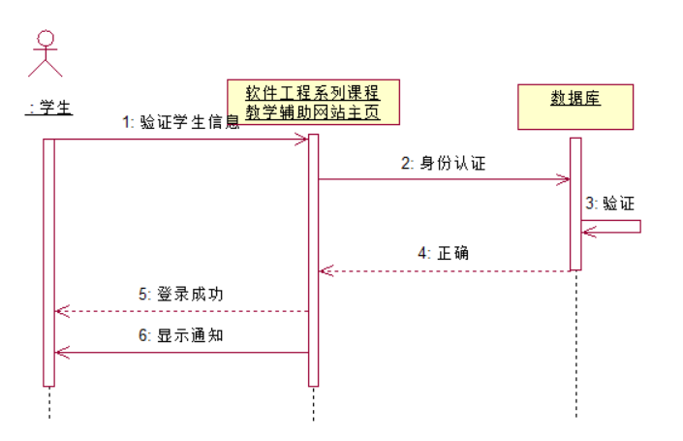

浏览通知顺序图

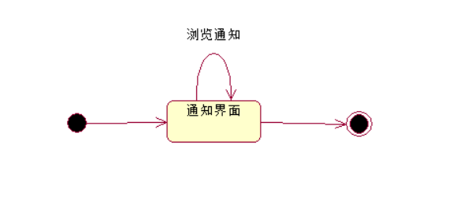

浏览通知活动图

#### 3.2.1.2浏览个人信息

|  |  |  |
| --- | --- | --- |
| 用例名称 | 浏览个人信息 | |
| 用例编号 | XS002 | |
| 创建人 | 汪涛 | |
| 用例描述 | 学生可以在个人中心查看个人信息 | |
| 数据 | 输入：无 | 输出：无 |
| 操作信息 | 个人信息 | |
| 操作步骤 | 学生登录后点击个人中心按钮进入主页点击查看个人信息 | |

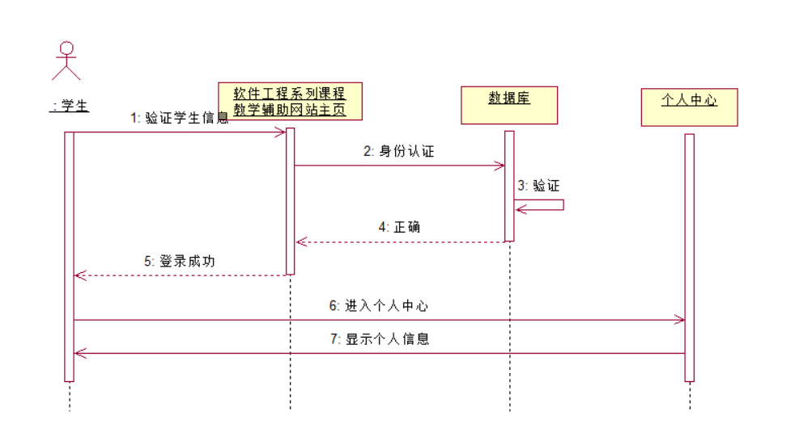

顺序图

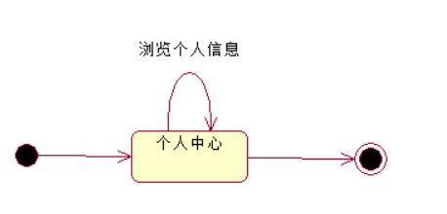

活动图

#### 3.2.1.3浏览教师信息

|  |  |  |
| --- | --- | --- |
| 用例名称 | 浏览教师信息 | |
| 用例编号 | XS003 | |
| 创建人 | 汪涛 | |
| 用例描述 | 学生可以在教师介绍界面查看教师信息 | |
| 数据 | 输入：无 | 输出：无 |
| 操作信息 | 教师信息 | |
| 操作步骤 | 学生登录后点击教师按钮进入教师介绍界面查看教师信息 | |

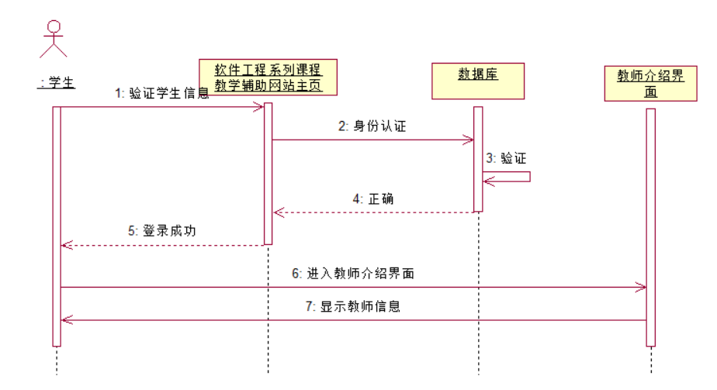

顺序图

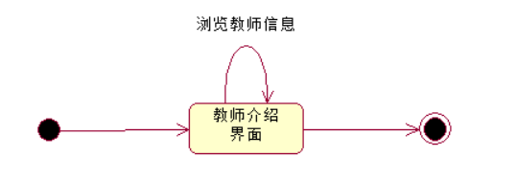

活动图

#### 3.2.1.4浏览课程信息

|  |  |  |
| --- | --- | --- |
| 用例名称 |  | |
| 用例编号 | XS004 | |
| 创建人 | 汪涛 | |
| 用例描述 | 学生可以在课程界面查看课程信息 | |
| 数据 | 输入：无 | 输出：无 |
| 操作信息 | 课程信息 | |
| 操作步骤 | 学生登录后点击课程按钮进入课程界面查看课程信息 | |

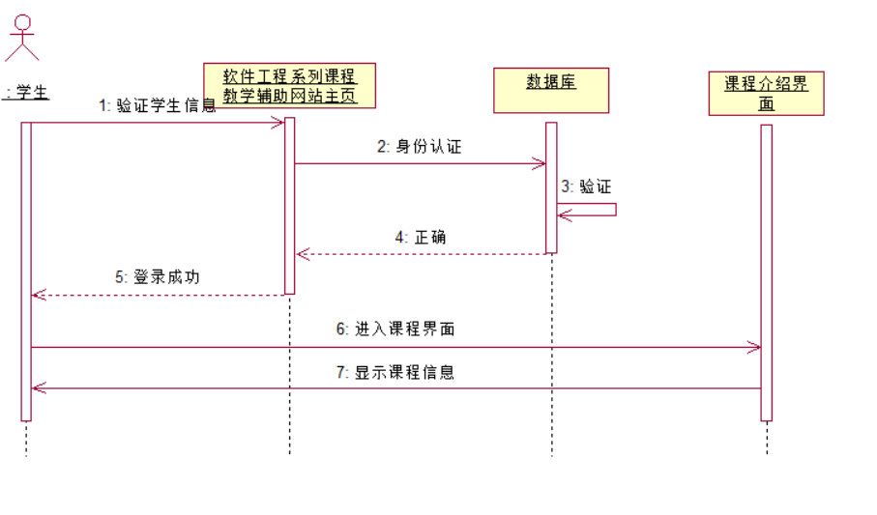

顺序图

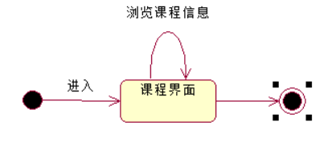

活动图

#### 3.2.1.5浏览单门课程的课程介绍

|  |  |  |
| --- | --- | --- |
| 用例名称 | 浏览单门课程的课程介绍 | |
| 用例编号 | XS005 | |
| 创建人 | 汪涛 | |
| 用例描述 | 学生可以在单门课程界面查看课程介绍 | |
| 数据 | 输入：无 | 输出：无 |
| 操作信息 | 单门课程界面查看课程介绍 | |
| 操作步骤 | 学生登录后点击课程按钮进入课程界面选择课程进入单门课程选择授课老师点击参加课程点击课程介绍查看课程介绍 | |

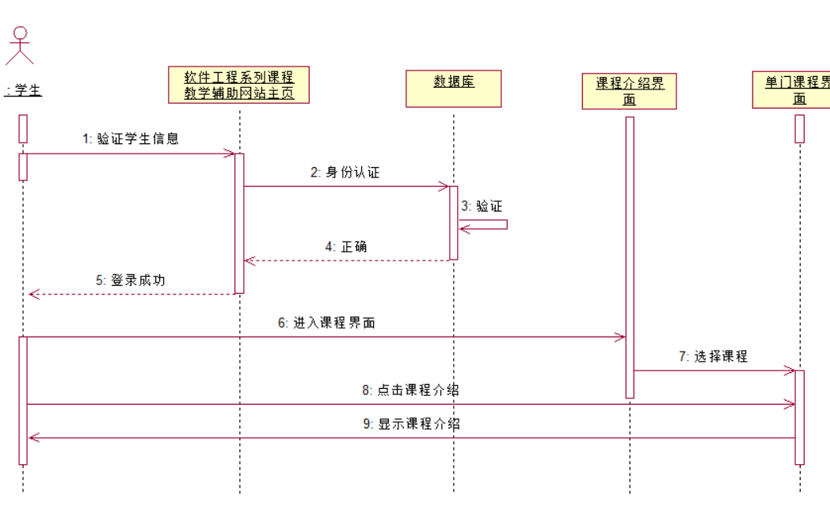

顺序图

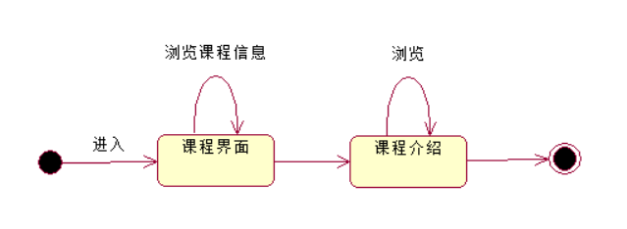

活动图

#### 3.2.1.6浏览单门课程的课程公告

|  |  |  |
| --- | --- | --- |
| 用例名称 | 浏览单门课程的课程公告 | |
| 用例编号 | XS006 | |
| 创建人 | 汪涛 | |
| 用例描述 | 学生可以在单门课程界面查看课程公告 | |
| 数据 | 输入：无 | 输出：无 |
| 操作信息 | 单门课程界面查看课程公告 | |
| 操作步骤 | 学生登录后点击课程按钮进入课程界面选择课程进入单门课程选择授课老师点击参加课程点击课程公告查看课程公告 | |

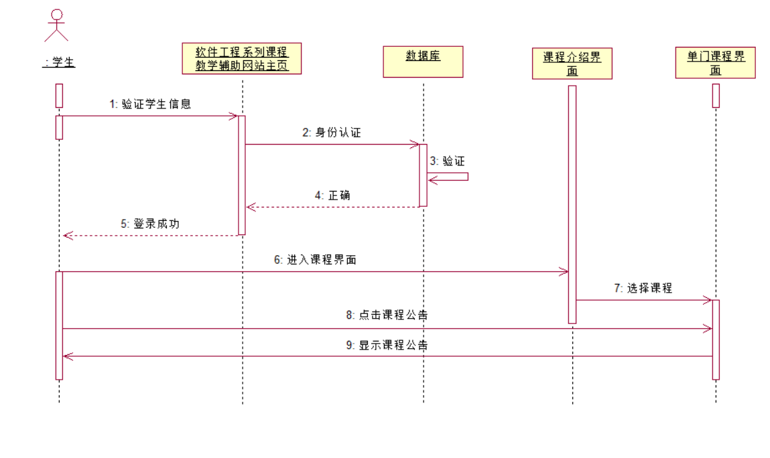

顺序图

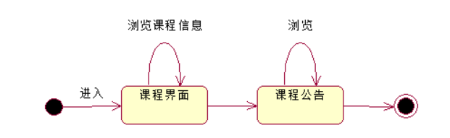

活动图

#### 3.2.1.7浏览单门课程的教师介绍

|  |  |  |
| --- | --- | --- |
| 用例名称 | 浏览单门课程的教师介绍 | |
| 用例编号 | XS007 | |
| 创建人 | 汪涛 | |
| 用例描述 | 学生可以在单门课程界面查看教师介绍 | |
| 数据 | 输入：无 | 输出：无 |
| 操作信息 | 单门课程界面查看教师介绍 | |
| 操作步骤 | 学生登录后点击课程按钮进入课程界面选择课程进入单门课程选择授课老师点击参加课程点击教师介绍查看教师介绍 | |

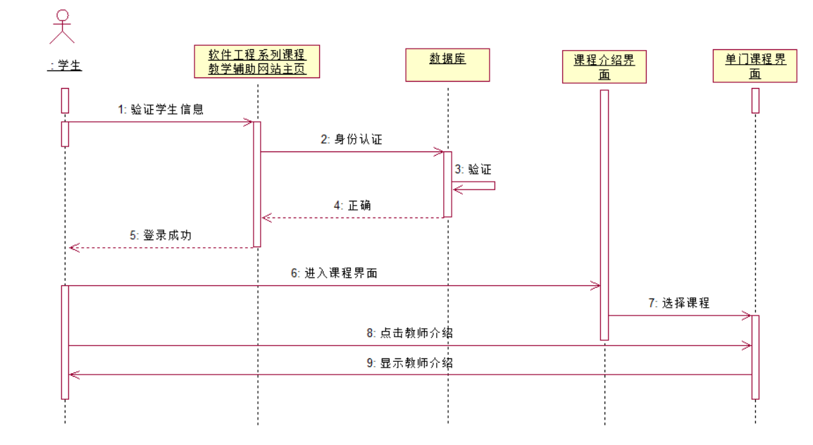

顺序图

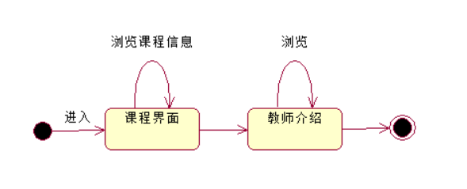

活动图

#### 3.2.1.8浏览单门课程的课程资料

|  |  |  |
| --- | --- | --- |
| 用例名称 | 浏览单门课程的课程资料 | |
| 用例编号 | XS008 | |
| 创建人 | 汪涛 | |
| 用例描述 | 学生可以在单门课程界面查看课程资料 | |
| 数据 | 输入：无 | 输出：无 |
| 操作信息 | 单门课程界面查看课程资料 | |
| 操作步骤 | 学生登录后点击课程按钮进入课程界面选择课程进入单门课程选择授课老师点击参加课程点击课程资料查看课程资料 | |

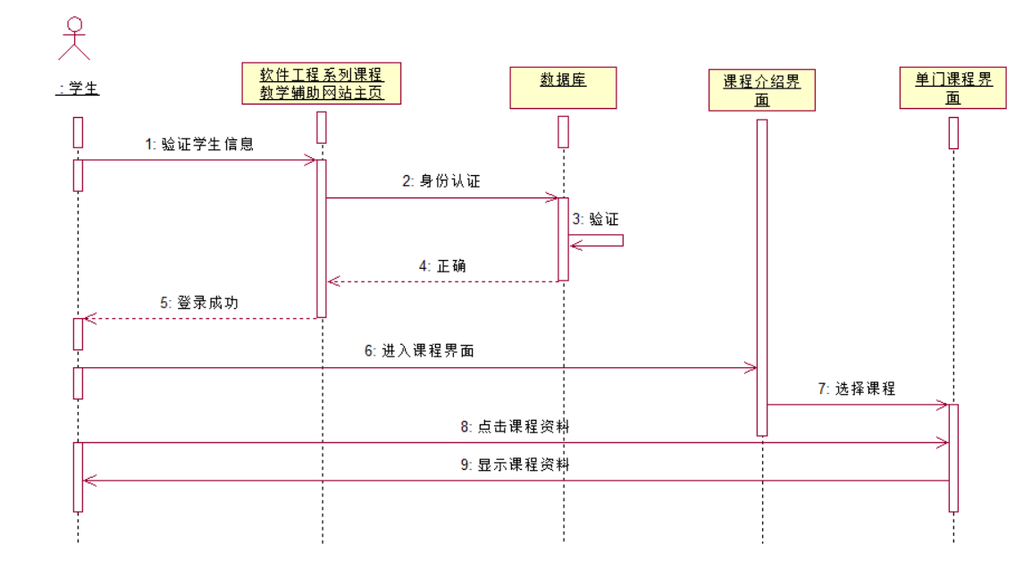

顺序图

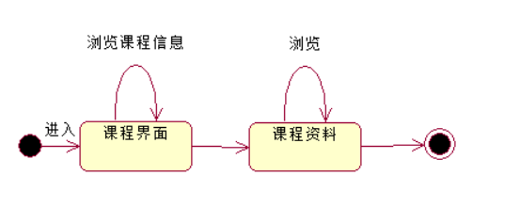

活动图

#### 3.2.1.9浏览单门课程的课程搜索

|  |  |  |
| --- | --- | --- |
| 用例名称 | 浏览单门课程的课程搜索 | |
| 用例编号 | XS009 | |
| 创建人 | 汪涛 | |
| 用例描述 | 学生可以在单门课程界面搜索 | |
| 数据 | 输入：无 | 输出：无 |
| 操作信息 | 单门课程界面搜索 | |
| 操作步骤 | 学生登录后点击课程按钮进入课程界面选择课程进入单门课程选择授课老师点击参加课程点击课程搜索搜索相关内容 | |

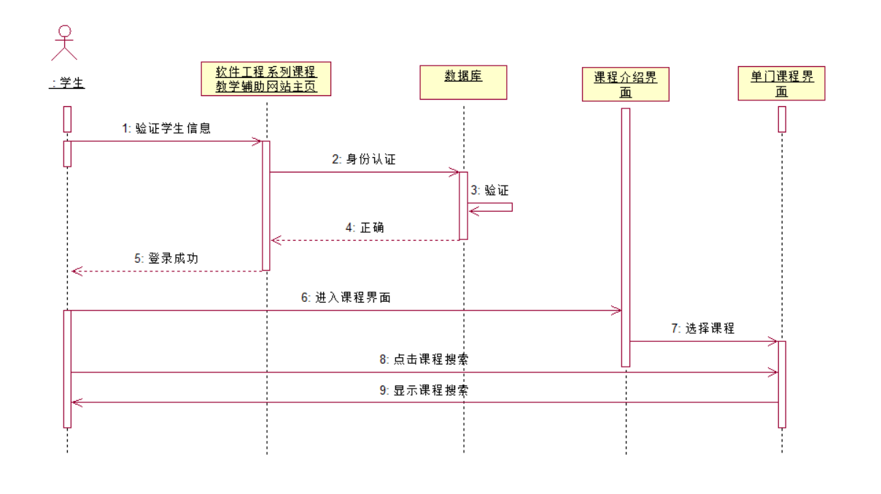

顺序图

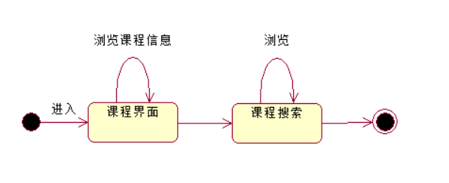

活动图

#### 3.2.1.10浏览单门课程的课程链接

|  |  |  |
| --- | --- | --- |
| 用例名称 | 浏览单门课程的课程链接 | |
| 用例编号 | XS010 | |
| 创建人 | 汪涛 | |
| 用例描述 | 学生可以在单门课程界面链接 | |
| 数据 | 输入：无 | 输出：无 |
| 操作信息 | 单门课程界面链接 | |
| 操作步骤 | 学生登录后点击课程按钮进入课程界面选择课程进入单门课程选择授课老师点击参加课程点击课程链接显示相关内容 | |

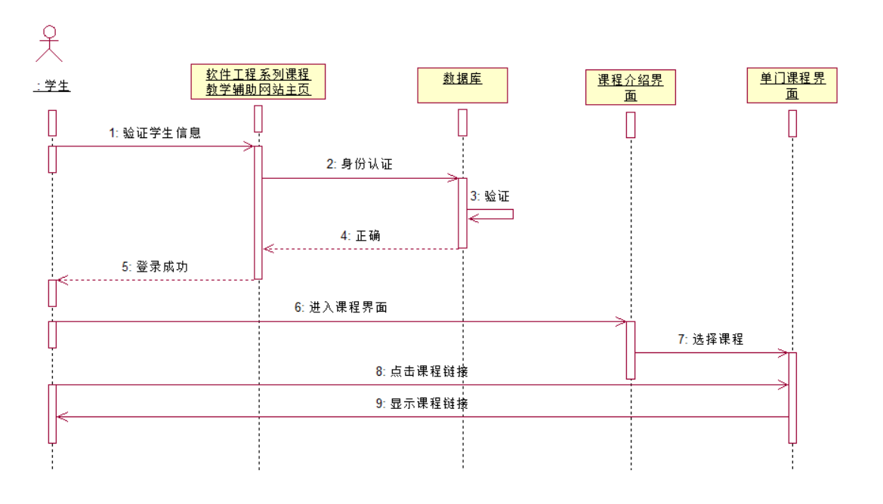

顺序图

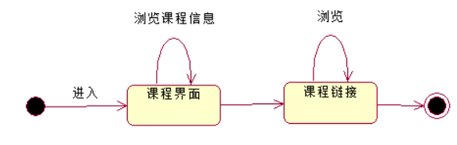

活动图

#### 3.2.1.11浏览论坛

|  |  |  |
| --- | --- | --- |
| 用例名称 | 浏览论坛 | |
| 用例编号 | XS011 | |
| 创建人 | 汪涛 | |
| 用例描述 | 学生可以在论坛浏览各种课程相关内容 | |
| 数据 | 输入：无 | 输出：无 |
| 操作信息 | 各种课程相关内容 | |
| 操作步骤 | 学生登录后点击论坛按钮进入浏览各种课程相关内容 | |

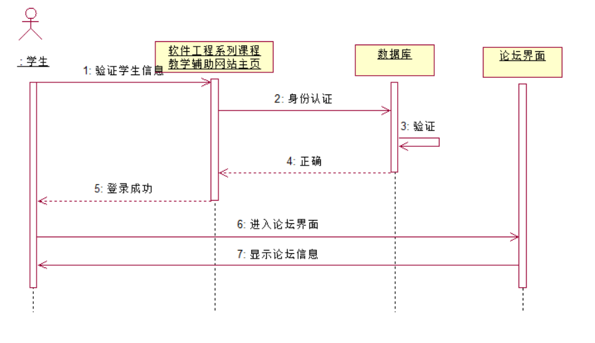

顺序图

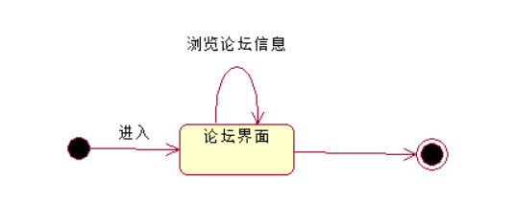

活动图

#### 3.2.1.12私信（论坛）

|  |  |  |
| --- | --- | --- |
| 用例名称 | 私信（论坛） | |
| 用例编号 | XS012 | |
| 创建人 | 汪涛 | |
| 用例描述 | 学生可以与别的学生或老师单独交流 | |
| 数据 | 输入：交流内容 | 输出：私信对象可见的交流内容 |
| 操作信息 | 私信交流内容 | |
| 操作步骤 | 学生登录后点击论坛按钮进入论坛，在帖子中点击用户下方的私信按钮，输入交流内容点击发送按钮 | |

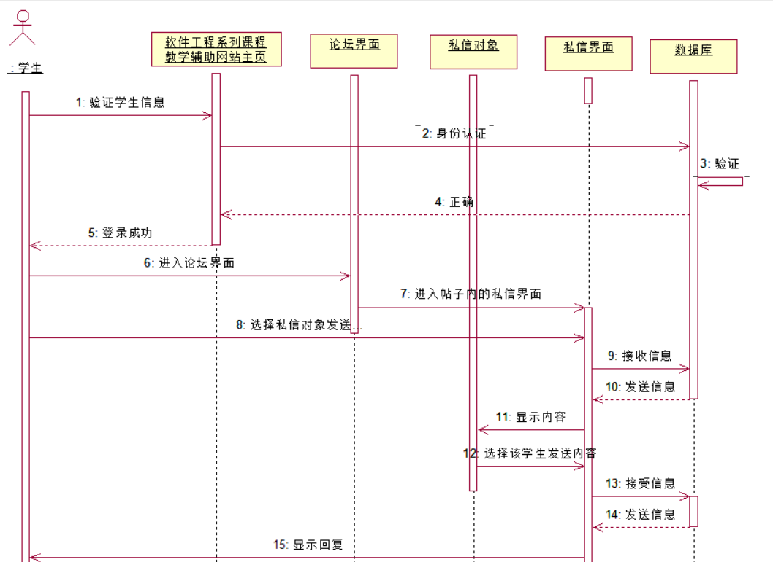

顺序图

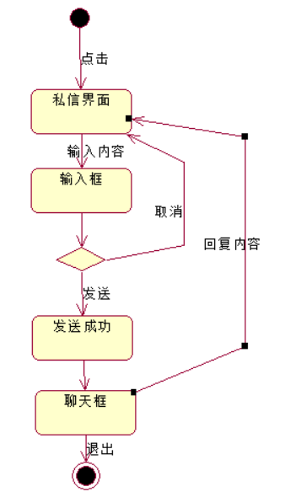

活动图

#### 3.2.1.13私信（个人中心）

|  |  |  |
| --- | --- | --- |
| 用例名称 | 私信（个人中心） | |
| 用例编号 | XS013 | |
| 创建人 | 汪涛 | |
| 用例描述 | 学生通过跟指定用户的个人聊天框给该用户发信息 | |
| 数据 | 输入：想要发送的内容 | 输出：私信对象可见的交流内容 |
| 操作信息 | 发送信息 | |
| 操作步骤 | 点击交互页面，点击指定用户个人，打开与该用户个人聊天框，输入文字发送。 | |

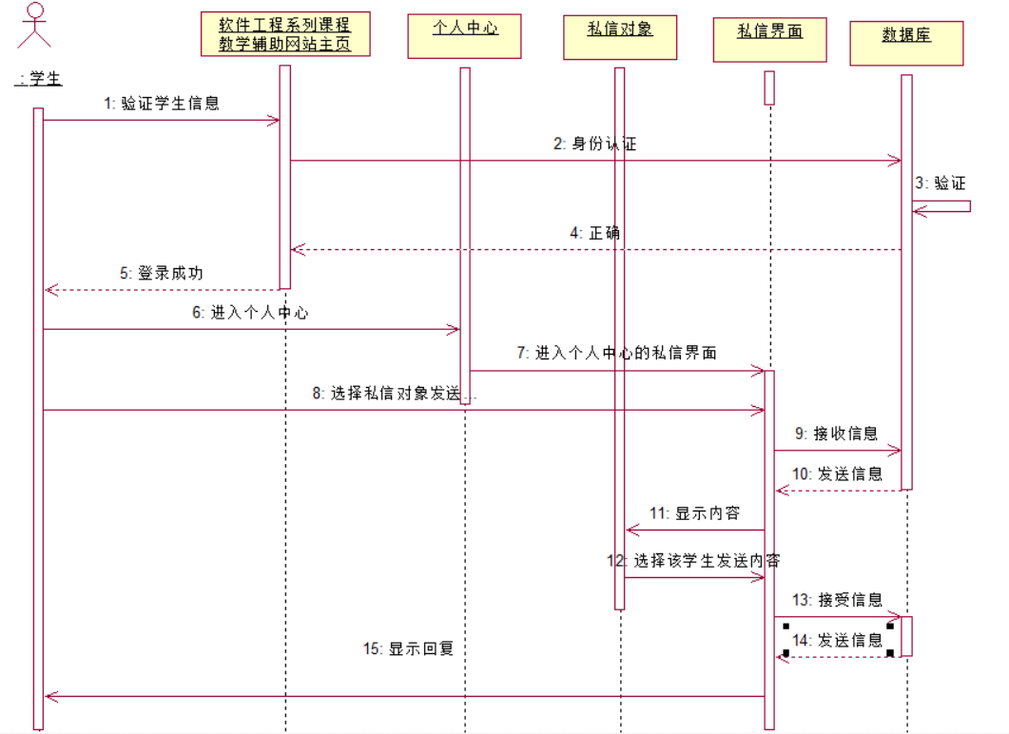

顺序图

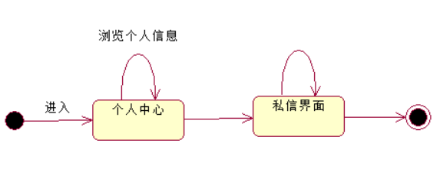

活动图

#### 3.2.1.14论坛发帖

|  |  |  |
| --- | --- | --- |
| 用例名称 | 论坛发帖 | |
| 用例编号 | XS014 | |
| 创建人 | 汪涛 | |
| 用例描述 | 学生可以在论坛发帖 | |
| 数据 | 输入：帖子标题内容 | 输出：新的帖子 |
| 操作信息 | 发布学生可管理的新帖 | |
| 操作步骤 | 学生登录后点击论坛按钮进入后点击发帖 | |

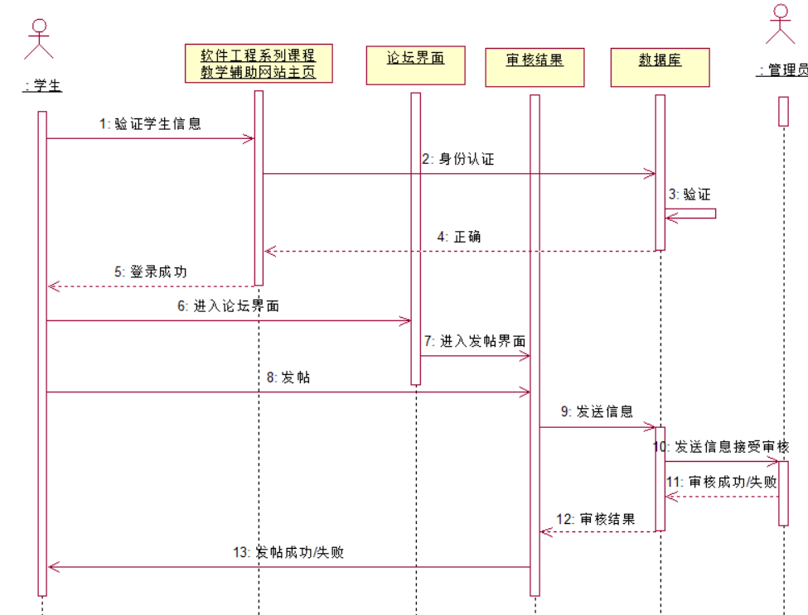

顺序图

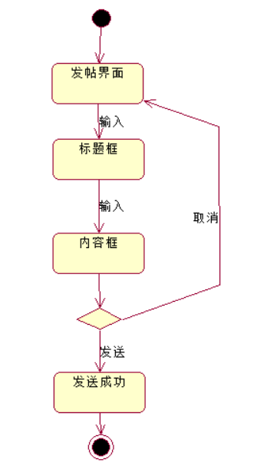

活动图

#### 3.2.1.15论坛回复帖子

|  |  |  |
| --- | --- | --- |
| 用例名称 | 论坛回复帖子 | |
| 用例编号 | XS015 | |
| 创建人 | 汪涛 | |
| 用例描述 | 学生可以在论坛回帖 | |
| 数据 | 输入：回复内容 | 输出：帖子新的楼层 |
| 操作信息 | 帖子新楼层 | |
| 操作步骤 | 学生登录后点击论坛按钮进入后在底部回复界面输入内容点击发送按钮 | |

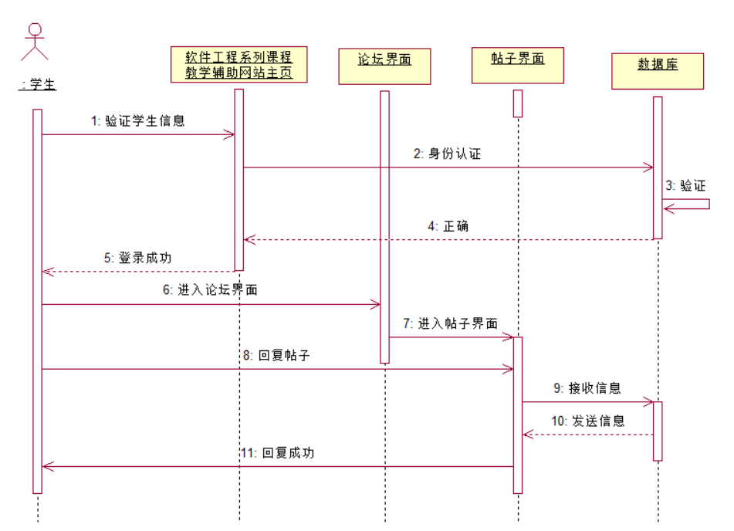

顺序图

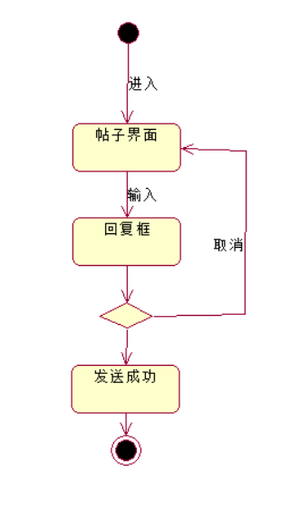

活动图

#### 3.2.1.16论坛回复别人的回复

|  |  |  |
| --- | --- | --- |
| 用例名称 | 论坛回复别人的回复 | |
| 用例编号 | XS016 | |
| 创建人 | 汪涛 | |
| 用例描述 | 学生可以在论坛回复别人的回帖 | |
| 数据 | 输入：回复内容 | 输出：帖子各个楼层的底部的回复界面显示回复内容 |
| 操作信息 | 帖子楼层别人回复的回复内容 | |
| 操作步骤 | 学生登录后点击论坛按钮进入后在底部回复界面点击要回复的人后方的回复按钮在底部输入内容点击发送按钮 | |

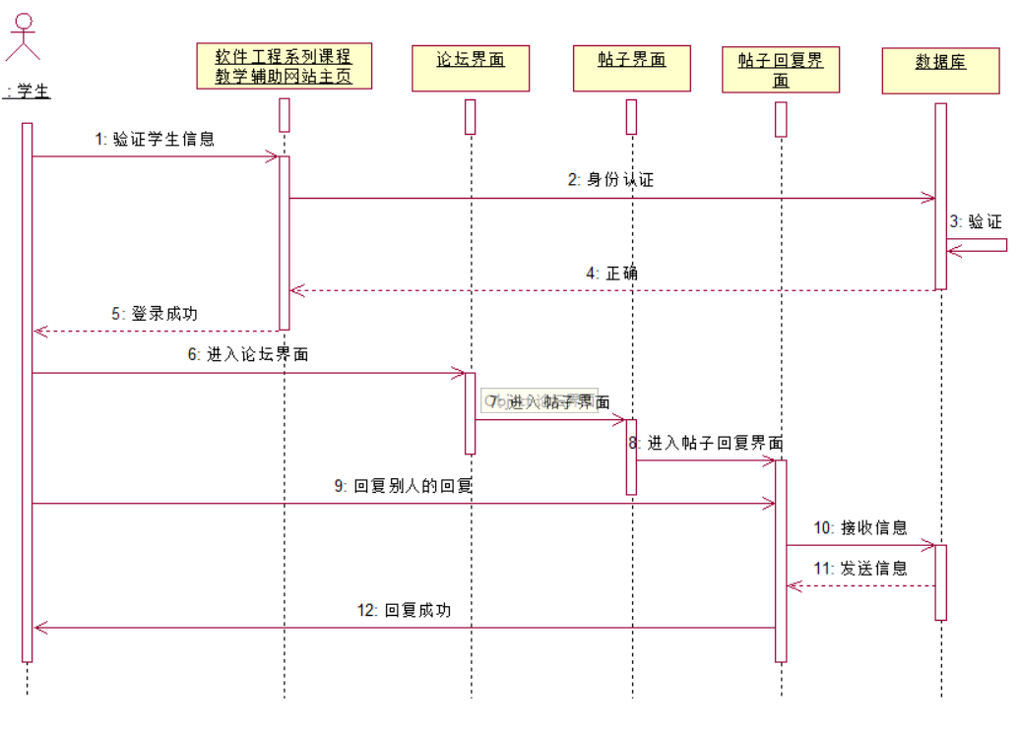

顺序图

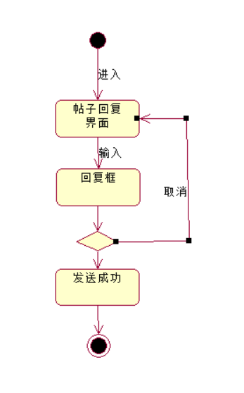

活动图

#### 3.2.1.17论坛排序

|  |  |  |
| --- | --- | --- |
| 用例名称 | 论坛排序 | |
| 用例编号 | XS017 | |
| 创建人 | 汪涛 | |
| 用例描述 | 学生可以在论坛通过排序找到自己需要的帖子 | |
| 数据 | 输入：选择按照发帖时间 | 输出：按照发帖时间排序的帖子 |
|  | 输入：选择按照热度排序 | 输出：按照帖子热度排序的帖子 |
|  | 输入： | 输出： |
|  | 输入： | 输出： |
| 操作信息 | 按照相应要求排序的帖子 | |
| 操作步骤 | 学生输入网址点击论坛按钮进入后下拉排序框选择相应要求 | |

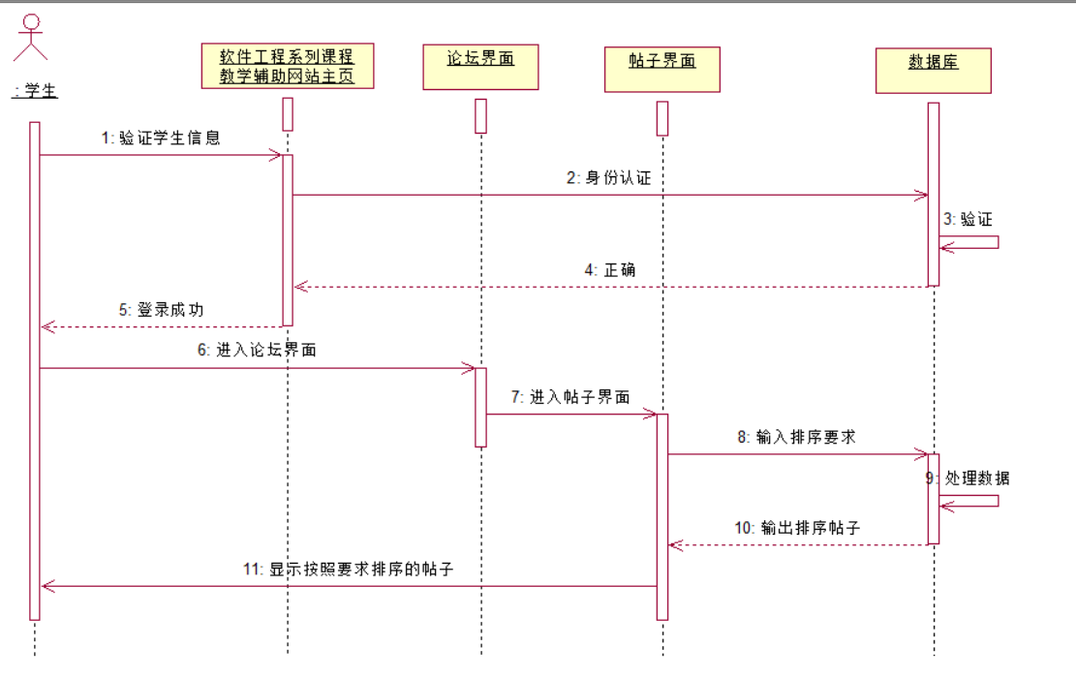

顺序图

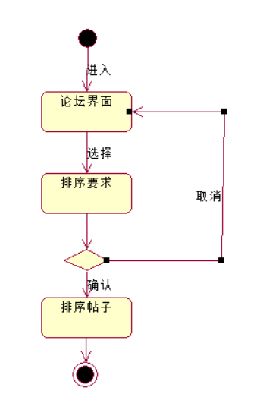

活动图

#### 3.2.1.18论坛搜索

|  |  |  |
| --- | --- | --- |
| 用例名称 | 论坛搜索 | |
| 用例编号 | XS018 | |
| 创建人 | 汪涛 | |
| 用例描述 | 学生可以在论坛通过搜索找到自己需要的帖子 | |
| 数据 | 输入：存在的帖子标题全部或部分内容 | 输出：相应帖子 |
|  | 输入：不存在的帖子标题内容 | 输出：未找到相应帖子 |
|  |  |  |
|  |  |  |
| 操作信息 | 与搜索相关的帖子 | |
| 操作步骤 | 学生输入网址点击论坛按钮进入后在论坛搜索栏中输入相应要求 | |

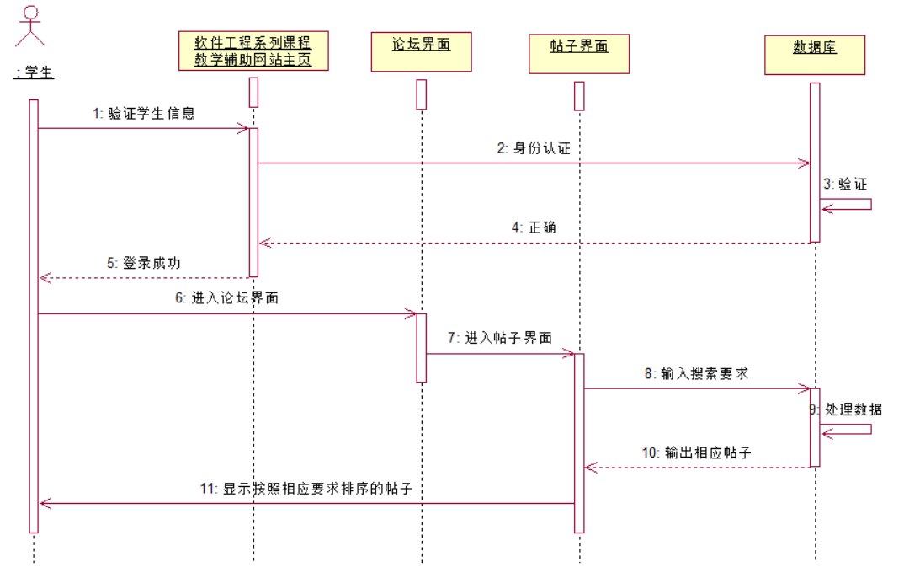

顺序图

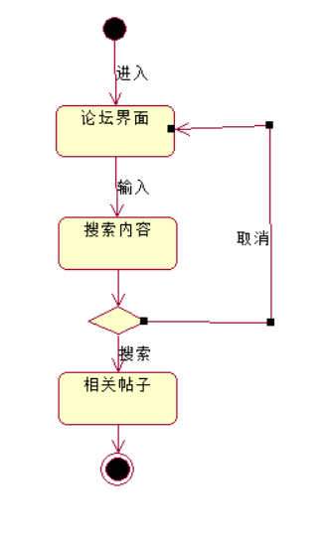

活动图

#### 3.2.1.19论坛帖子主题板块换页

|  |  |  |
| --- | --- | --- |
| 用例名称 | 论坛帖子主题板块换页 | |
| 用例编号 | XS019 | |
| 创建人 | 汪涛 | |
| 用例描述 | 学生可以在论坛帖子主题板块进入别的页面 | |
| 数据 | 输入：点击下一页或在页面输入处输入想到的页数 | 输出：指定页数的帖子主题板块页面 |
| 操作信息 | 指定页数的帖子主题板块页面 | |
| 操作步骤 | 学生输入网址点击论坛按钮进入后在论坛帖子主题板块点击下一页或在页面输入处输入想到的页数 | |

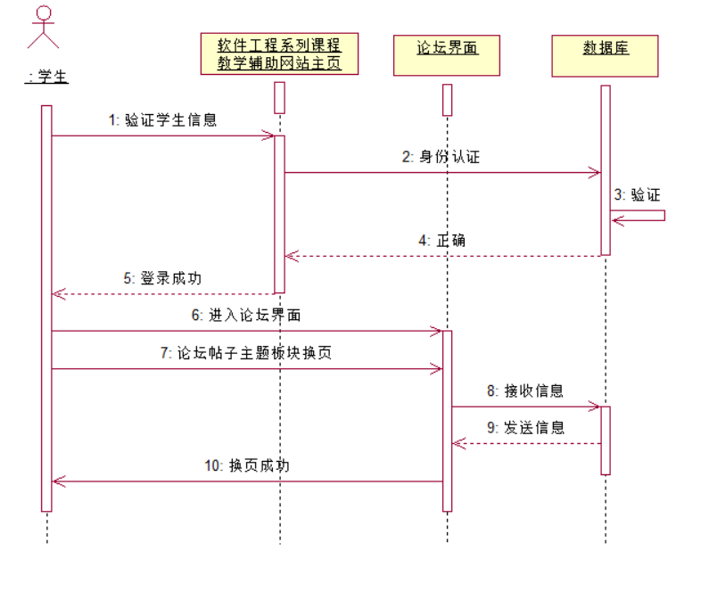

顺序图

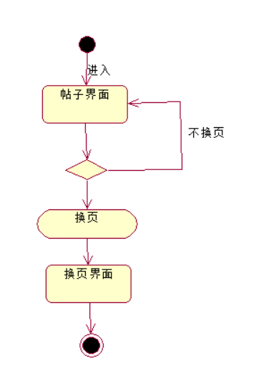

活动图

#### 3.2.1.20论坛帖子点赞和举报

|  |  |  |
| --- | --- | --- |
| 用例名称 | 论坛帖子点赞和举报 | |
| 用例编号 | XS020 | |
| 创建人 | 汪涛 | |
| 用例描述 | 学生可以对帖子进行反馈 | |
| 数据 | 输入：对想举报的帖子点击举报按钮 | 输出：举报数+1并反馈到管理员 |
|  | 输入：对想点赞的帖子点击点赞按钮 | 输出：点赞数+1 |
|  |  |  |
|  |  |  |
| 操作信息 | 点赞数或举报数+1 | |
| 操作步骤 | 学生输入网址点击论坛按钮进入后在论坛帖子内部板块点击点赞或举报按钮 | |

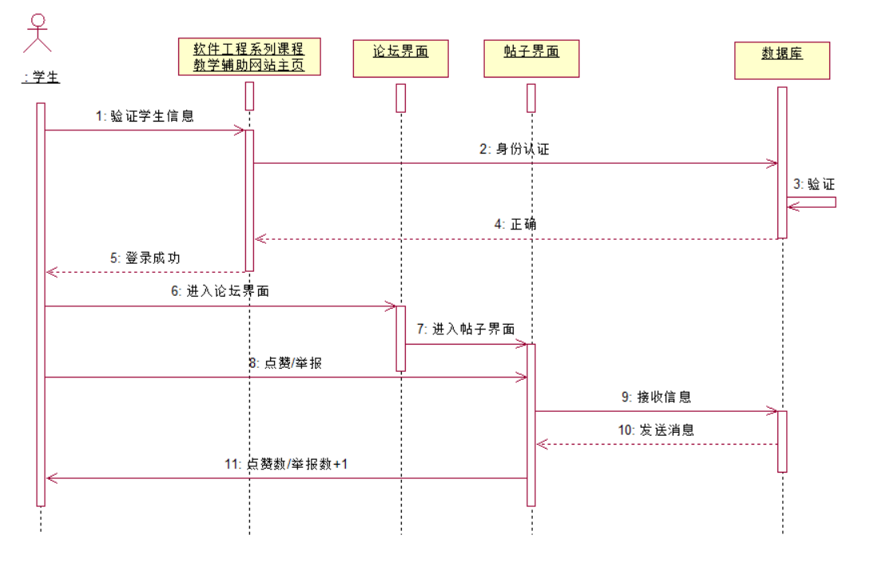

顺序图

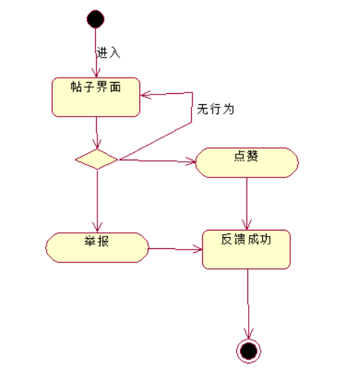

活动图

#### 3.2.1.21论坛帖子内容板块换页

|  |  |  |
| --- | --- | --- |
| 用例名称 | 论坛帖子内容板块换页 | |
| 用例编号 | XS021 | |
| 创建人 | 汪涛 | |
| 用例描述 | 学生可以在论坛帖子内容板块进入别的页面 | |
| 数据 | 输入：点击下一页或在页面输入处输入想到的页数 | 输出：指定页数的帖子内容板块页面 |
| 操作信息 | 指定页数的帖子内容板块页面 | |
| 操作步骤 | 学生输入网址点击论坛按钮进入后在论坛帖子内容板块点击下一页或在页面输入处输入想到的页数 | |

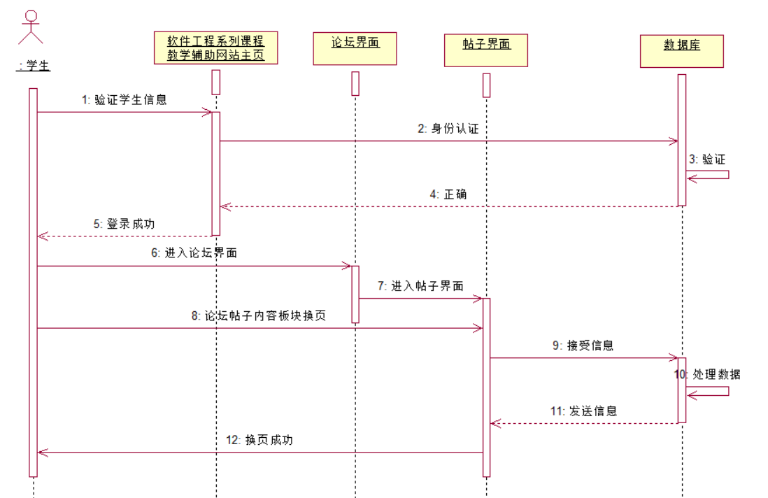

顺序图

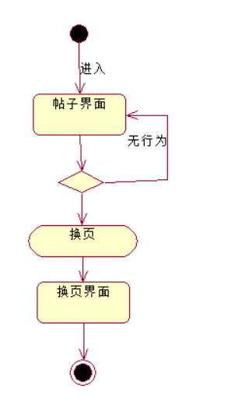

活动图

#### 3.2.1.22参与课程在线答疑

|  |  |  |
| --- | --- | --- |
| 用例名称 | 参与课程在线答疑 | |
| 用例编号 | XS022 | |
| 创建人 | 汪涛 | |
| 用例描述 | 学生可以在单门课程界面加入答疑 | |
| 数据 | 输入：发言内容 | 输出：别人能再答疑界面看到你的发言内容 |
| 操作信息 | 指定页数的帖子内容板块页面 | |
| 操作步骤 | 学生输入网址点击课程按钮进入后再选择制定课程和老师进入单门课程界面再点击加入讨论按钮进入答疑界面，要发言可以在答疑界面底部输入内容并点击发送按钮 | |

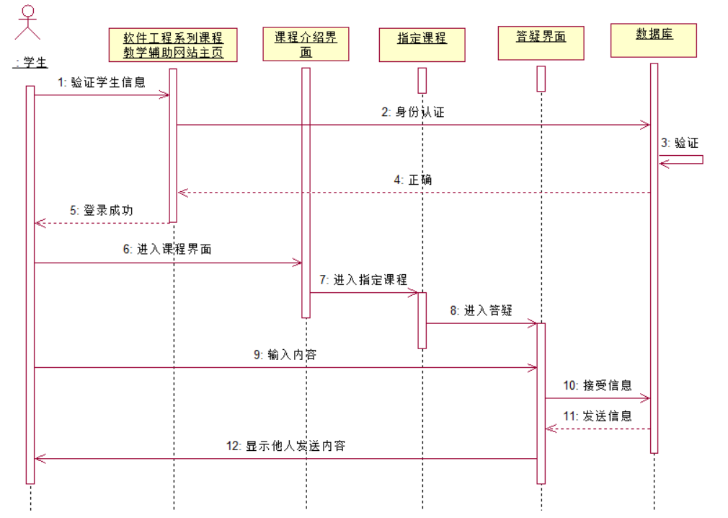

顺序图

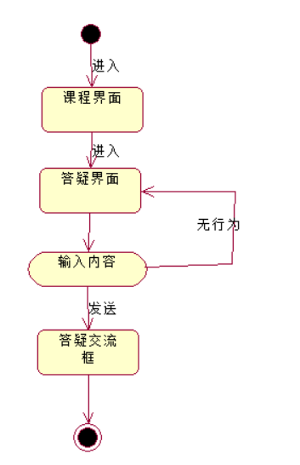

活动图

#### 3.2.1.23学生登录

|  |  |  |
| --- | --- | --- |
| 用例名称 | 学生登录 | |
| 用例编号 | XS023 | |
| 创建人 | 汪涛 | |
| 用例描述 | 学生登录 | |
| 数据 | 输入：正确用户名和错误密码 | 输出：密码错误 |
|  | 输入：错误用户名和任意/空白密码 | 输出：不存在该用户 |
|  | 输入：空白用户名和任意/空白密码 | 输出：请输入用户名 |
|  | 输入：正确用户名和空白密码 | 输出：请输入密码 |
|  | 输入：正确用户名和正确密码 | 输出：登录成功 |
|  |  |  |
|  |  |  |
| 操作信息 | 登陆界面或主页 | |
| 操作步骤 | 学生输入网址点击登录按钮进入登陆界面输入账号和密码点击登陆按钮 | |

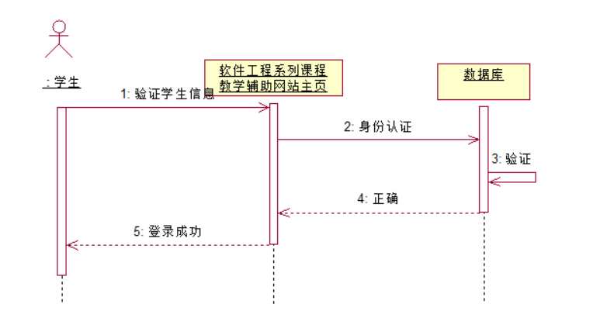

顺序图

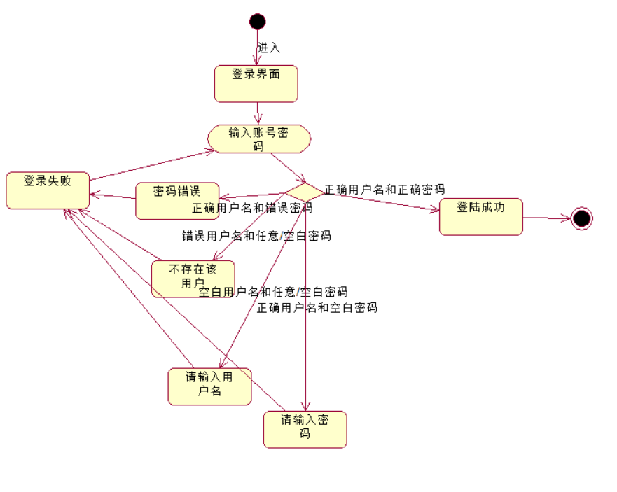

活动图

#### 3.2.1.24学生注册

|  |  |  |
| --- | --- | --- |
| 用例名称 | 学生注册 | |
| 用例编号 | XS024 | |
| 创建人 | 汪涛 | |
| 用例描述 | 学生注册 | |
| 数据 | 输入：名字+正确账号（纯数字学工号）+正确身份证+密码+正确确认密码 | 输出：注册成功 |
| 数据 | 输入：名字+错误账号（纯数字学工号）+正确身份证+密码+正确确认密码 | 输出：学工号不匹配 |
| 数据 | 输入：名字+正确账号（纯数字学工号）+错误身份证+密码+正确确认密码 | 输出：身份证不匹配 |
| 数据 | 输入：名字+正确账号（纯数字学工号）+正确身份证+密码+错误确认密码 | 输出：两次密码不相同 |
| 数据 | 输入：名字+错误账号（纯数字学工号）+错误身份证+密码+正确确认密码 | 输出：学工号不匹配，身份证不匹配 |
| 数据 | 输入：名字+错误账号（纯数字学工号）错误身份证+密码+错误确认密码 | 输出：学工号不匹配，身份证不匹配，两次密码不相同 |
| 数据 | 输入：名字+正确账号（纯数字学工号）+错误身份证+密码+错误确认密码 | 输出：身份证不匹配，两次密码不相同 |
| 数据 | 输入：名字+错误账号（纯数字学工号）+正确身份证+密码+错误确认密码 | 输出：学工号不匹配，两次密码不相同 |
| 操作信息 | 注册成功并显示主页 | |
| 操作步骤 | 学生输入网址点击注册按钮进入注册界面 | |

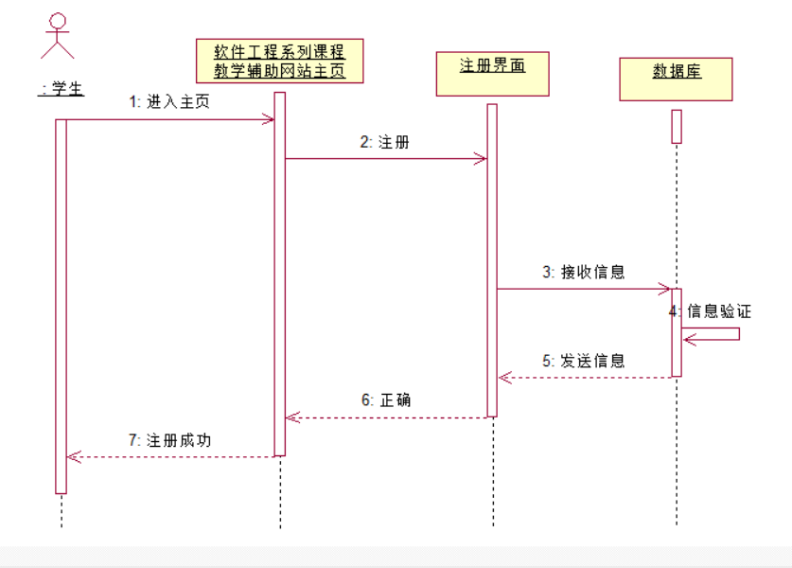

顺序图

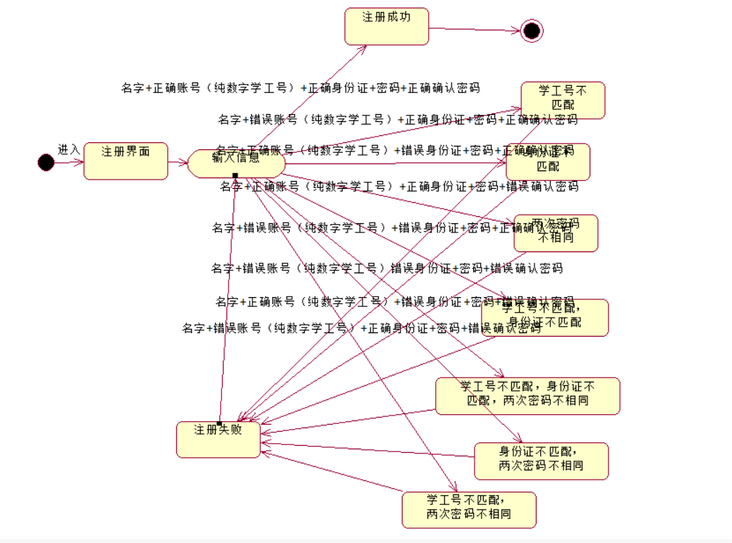

活动图

#### 3.2.1.25更改个人信息

|  |  |  |
| --- | --- | --- |
| 用例名称 | 更改个人信息 | |
| 用例编号 | XS025 | |
| 创建人 | 汪涛 | |
| 用例描述 | 学生可以在个人中心修改头像 真实姓名 常用邮箱 性别 身份证 学校学院 在校信息 联系电话 个人简介 密码 | |
| 数据 | 输入：修改头像 真实姓名 常用邮箱 性别 身份证 学校学院 在校信息 联系电话 个人简介 密码 | 输出：头像 真实姓名 常用邮箱 性别 身份证 学校学院 在校信息 联系电话 个人简介等信息 |
| 操作信息 | 更新的个人信息 | |
| 操作步骤 | 学生输入网址登录后点击个人中心按钮进入个人中心进行修改 | |

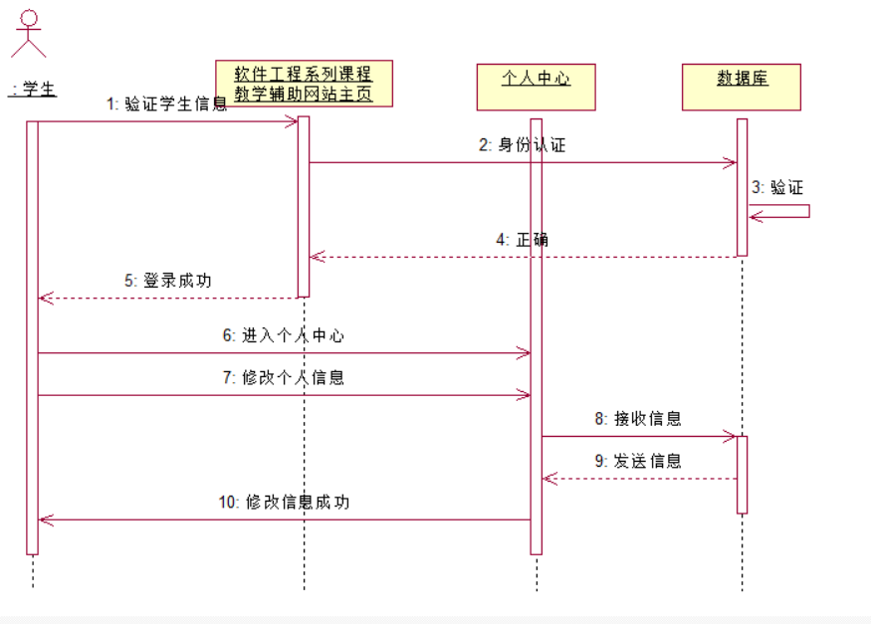

顺序图

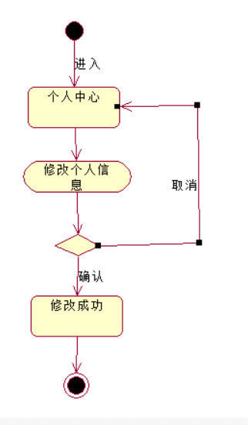

活动图

#### 3.2.1.26重置密码

|  |  |  |
| --- | --- | --- |
| 用例名称 | 重置密码 | |
| 用例编号 | XS026 | |
| 创建人 | 汪涛 | |
| 用例描述 | 学生忘记密码后验证邮箱可以重置密码 | |
| 数据 | 输入：正确原密码+新密码+正确确认密码 | 输出：修改成功 |
| 数据 | 输入：错误原密码+新密码+正确确认密码 | 输出：原密码错误 |
| 数据 | 输入：错误原密码+新密码+错误确认密码 | 输出：原密码错误 |
| 数据 | 输入：正确原密码+新密码+错误确认密码 | 输出：两次密码不相同 |
|  |  |  |
| 操作信息 | 指定页数的帖子内容板块页面 | |
| 操作步骤 | 学生输入网址登陆时点击忘记密码进入密码重置界面输入邮箱点击发送验证码，在输入验证码和新密码两次进行密码重置。 | |

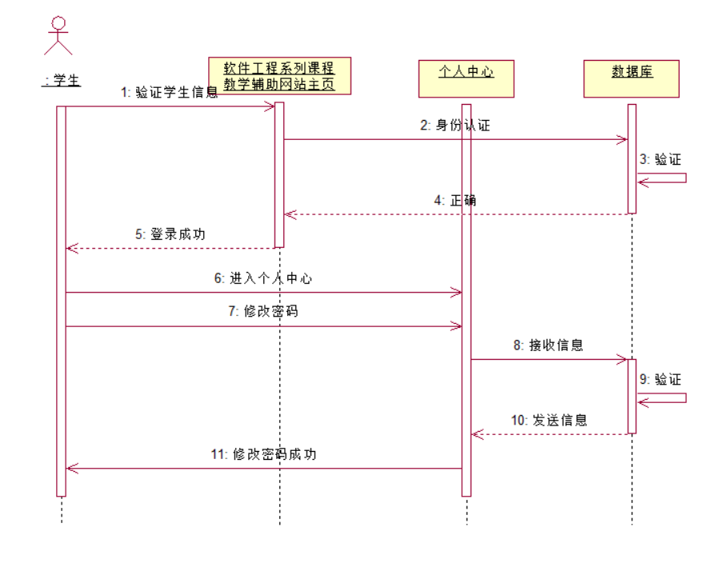

顺序图

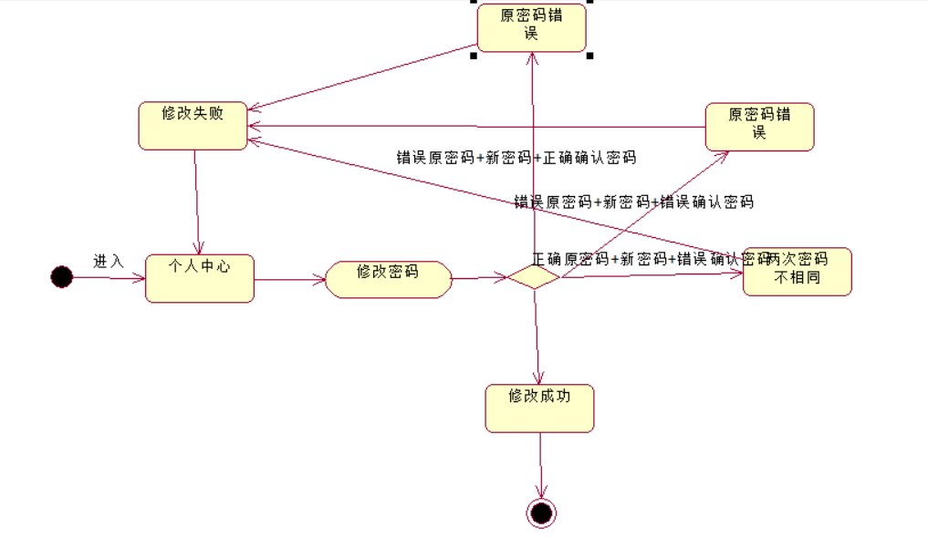

#### 3.2.1.27参加课程

|  |  |  |
| --- | --- | --- |
| 用例名称 | 参加课程 | |
| 用例编号 | XS027 | |
| 创建人 | 汪涛 | |
| 用例描述 | 学生可以在单门课程界面参与课程 | |
| 数据 | 输入：参与课程 | 输出：参与成功 |
| 操作信息 | 加入课程 | |
| 操作步骤 | 学生输入网址点击课程按钮进入后再选择指定课程和老师进入单门课程界面再点击加入课程按钮 | |

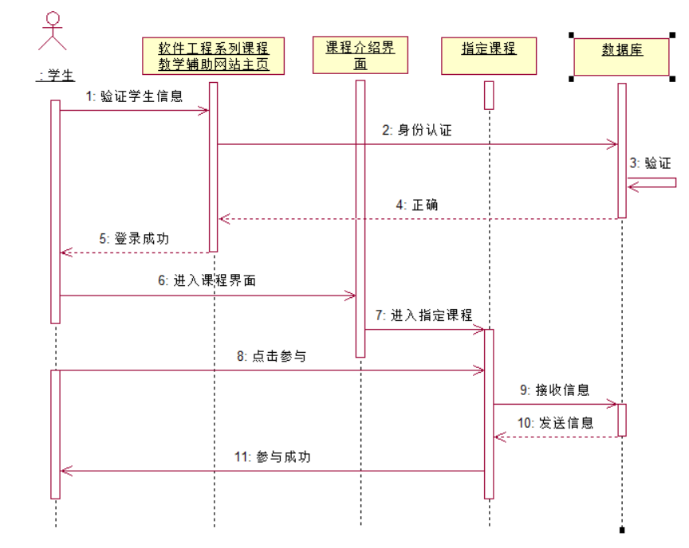

顺序图

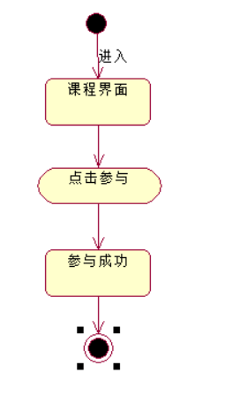

#### 3.2.1.28退出课程

|  |  |  |
| --- | --- | --- |
| 用例名称 | 退出课程 | |
| 用例编号 | XS028 | |
| 创建人 | 汪涛 | |
| 用例描述 | 学生可以个人中心界面退出课程 | |
| 数据 | 输入：退出课程 | 输出：退出成功 |
| 操作信息 | 退出课程 | |
| 操作步骤 | 学生输入网址点击个人中心进入后个人中心界面退出课程并点击确认按钮 | |

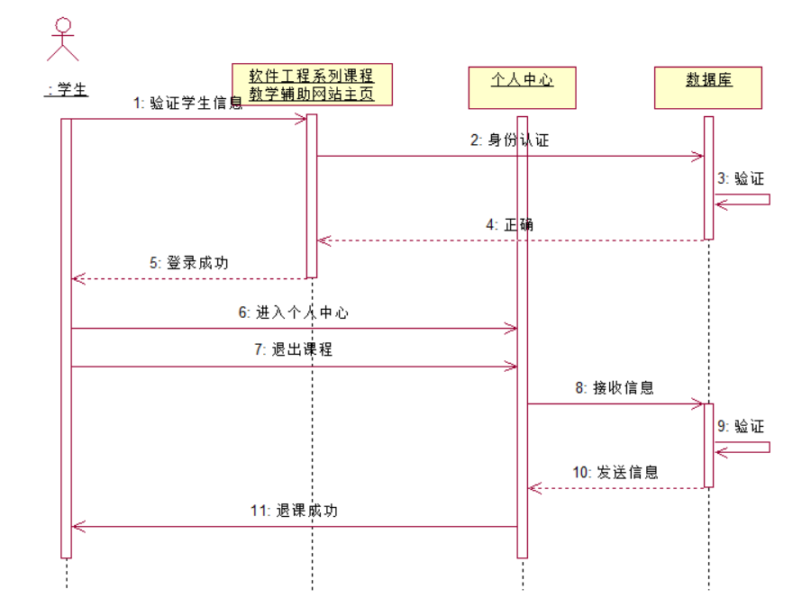

顺序图

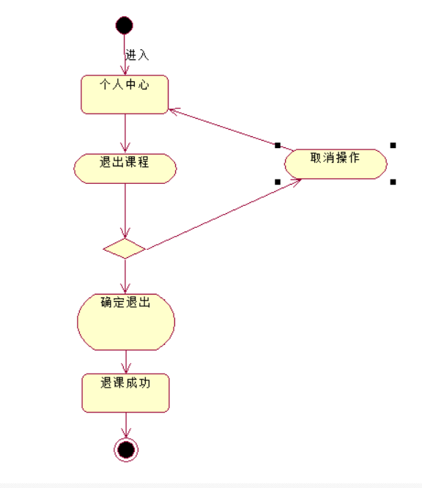

活动图

#### 3.2.1.29获取课程资料

|  |  |  |
| --- | --- | --- |
| 用例名称 | 获取课程资料 | |
| 用例编号 | XS029 | |
| 创建人 | 汪涛 | |
| 用例描述 | 学生可以在单门课程界面的课程资料中获取资料 | |
| 数据 | 输入：无 | 输出：课程资料 |
| 操作信息 | 教师上传的课程资料 | |
| 操作步骤 | 学生输入网址点击课程按钮进入后再选择制定课程和老师进入单门课程界面再点击课程资料按钮进入界面获得资料 | |

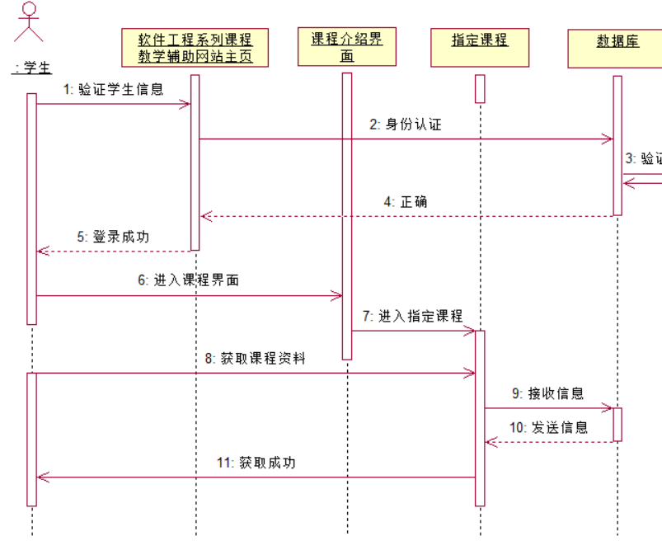

顺序图

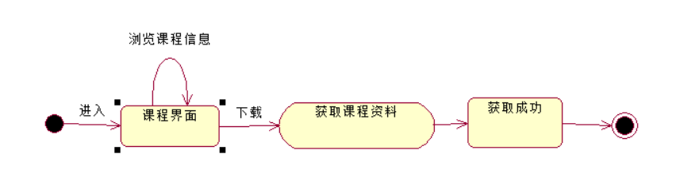

活动图

#### 3.2.1.30获取论坛资料

|  |  |  |
| --- | --- | --- |
| 用例名称 | 获取论坛资料 | |
| 用例编号 | XS030 | |
| 创建人 | 汪涛 | |
| 用例描述 | 学生可以在帖子里找到自己想要的资料 | |
| 数据 | 输入：无 | 输出：相关资料 |
| 操作信息 | 帖子内容板块页面 | |
| 操作步骤 | 学生输入网址登录后点击论坛按钮进入论坛找到感兴趣的帖子进入获得相关知识 | |

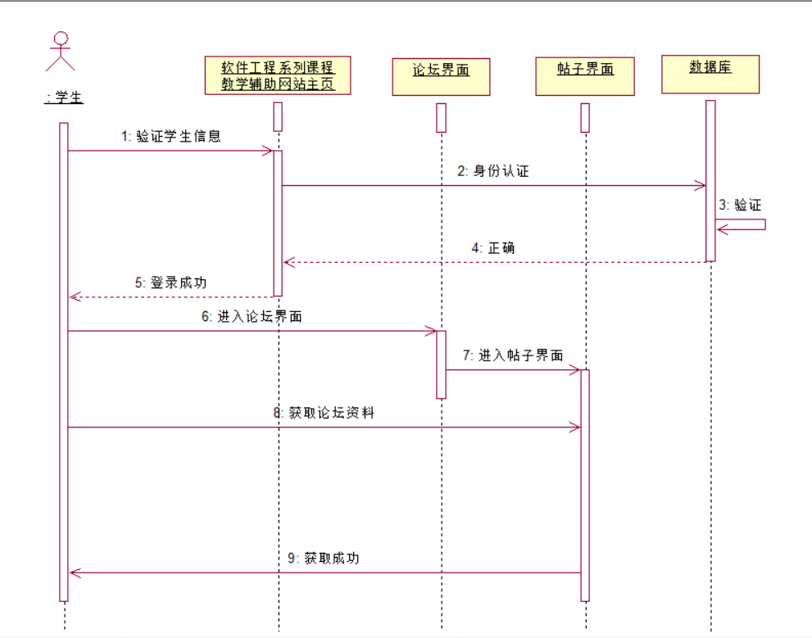

顺序图

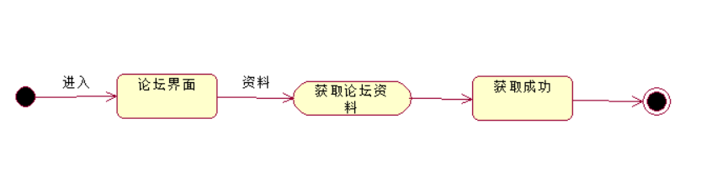

活动图

### 2．老师功能需求

#### 3.2.2.1交流（私信）

|  |  |  |
| --- | --- | --- |
| 用例名称 | 交流（私信） | |
| 用例编号 | Teacher001 | |
| 创建人 | 邱英凡 | |
| 用例描述 | 老师通过跟指定用户的个人聊天框给该用户发信息 | |
| 数据 | 输入：想要发送的内容 | 输出：发送成功该用户成功接受到教师信息，发送失败提示教师发送失败的原因 |
| 操作信息 | 发送信息 | |
| 操作步骤 | 点击交互页面，点击指定用户个人，打开与该用户个人聊天框，输入文字发送。 | |

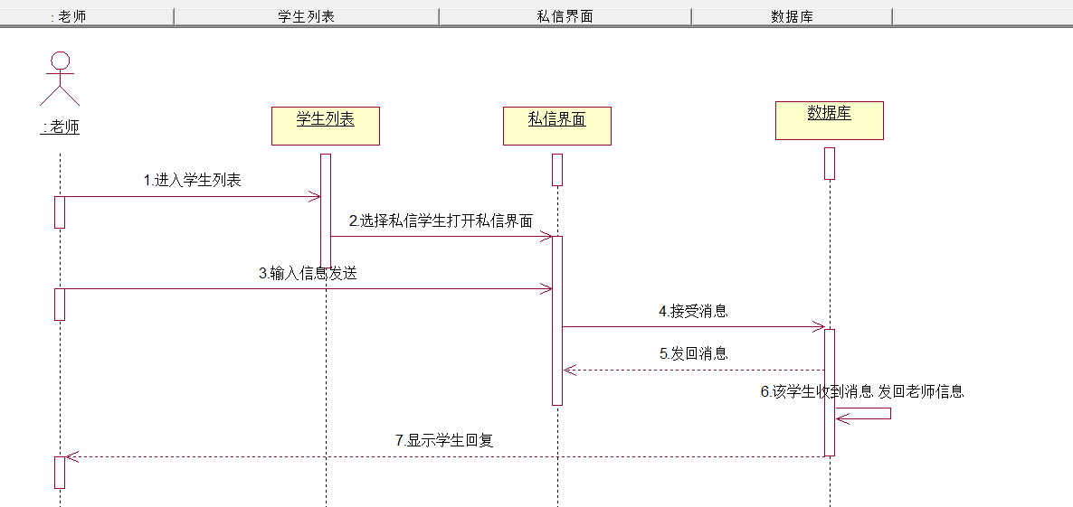

顺序图

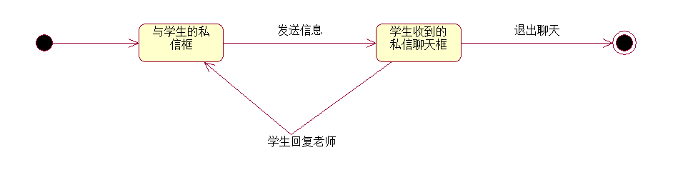

活动图

#### 3.2.2.2交**流（论坛）**

|  |  |  |
| --- | --- | --- |
| 用例名称 | 交流（论坛） | |
| 用例编号 | Teacher002 | |
| 创建人 | 邱英凡 | |
| 用例描述 | 老师通过在论坛的发帖与回帖等进行交流 | |
| 数据 | 输入1：帖子内容  输入2: 编辑想要回复的内容 | 输出1：帖子发布成功论坛成功出现帖子，发布失败后提示失败原因  输出2：回复成功后帖子里出现回复，回复失败网站显示回复错误原因 |
| 操作信息 | 在论坛里交互 | |
| 操作步骤 | 发帖时点击论坛下面的发帖按钮，进入发帖编辑栏，输入后点击发帖。  回复帖子时，点进帖子里再帖子里的回帖栏输入回帖内容以后点击回帖发布。 | |

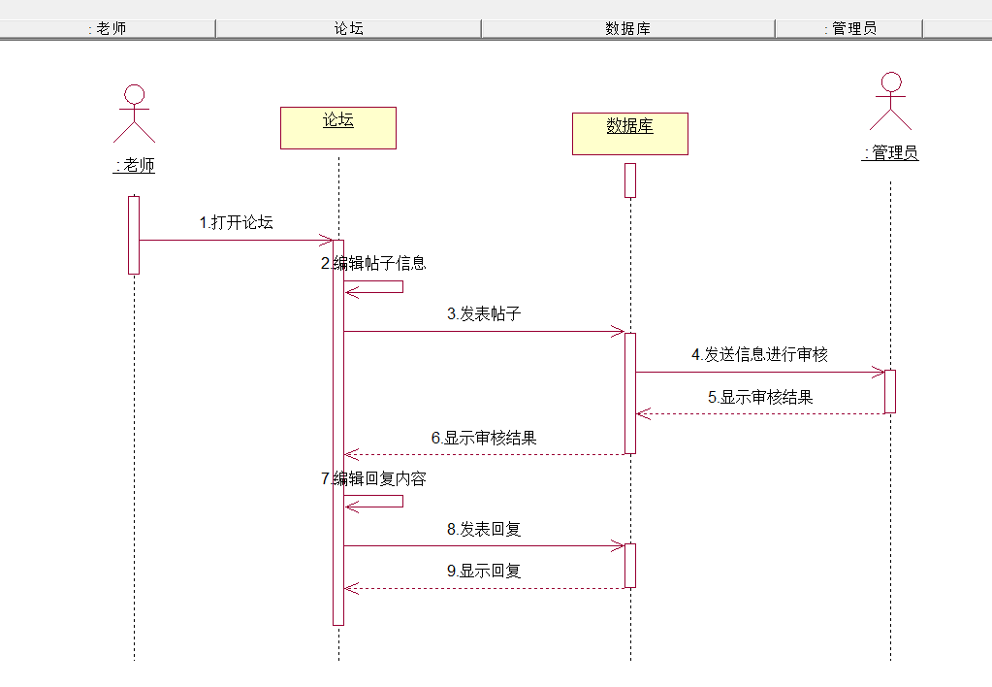

顺序图

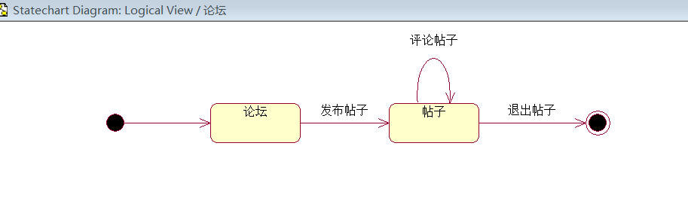

活动图

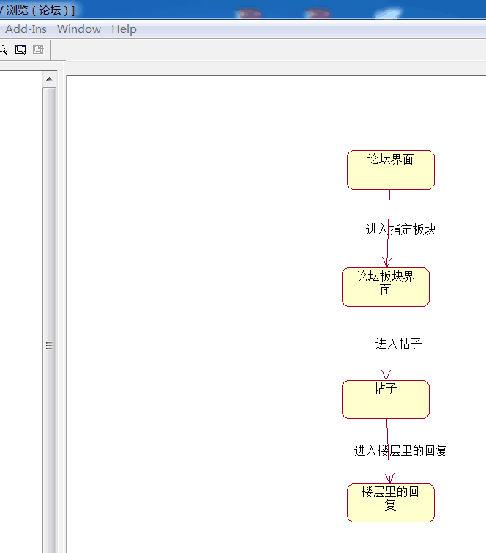

对话框图

#### **3.2.2.3交流（课程在线答疑**）

|  |  |  |
| --- | --- | --- |
| 用例名称 | 交流（课程在线答疑） | |
| 用例编号 | Teacher003 | |
| 创建人 | 邱英凡 | |
| 用例描述 | 老师通过预约答疑时间以后在规定时间内给学生进行答疑。 | |
| 数据 | 输入1：老师在答疑群编辑内容发送  输入2: 学生在答疑群里编辑内容发送成功 | 输出1：成功发送后在答疑群里显示回复记录，失败提示失败原因。  输出2：成功收到学生信息 |
| 操作信息 | 在答疑聊天界面进行答疑（类似QQ群） | |
| 操作步骤 | 打开开设答疑按钮，弹入答疑群，在里面进行发信息和浏览学生所发信息。 | |

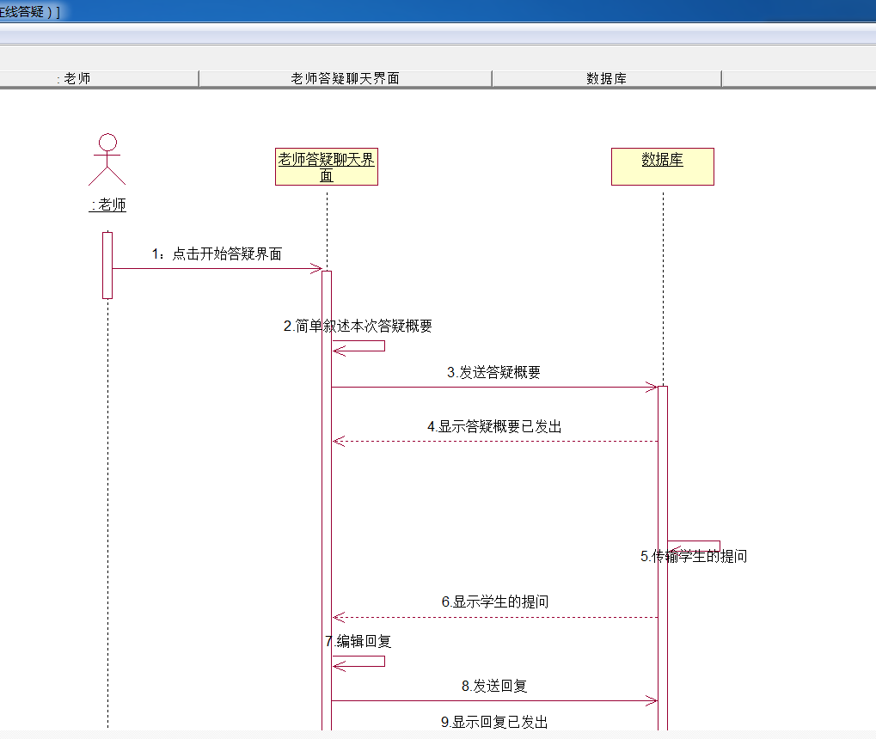

顺序图

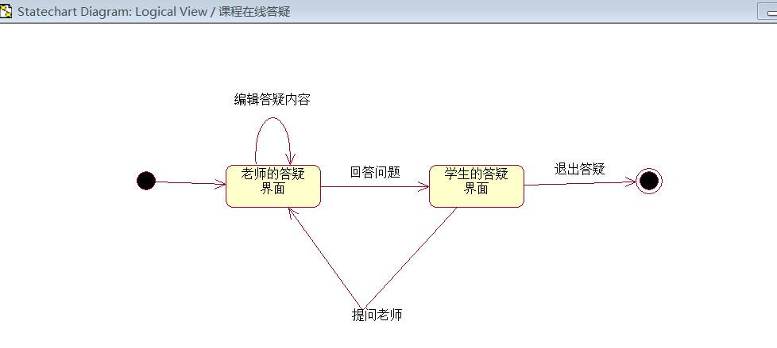

活动图

#### 3.2.2.4浏览（通知）

|  |  |  |
| --- | --- | --- |
| 用例名称 | 浏览（通知） | |
| 用例编号 | Teacher004 | |
| 创建人 | 邱英凡 | |
| 用例描述 | 老师通过打开通知栏进行浏览 | |
| 数据 | 输入：老师打开通知栏 | 输出：老师打开通知栏，并且开始浏览，如果打开失败提示打开失败原因 |
| 操作信息 | 老师查看通知栏 | |
| 操作步骤 | 在主页里，点击通知栏的更多点开查看。 | |

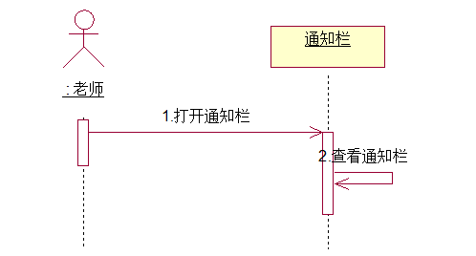

顺序图

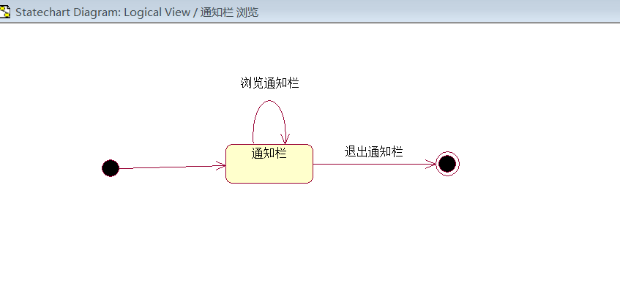

活动图

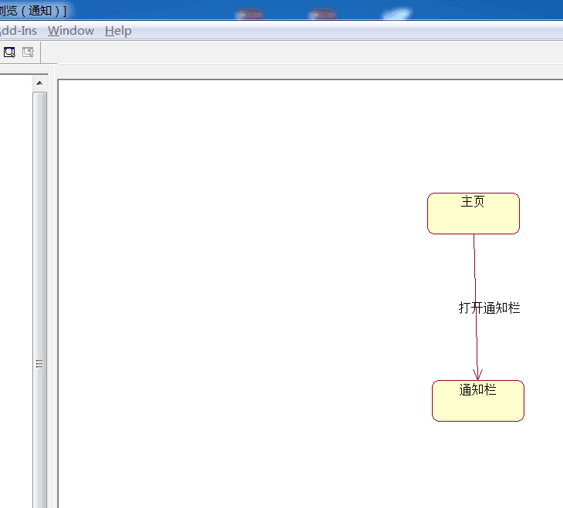

对话框图

#### 3.2.2.5浏览（论坛）

|  |  |  |
| --- | --- | --- |
| 用例名称 | 浏览（论坛） | |
| 用例编号 | Teacher005 | |
| 创建人 | 邱英凡 | |
| 用例描述 | 老师打开论坛并进行浏览 | |
| 数据 | 输入：老师打开论坛并且点击帖子进入 | 输出：打开帖子并且可以进行浏览，如果打开失败则提示错误原因 |
| 操作信息 | 在论坛里进行浏览帖子 | |
| 操作步骤 | 点击主页论坛按钮进入论坛，点击帖子能够进行浏览。 | |

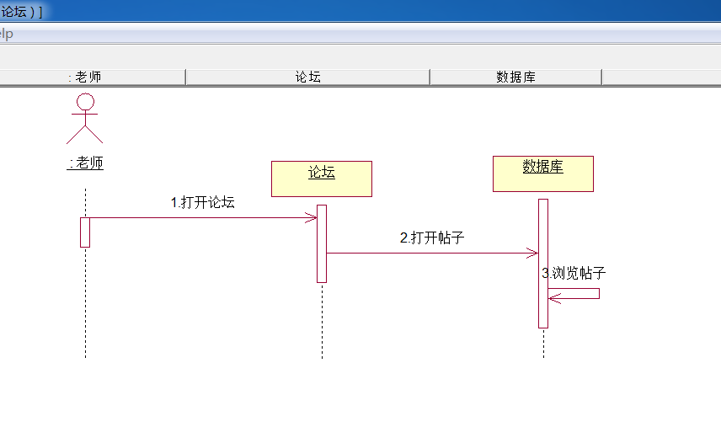

顺序图

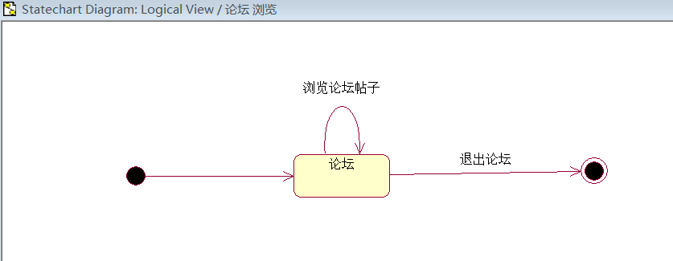

活动图

#### 3.2.2.6浏览（课程信息）

|  |  |  |
| --- | --- | --- |
| 用例名称 | 浏览（课程信息） | |
| 用例编号 | Teacher006 | |
| 创建人 | 邱英凡 | |
| 用例描述 | 老师打开课程信息进行浏览 | |
| 数据 | 输入：老师打开课程信息进行浏览 | 输出：课程信息打开成功并且可以浏览，失败则提示失败原因 |
| 操作信息 | 老师浏览课程信息 | |
| 操作步骤 | 点击主页的课程，选择单门课程点击进入进行浏览。 | |

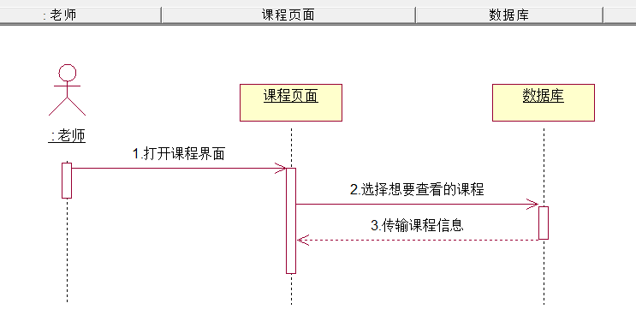

顺序图

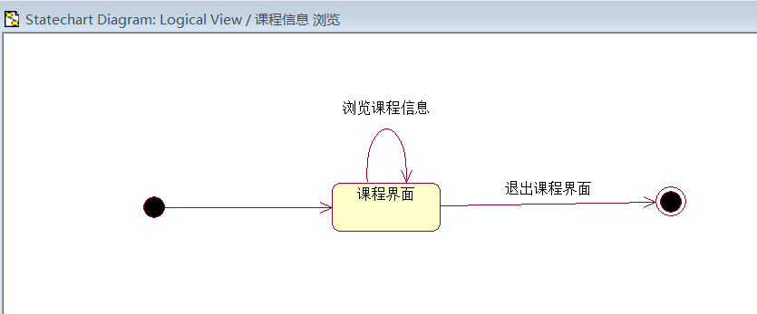

活动图

#### 3.2.2.7浏览（教师信息）

|  |  |  |
| --- | --- | --- |
| 用例名称 | 浏览（教师信息） | |
| 用例编号 | Teacher007 | |
| 创建人 | 邱英凡 | |
| 用例描述 | 老师打开教师信息并且进行浏览 | |
| 数据 | 输入：老师打开教师信息进行浏览 | 输出：教师信息打开成功并且可以浏览，失败则提示失败原因 |
| 操作信息 | 老师浏览教师信息 | |
| 操作步骤 | 进行教师详细页面，选择一个老师点击进入浏览其教师信息 | |

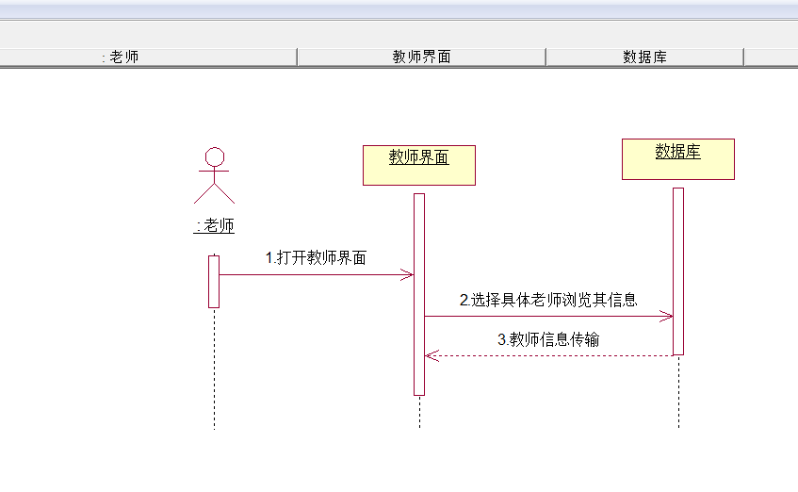

顺序图

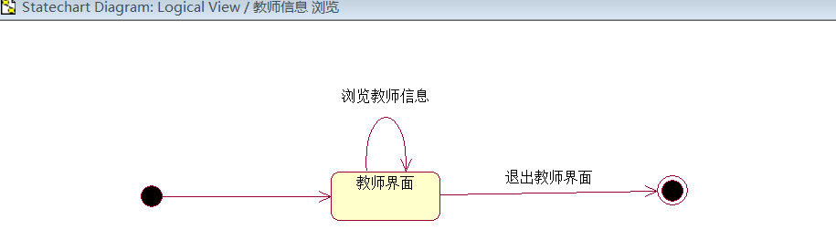

活动图

#### 3.2.2.8浏览（学生信息）

|  |  |  |
| --- | --- | --- |
| 用例名称 | 浏览（学生信息） | |
| 用例编号 | Teacher008 | |
| 创建人 | 邱英凡 | |
| 用例描述 | 老师打开学生信息并且进行浏览 | |
| 数据 | 输入：老师打开学生信息进行浏览 | 输出：学生信息打开成功并且可以浏览，失败则提示原因 |
| 操作信息 | 老师浏览学生信息 | |
| 操作步骤 | 点击选定的学生，右键选择打开其个人界面，浏览其信息 | |

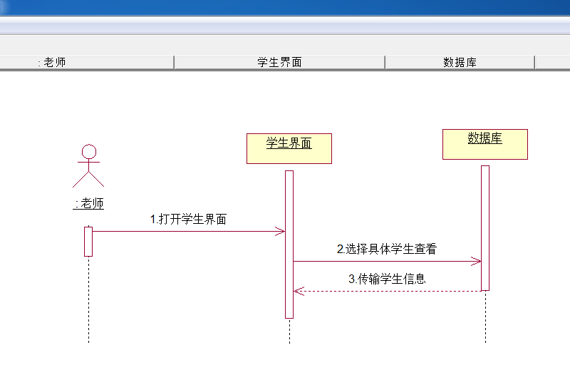

顺序图

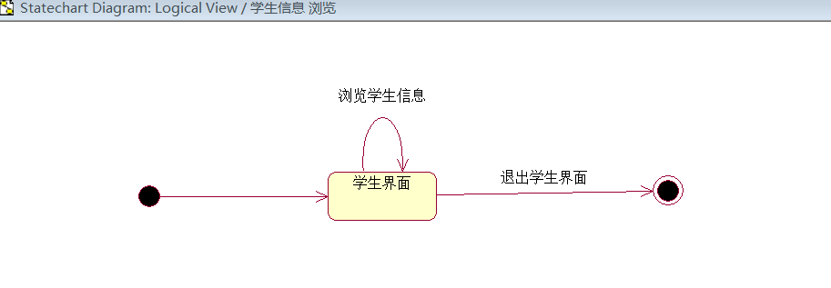

活动图

#### 3.2.2.9管理教师个人信息（注册）

|  |  |  |  |  |  |
| --- | --- | --- | --- | --- | --- |
| 用例名称 | 管理教师个人信息（注册） | | | | |
| 用例编号 | Teacher009 | | | | |
| 创建人 | | 邱英凡 | |
| 用例描述 | 老师注册帐号 | | | | |
| 数据 | 输入：名字+正确账号（纯数字学工号）+正确身份证+密码+正确确认密码 | | 输出：注册成功 | |
| 数据 | 输入：名字+错误账号（纯数字学工号）+正确身份证+密码+正确确认密码 | | 输出：学工号不匹配 | |
| 数据 | 输入：名字+正确账号（纯数字学工号）+错误身份证+密码+正确确认密码 | | 输出：身份证不匹配 | |
| 数据 | 输入：名字+正确账号（纯数字学工号）+正确身份证+密码+错误确认密码 | | 输出：两次密码不相同 | |
| 数据 | 输入：名字+错误账号（纯数字学工号）+错误身份证+密码+正确确认密码 | | 输出：学工号不匹配，身份证不匹配 | |
| 数据 | 输入：名字+错误账号（纯数字学工号）错误身份证+密码+错误确认密码 | | 输出：学工号不匹配，身份证不匹配，两次密码不相同 | |
| 数据 | 输入：名字+正确账号（纯数字学工号）+错误身份证+密码+错误确认密码 | | 输出：身份证不匹配，两次密码不相同 | |
| 数据 | 输入：名字+错误账号（纯数字学工号）+正确身份证+密码+错误确认密码 | | 输出：学工号不匹配，两次密码不相同 | |
| 操作信息 | 注册成功并显示主页 | | | | |
| 操作步骤 | 老师输入网址点击注册按钮进入注册界面 | | | | |

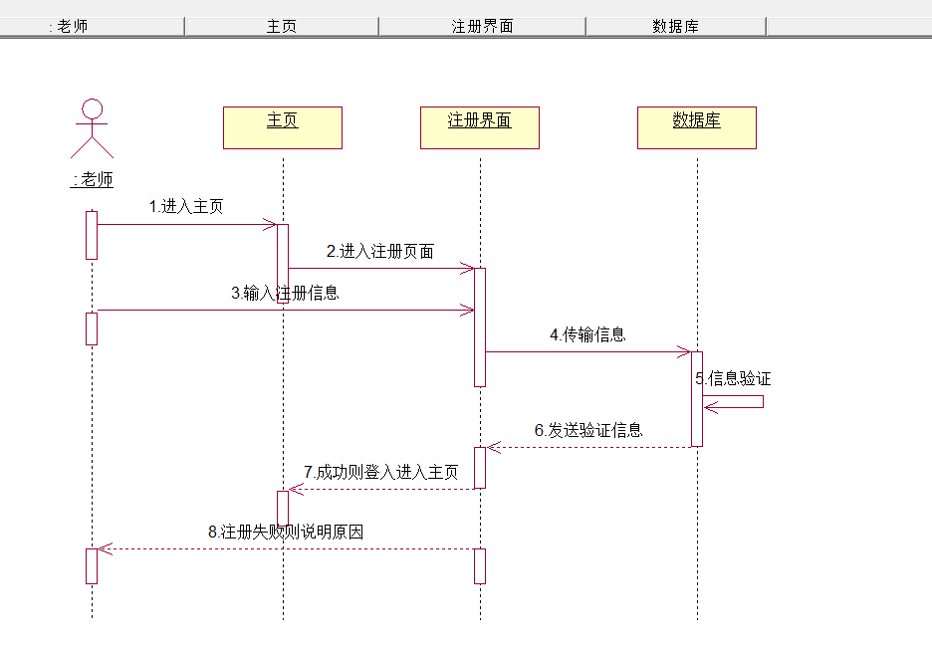

顺序图

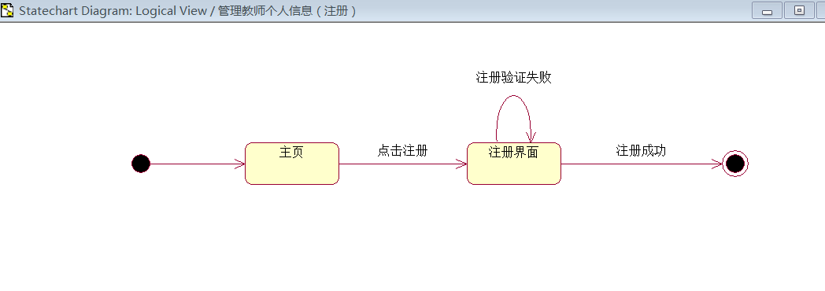

活动图

#### 3.2.2.10管理教师个人信息（登录）

|  |  |  |
| --- | --- | --- |
| 用例名称 | 管理教师个人信息（登录） | |
| 用例编号 | Teacher010 | |
| 创建人 | 邱英凡 | |
| 用例描述 | 老师登录 | |
| 数据 | 输入：正确用户名和错误密码 | 输出：密码错误 |
|  | 输入：错误用户名和任意/空白密码 | 输出：不存在该用户 |
|  | 输入：空白用户名和任意/空白密码 | 输出：请输入用户名 |
|  | 输入：正确用户名和空白密码 | 输出：请输入密码 |
|  | 输入：正确用户名和正确密码 | 输出：登陆成功 |
|  |  |  |
|  |  |  |
| 操作信息 | 登陆界面或主页 | |
| 操作步骤 | 老师输入网址点击登陆按钮进入登陆界面输入账号和密码点击登陆按钮 | |

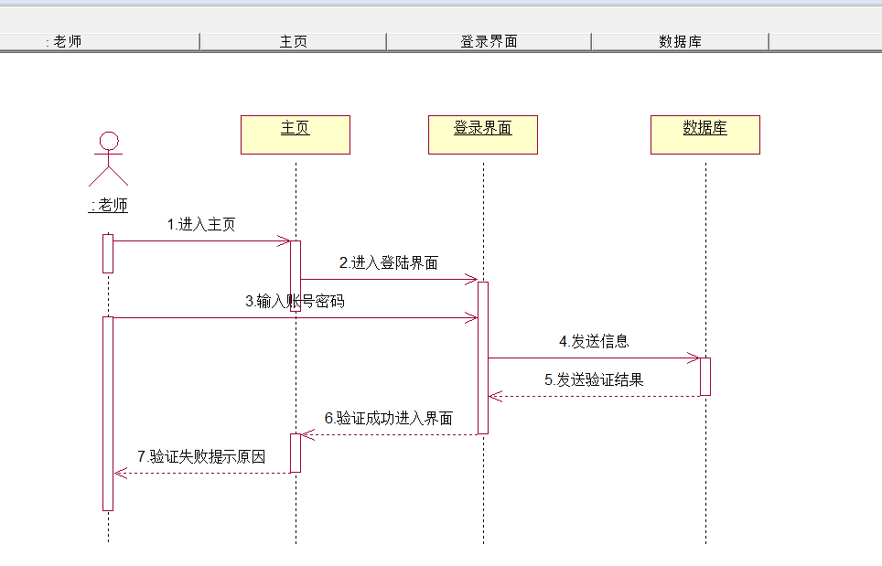

顺序图

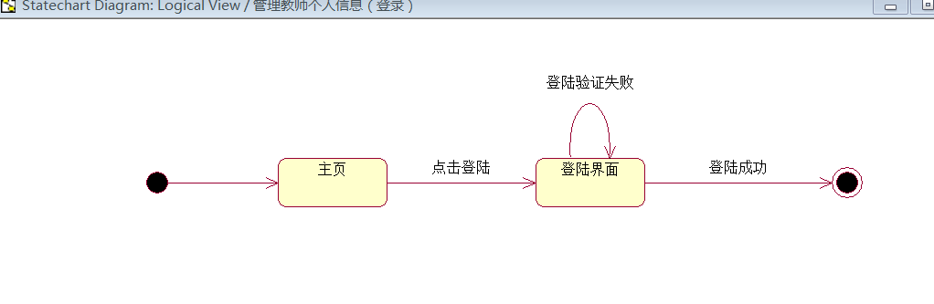

活动图

#### 3.2.2.11管理教师个人信息（登录）

|  |  |  |
| --- | --- | --- |
| 用例名称 | 管理教师个人信息（修改） | |
| 用例编号 | Teacher011 | |
| 创建人 | 邱英凡 | |
| 用例描述 | 老师修改个人信息 | |
| 数据 | 输入：头像、个人联系方式、教学课程等 | 输出：修改成功则提示修改成功，个人信息变成改变后的样子。失败则提示失败原因。 |
| 操作信息 | 进行老师个人界面进行修改 | |
| 操作步骤 | 老师点击个人界面进入，选择修改，输入要修改的内容后点击保存进行修改。 | |

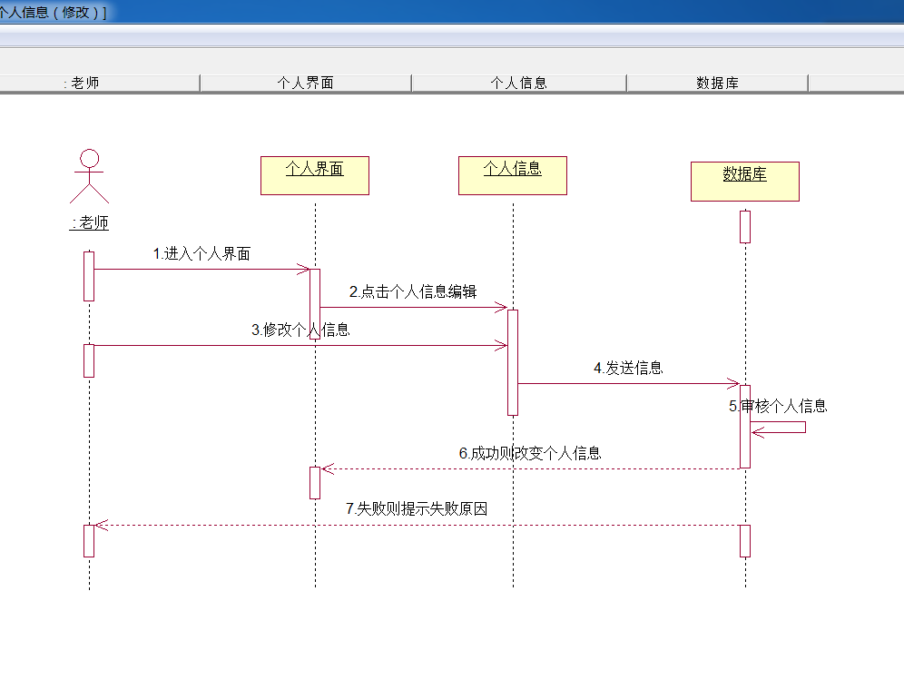

顺序图

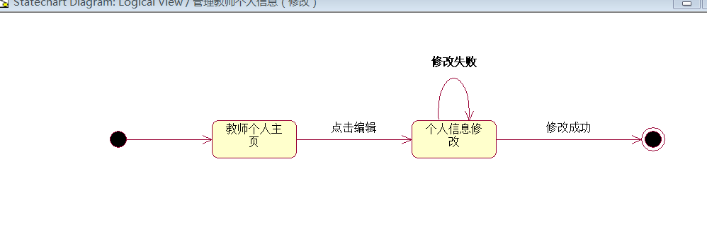

活动图

#### 3.2.2.12答疑管理（安排答疑时间）

|  |  |  |
| --- | --- | --- |
| 用例名称 | 答疑管理（安排答疑时间） | |
| 用例编号 | Teacher012 | |
| 创建人 | 邱英凡 | |
| 用例描述 | 老师在答疑界面进行安排答疑时间 | |
| 数据 | 输入：答疑信息 | 输出：发布成功则提示已成功发布答疑时间，发布失败则提示失败原因 |
| 操作信息 | 教师点击发布答疑 | |
| 操作步骤 | 教师点入教师界面，点击发布答疑输入答疑时间以后进行发布。 | |

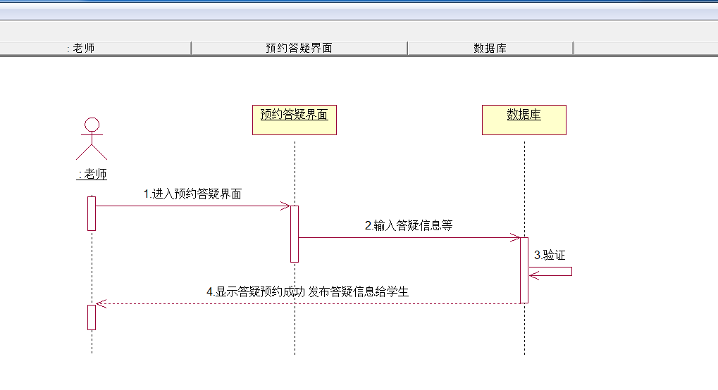

顺序图

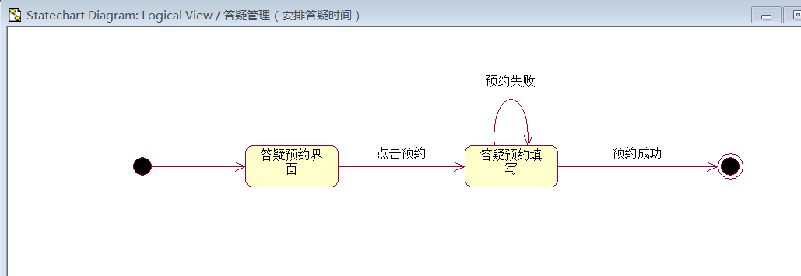

活动图

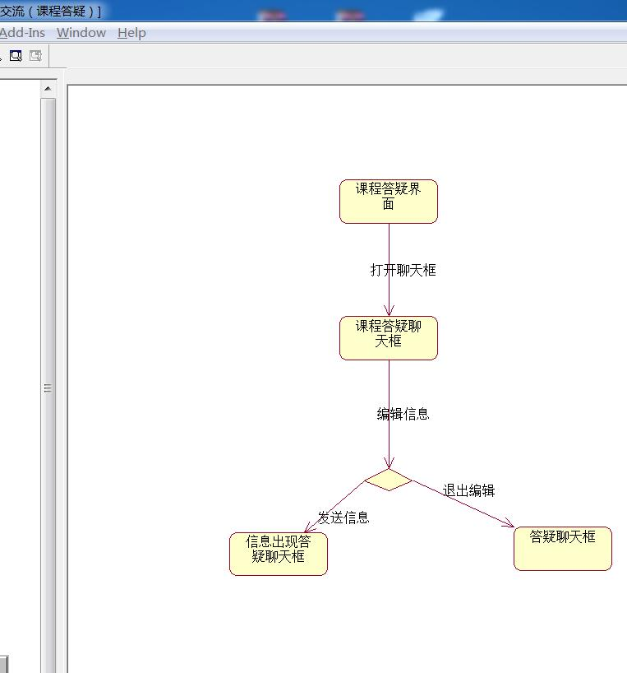

对话框图

#### 3.2.2.13答疑管理（答疑聊天室秩序管理）

|  |  |  |
| --- | --- | --- |
| 用例名称 | 答疑管理（答疑聊天室秩序管理） | |
| 用例编号 | Teacher013 | |
| 创建人 | 邱英凡 | |
| 用例描述 | 老师管理聊天室答疑的秩序 | |
| 数据 | 输入1：进行学生禁言  输入2：单击一条信息进行删除 | 输出1：提示该学生已成功被禁言  输出2：提示该消息已删除，该消息不再出现在答疑群里 |
| 操作信息 | 在答疑群里完成 | |
| 操作步骤 | 在答疑群里能够具体实现这些内容（右键点击学生进行禁言，选择聊天室发言规则，单击一条信息进行删除等） | |

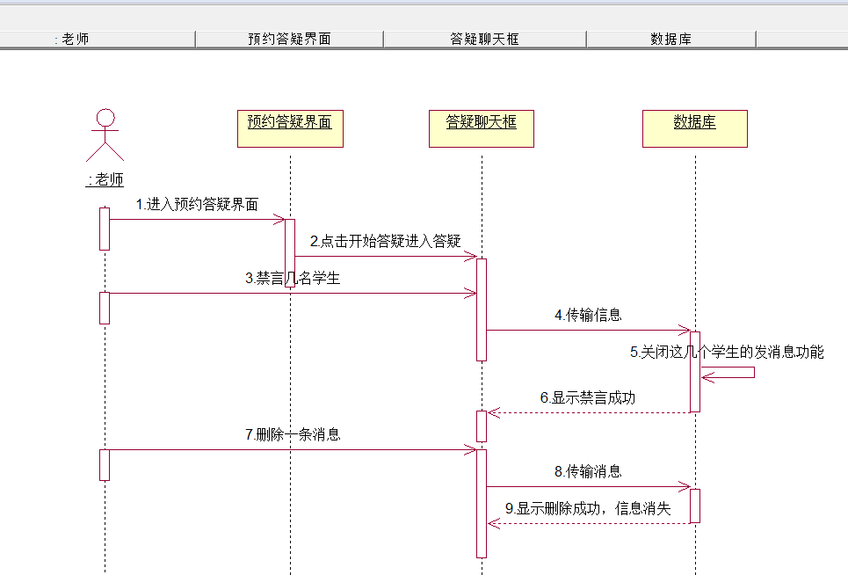

顺序图

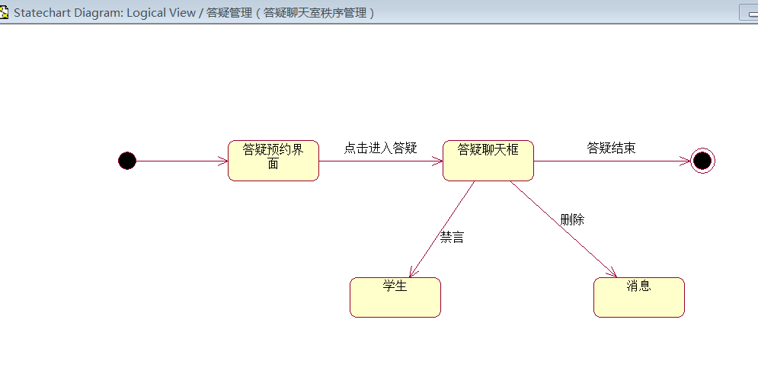

活动图

#### 3.2.2.14答疑管理（增减答疑时间）

|  |  |  |
| --- | --- | --- |
| 用例名称 | 答疑管理（增减答疑时间） | |
| 创建人 | 邱英凡 | |
| 用例编号 | Teacher014 | |
| 用例描述 | 老师增加或者减少答疑时间 | |
| 数据 | 输入：增加、减少的时间量 | 输出：成功则显示改变时间成功，失败则提示失败原因 |
| 操作信息 | 在答疑聊天框里进行增减答疑时间 | |
| 操作步骤 | 在答疑聊天框里的上方选择增减答疑时间，进行修改以后然后点击确定 | |

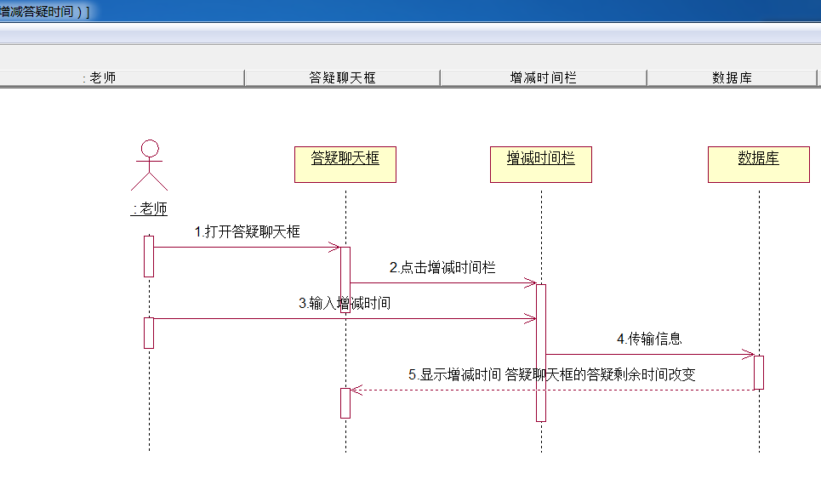

顺序图

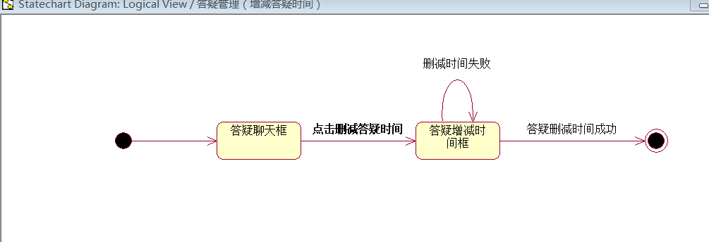

#### 3.2.2.15资料管理（课程资料）

|  |  |  |
| --- | --- | --- |
| 用例名称 | 资料管理（课程资料） | |
| 用例编号 | Teacher015 | |
| 创建人 | 邱英凡 | |
| 用例描述 | 老师对课程资料进行发布与删除等 | |
| 数据 | 输入1：附件上传  输入2：点击一份资料删除 | 输出1：成功则提示上传成功，成功在资料栏里显示该资料，失败则提示上传失败原因  输出2:成功则提示删除成功，失败则提示失败原因。 |
| 操作信息 | 点击自己教学的课程删减课程资料 | |
| 操作步骤 | 点击上传进入上传界面，放入附件上传。点击一份资料，右键删除进行删除 | |

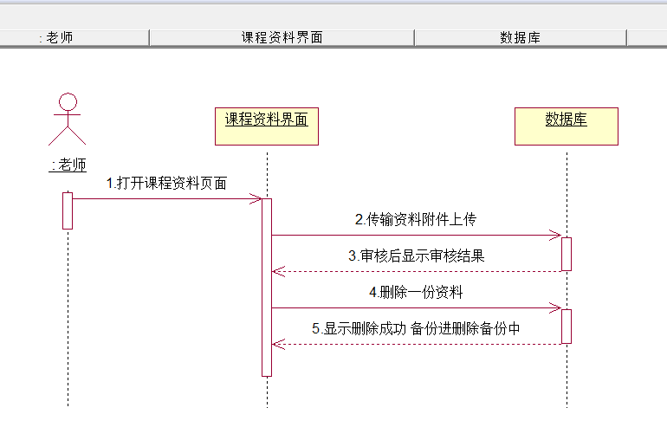

顺序图

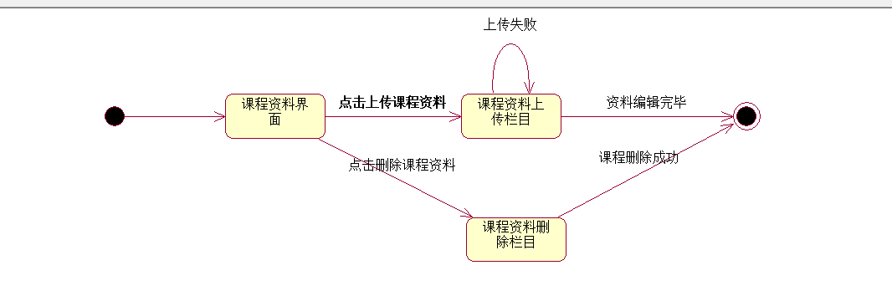

活动图

#### 3.2.2.16资料管理（删除课程）

|  |  |  |
| --- | --- | --- |
| 用例名称 | 资料管理（删除课程） | |
| 用例编号 | Teacher016 | |
| 创建人 | 邱英凡 | |
| 用例描述 | 老师结束学期以后不教这门课了删除这门课 | |
| 数据 | 输入：右键课程进行删除 | 输出：成功则提示删除成功，并且教学课程失去这门课。删除失败则说明失败原因 |
| 操作信息 | 老师删除自己教学的课程 | |
| 操作步骤 | 老师进入自己教学课程界面，右键课程进行删除 | |

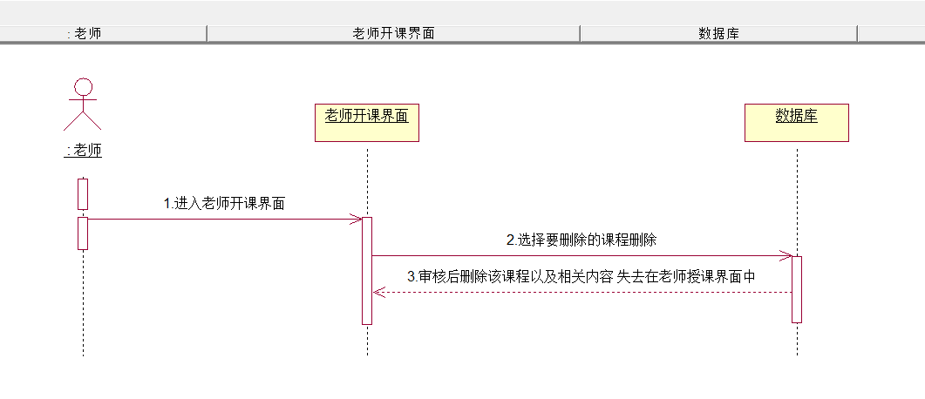

顺序图

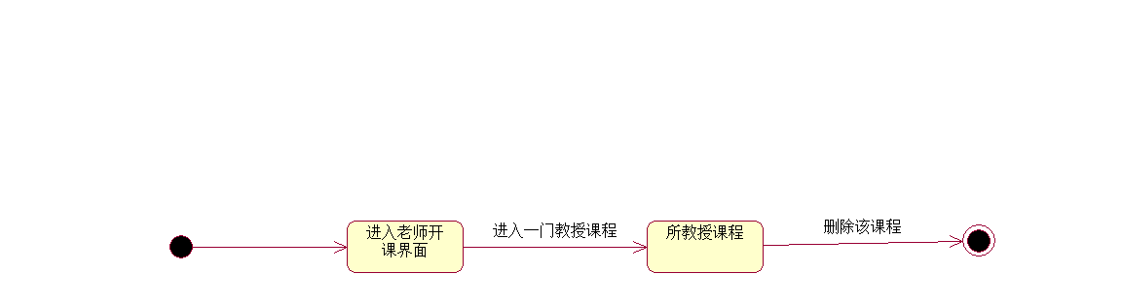

活动图

#### 3.2.2.17资料管理（课程公告）

|  |  |  |
| --- | --- | --- |
| 用例名称 | 资料管理（课程公告） | |
| 用例编号 | Teacher017 | |
| 创建人 | 邱英凡 | |
| 用例描述 | 老师发布课程公告 | |
| 数据 | 输入：课程公告 | 输出：发布成功后提示成功，选择改课程的学生收到公告。发布失败提示失败原因 |
| 操作信息 | 在自己教学课程里发布公告 | |
| 操作步骤 | 进入教师授课界面，点击自己需要发布公告对应的课程，右键选择发布公告，进行发布页面，完成后点击发布。 | |

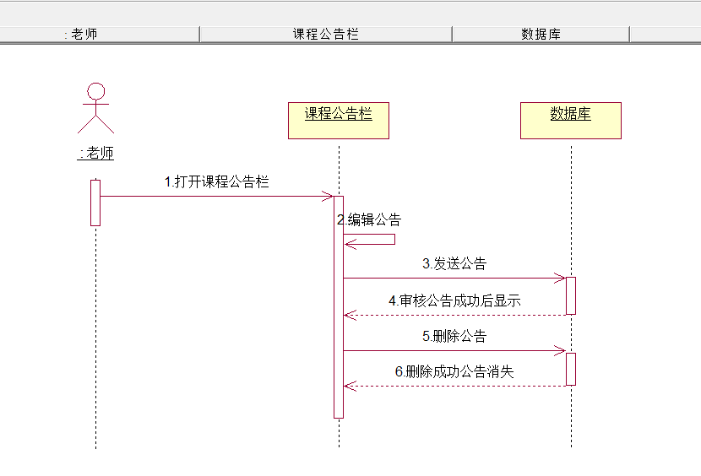

顺序图

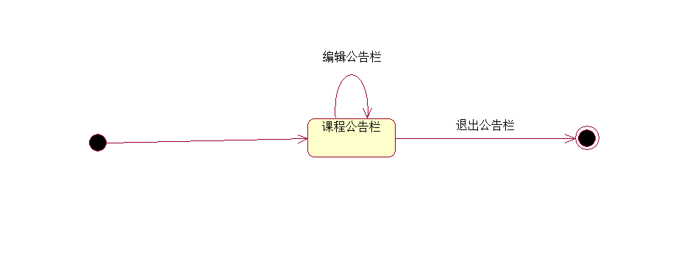

活动图

#### 3.2.2.18资料管理（课程介绍）

|  |  |  |
| --- | --- | --- |
| 用例名称 | 资料管理（课程介绍） | |
| 用例编号 | Teacher018 | |
| 创建人 | 邱英凡 | |
| 用例描述 | 教师输入课程介绍，对自己教学课程进行介绍 | |
| 数据 | 输入：课程介绍内容 | 输出:成功则显示提交成功能在课程里看到介绍，失败提示原因 |
| 操作信息 | 老师在课程栏目里对课程进行介绍 | |
| 操作步骤 | 老师进入自己教学课程界面，右键课程选择课程介绍输入确定。 | |

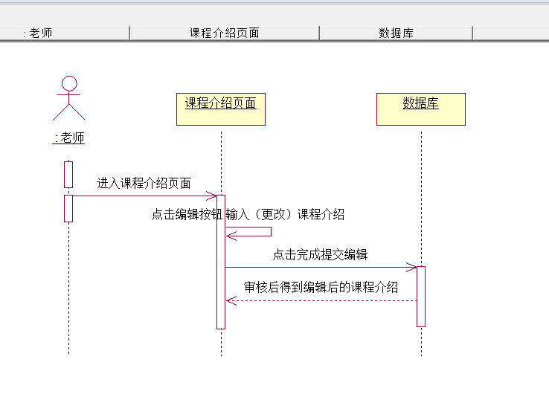

顺序图

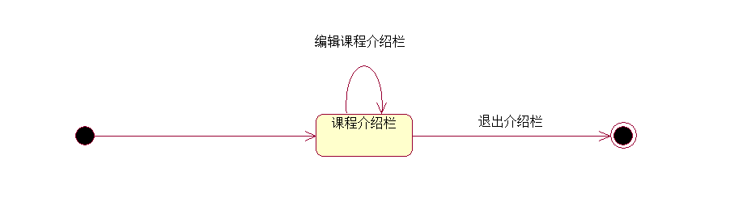

活动图

#### 3.2.2.19资料管理（课程链接）

|  |  |  |
| --- | --- | --- |
| 用例名称 | 资料管理（课程链接） | |
| 用例编号 | Teacher019 | |
| 创建人 | 邱英凡 | |
| 用例描述 | 老师提供课程链接给学生进行学习 | |
| 数据 | 输入：课程链接 | 输出：成功则提示链接提交成功，在课程中能看到链接，失败则提示原因。 |
| 操作信息 | 老师发布一些有关课程的链接 | |
| 操作步骤 | 老师进入自己教学课程界面，右键课程选择课程链接上传输入上传。 | |

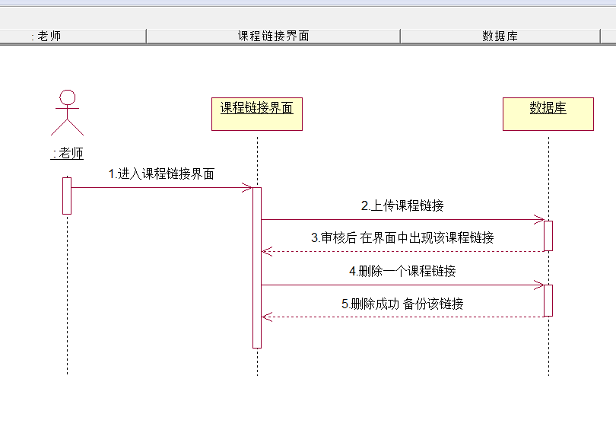

顺序图

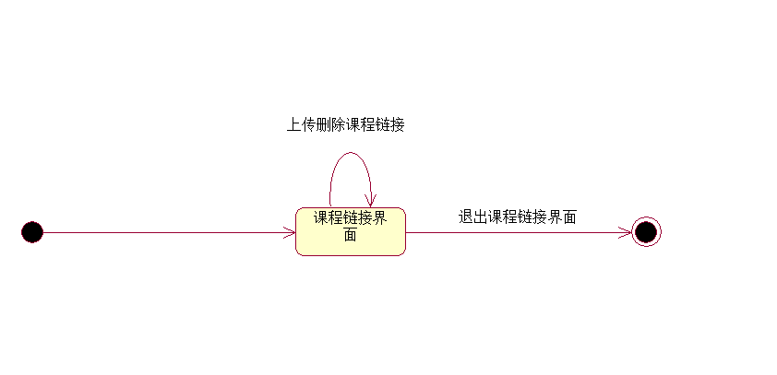

活动图

#### 3.2.2.20资料管理（课程搜索）

|  |  |  |
| --- | --- | --- |
| 用例名称 | 资料管理（课程搜索） | |
| 用例编号 | Teacher020 | |
| 创建人 | 邱英凡 | |
| 用例描述 | 教师可以通过搜索栏目搜索到相关课程 | |
| 数据 | 输入：课程名称 | 输出：成功则出现相关课程，失败则提示未找到相关课程。 |
| 操作信息 | 教师在课程界面的课程搜索栏目里输入进行搜索 | |
| 操作步骤 | 进入课程界面，在右上角的搜索栏目里输入课程进行搜索 | |

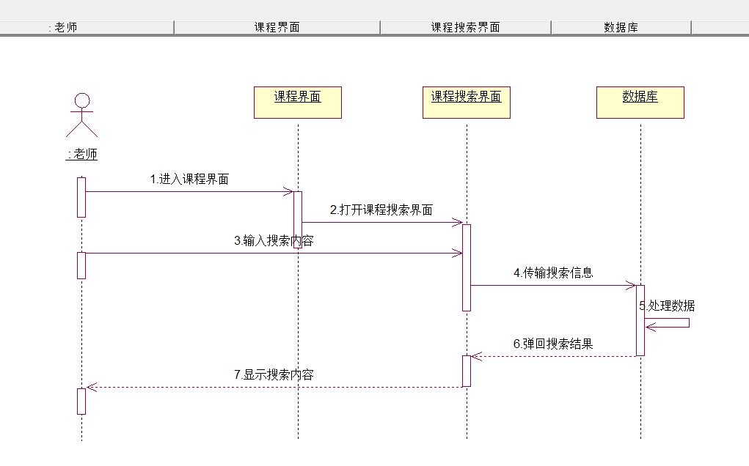

顺序图

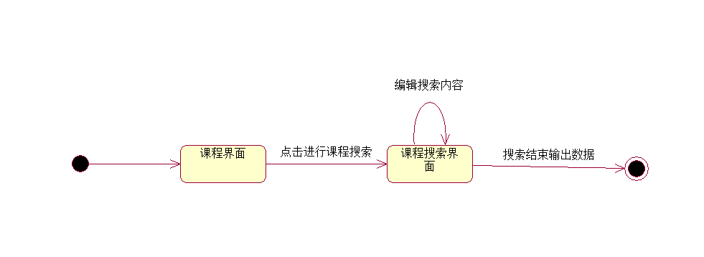

活动图

#### 3.2.2.21资料管理（课程搜索）

|  |  |  |
| --- | --- | --- |
| 用例名称 | 资料管理（教师介绍） | |
| 用例编号 | Teacher021 | |
| 创建人 | 邱英凡 | |
| 用例描述 | 教师通过放入自我介绍，更好拉近与学生之间的关系 | |
| 数据 | 输入：介绍内容 | 输出:成功则成功发布，能在观看老师信息的时候看见介绍。失败则提示失败原因。 |
| 操作信息 | 老师在个人页面输入自己的自我介绍 | |
| 操作步骤 | 进入个人页面，点击自我介绍输入后并且提交 | |

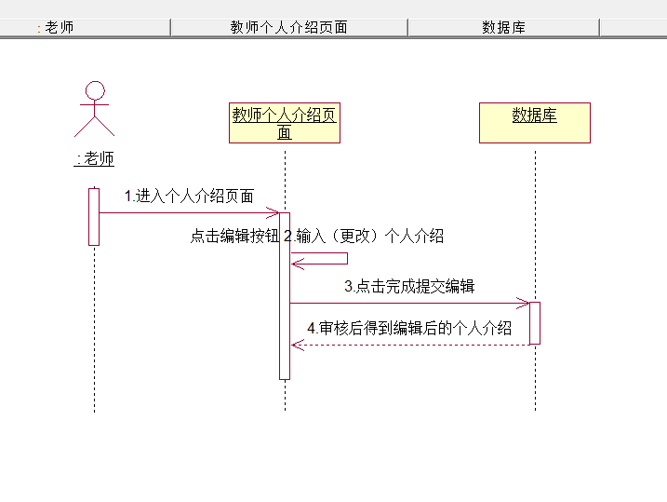

顺序图

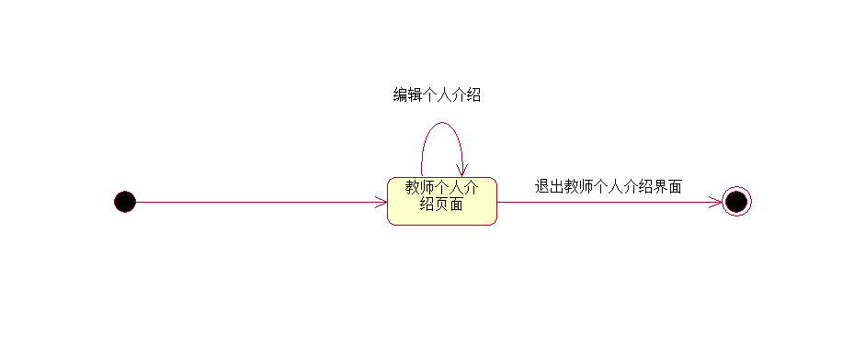

活动图

#### 3.2.2.22论坛管理（帖子管理）

|  |  |  |
| --- | --- | --- |
| 用例名称 | 论坛管理（帖子管理） | |
| 用例编号 | Teacher022 | |
| 创建人 | 邱英凡 | |
| 用例描述 | 教师对自己所属课程的帖子进行管理 | |
| 数据 | 输入1：删除帖子  输入2：恢复删除帖子  输出3：置顶 | 输出1：删除成功则提示删除成功，论坛看不见这个帖子，失败则说明原因  输出2：恢复成功说明恢复，论坛能看见这个帖子，失败则说明原因  输出3：说明置顶成功，并且能在顶端看见该帖子，失败则说明原因 |
| 操作信息 | 在论坛里进行帖子管理 | |
| 操作步骤 | 首先进入论坛，删除帖子右键帖子选择删除，恢复进入删除帖子备份站右端恢复按钮进行恢复帖子，置顶右键帖子选择置顶。 | |

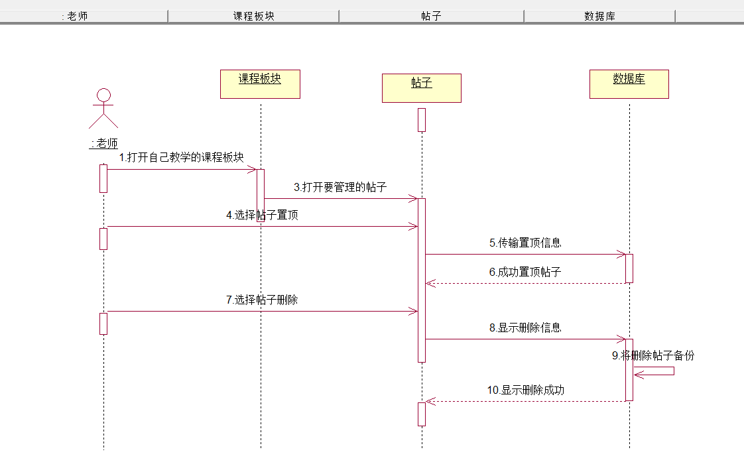

顺序图

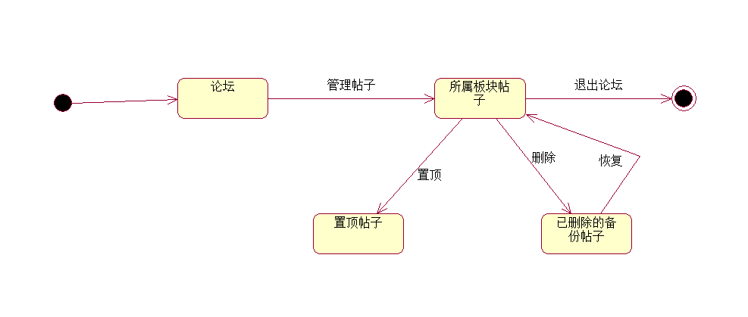

活动图

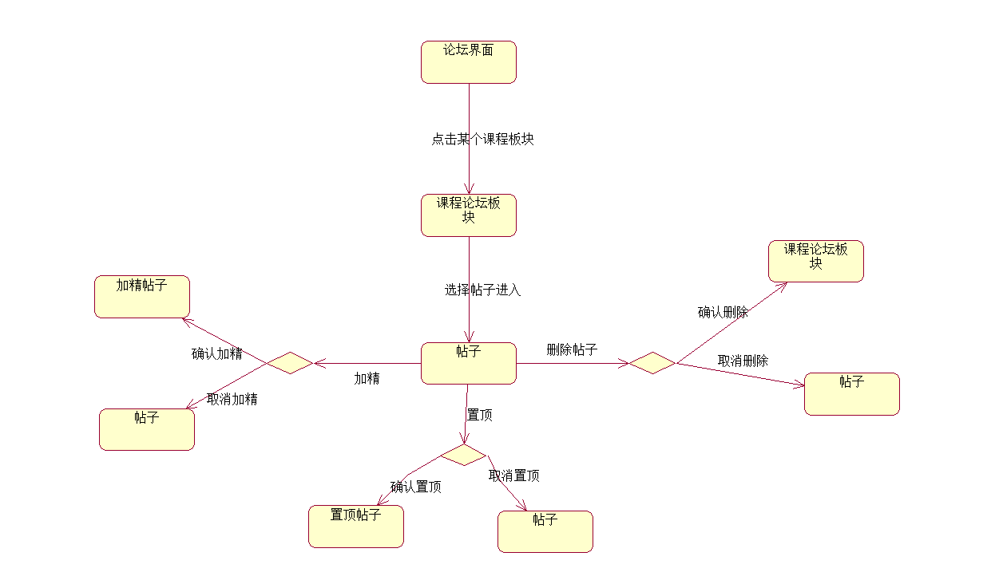

对话框图

#### 3.2.2.23论坛管理（论坛信息管理）

|  |  |  |
| --- | --- | --- |
| 用例名称 | 论坛管理（论坛信息管理） | |
| 用例编号 | Teacher023 | |
| 创建人 | 邱英凡 | |
| 用例描述 | 教师管理论坛里收到的信息回复等 | |
| 数据 | 输入1：删除自己帖子的回复  输入2：编辑回复内容 | 输出1：删除成功则失去这条信息，失败则提示原因  输出2:提示回复成功，学生收到回复内容。失败则提示原因 |
| 操作信息 | 教师在论坛收到的信息界面进行操作 | |
| 操作步骤 | 在信息界面右键点击帖子里的回复可以选择删除这条回复，也可以选择回复该条内容进行编辑以后发布。 | |

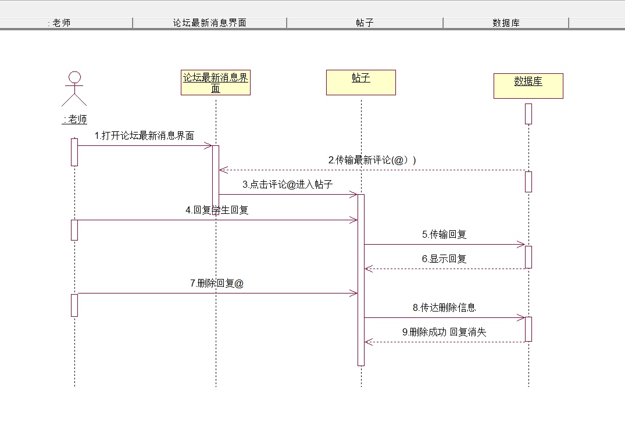

顺序图

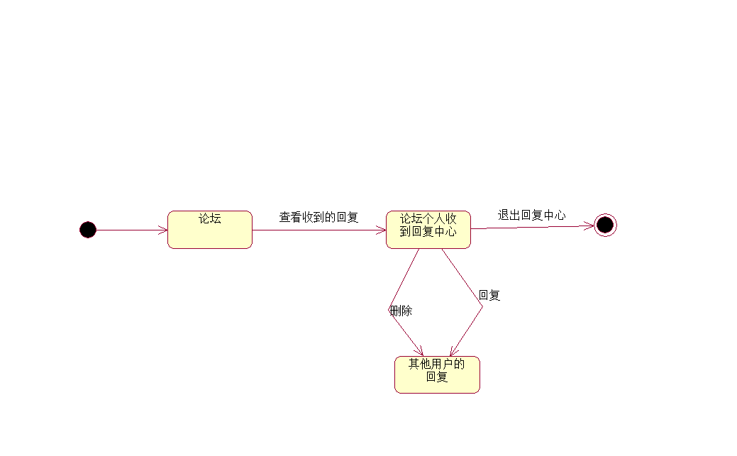

活动图

### 3.管理员功能需求

#### 3.2.3.1全站通知

|  |  |  |
| --- | --- | --- |
| 用例名称 | 创建全站通知 | |
| 用例编号 | GLY001 | |
| 创建人 | 仲叶 | |
| 用例描述 | 管理员输入文字通知并在首页发布 | |
| 数据 | 输入：通知1 | 输出：通知1 |
| 操作信息 | 全站通知已经挂在首页。 | |
| 操作步骤 | 点击全站通知按钮，输入通知内容，点击确认按钮，回到首页发现通知。 | |

创建全站通知活动图

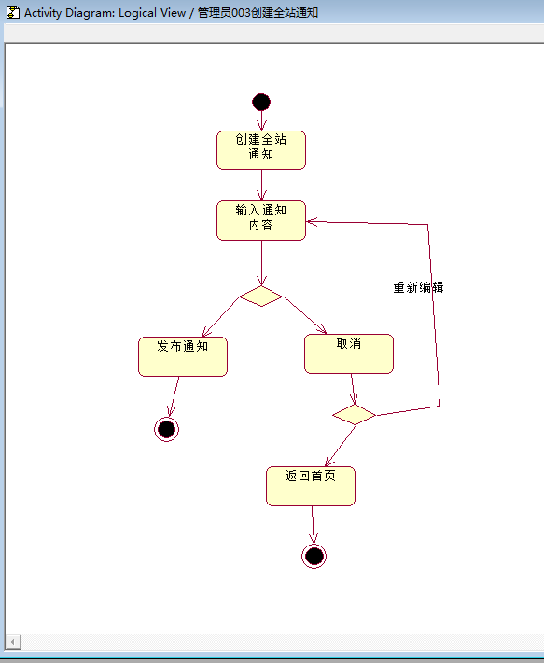

创建全站通知顺序图

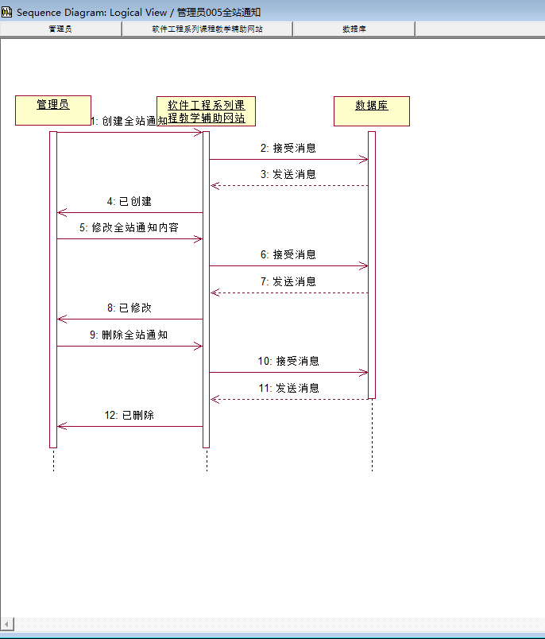

#### 3.2.3.2删除全站通知

|  |  |  |
| --- | --- | --- |
| 用例名称 | 删除全站通知 | |
| 用例编号 | GLY002 | |
| 创建人 | 仲叶 | |
| 用例描述 | 管理员选择删除首页的全站通知 | |
| 数据 | 输入：无 | 输出：无 |
| 操作信息 | 首页上的全站通知已经被删除。 | |
| 操作步骤 | 点击删除通知按钮，弹出确认窗口，点击确认按钮，首页被删除通知消失。 | |

删除全站通知活动图

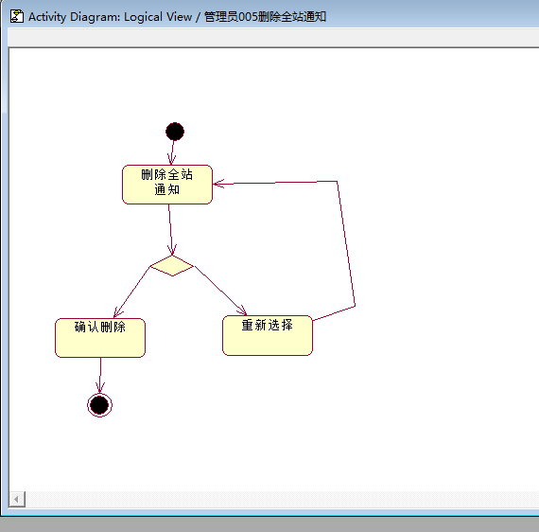

删除全站通知顺序图



#### 3.2.3.3全站通知

|  |  |  |
| --- | --- | --- |
| 用例名称 | 修改全站通知 | |
| 用例编号 | GLY003 | |
| 创建人 | 仲叶 | |
| 用例描述 | 管理员选择一个首页通知并修改其中的内容 | |
| 数据 | 输入：通知2 | 输出：通知2 |
| 操作信息 | 首页上的全站通知已经被替换为修改后的内容。 | |
| 操作步骤 | 点击修改通知按钮，在文本框中输入通知内容，点击确认按钮，首页通知内容分被修改。 | |

修改全站通知活动图

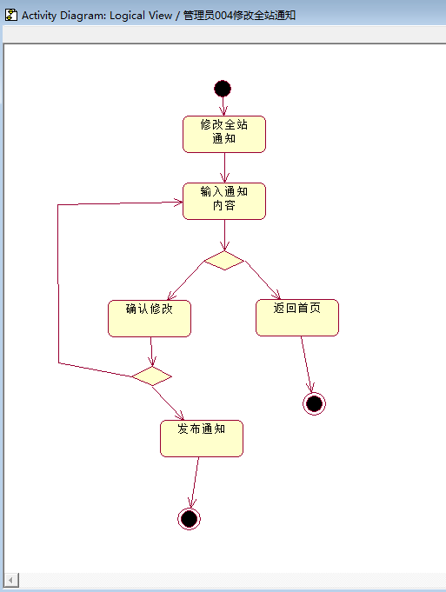

修改全站通知顺序图



#### 3.2.3.4查看网站日志

|  |  |  |
| --- | --- | --- |
| 用例名称 | 查看网站日志 | |
| 用例编号 | GLY004 | |
| 创建人 | 仲叶 | |
| 用例描述 | 管理员可以查看网站日志 | |
| 数据 | 输入：无 | 输出：无 |
| 操作信息 | 管理员查看网站日志 | |
| 操作步骤 | 管理员点击网站日志按钮，显示网站日志（包括用户信息，帖子增删信息，网站事件等） | |

查看网络日志活动图

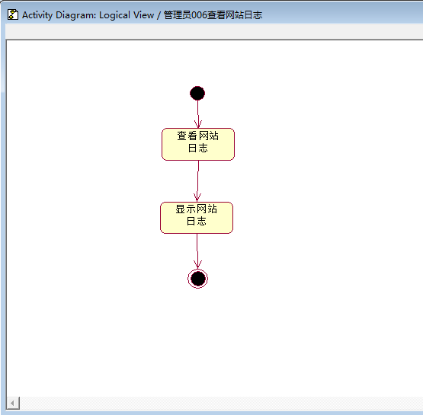

查看网络日志顺序图

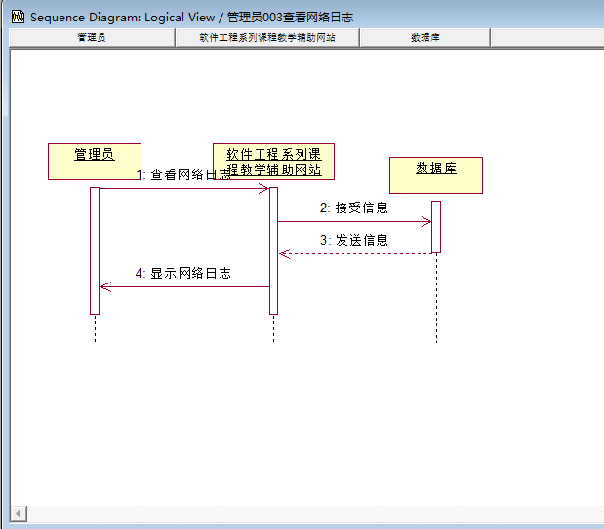

#### 3.2.3.5手动备份网站内容

|  |  |  |
| --- | --- | --- |
| 用例名称 | 手动备份网站内容 | |
| 用例编号 | GLY005 | |
| 创建人 | 仲叶 | |
| 用例描述 | 管理员可以手动备份网站内容 | |
| 数据 | 输入：无 | 输出：网站备份 |
| 操作信息 | 管理员手动备份了的网站内容成为手动备份文档。 | |
| 操作步骤 | 管理员点击网站备份链接，选择手动备份，系统完成手动备份。 | |

手动备份网站内容活动图

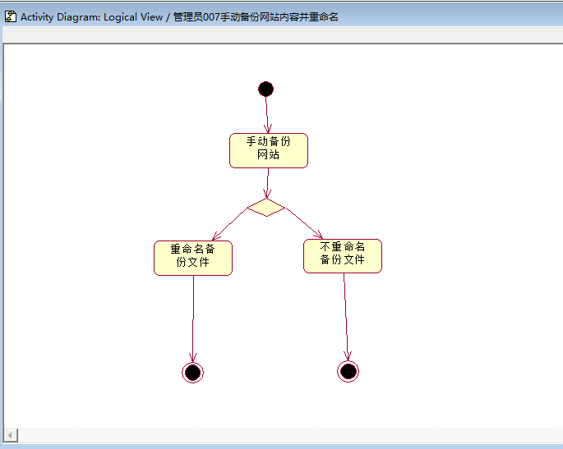

手动备份网站内容顺序图

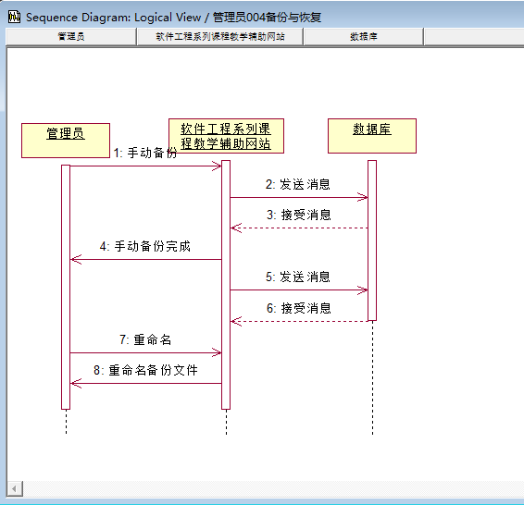

#### 3.2.3.6重命名手动备份文件

|  |  |  |
| --- | --- | --- |
| 用例名称 | 重命名手动备份文件 | |
| 用例编号 | GLY006 | |
| 创建人 | 仲叶 | |
| 用例描述 | 手动备份网站内容文件可以由操作的管理员重命名 | |
| 数据 | 输入：2017-12-01 | 输出：《2017-12-01》备份文件 |
| 操作信息 | 手动备份的备份文件名重命名为新的文件名。 | |
| 操作步骤 | 管理员选择一个手动备份文件，输入2017-12-01，确认后可以将该备份文件更名成《2017-12-01》。 | |

重命名手动备份文件活动图



重命名手动备份文件顺序图



#### 3.2.3.7选择备份文件进行恢复

|  |  |  |
| --- | --- | --- |
| 用例名称 | 选择备份文件进行恢复 | |
| 用例编号 | GLY007 | |
| 创建人 | 仲叶 | |
| 用例描述 | 管理员可以选择一个备份文件对网站进行恢复 | |
| 数据 | 输入：无 | 输出：恢复的网站 |
| 操作信息 | 网站恢复到管理员选择的备份文件。 | |
| 操作步骤 | 管理员点击恢复按钮，弹窗显示已有的备份文件，管理员可以选择其中一个文件进行网站恢复操作。 | |

选择备份文件进行恢复活动图

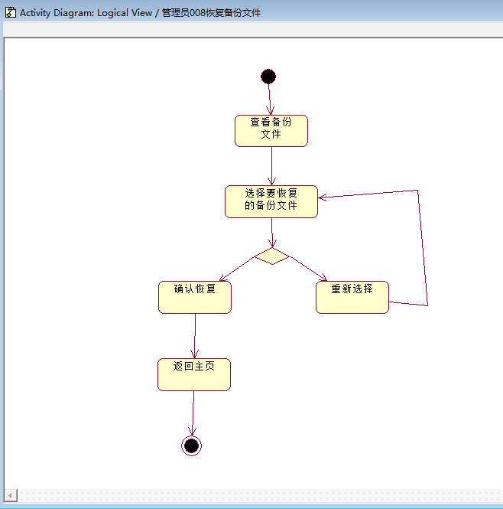

选择备份文件进行恢复顺序图

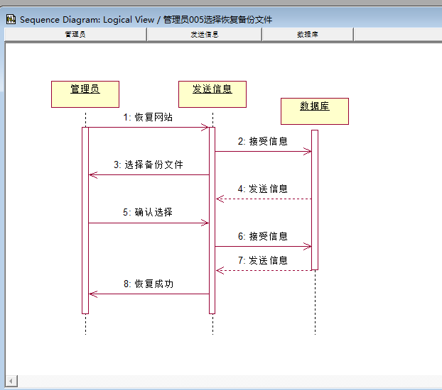

#### 3.2.3.8安排答疑时间

|  |  |  |
| --- | --- | --- |
| 用例名称 | 安排答疑时间 | |
| 用例编号 | GLY008 | |
| 创建人 | 仲叶 | |
| 用例描述 | 管理员在与教师确认之后可以安排教师答疑时间 | |
| 数据 | 输入：10：00-11:30 | 输出：无 |
| 操作信息 | 管理员定下了答疑时间供用户进入答疑室。 | |
| 操作步骤 | 管理员在与教师确认之后可以点击开始答疑按钮，输入答疑时间，然后教师和学生可以进入答疑。 | |

安排答疑时间活动图

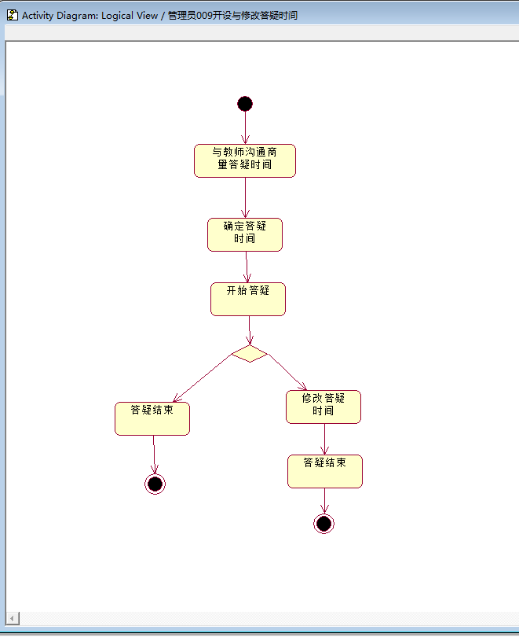

安排答疑时间顺序图

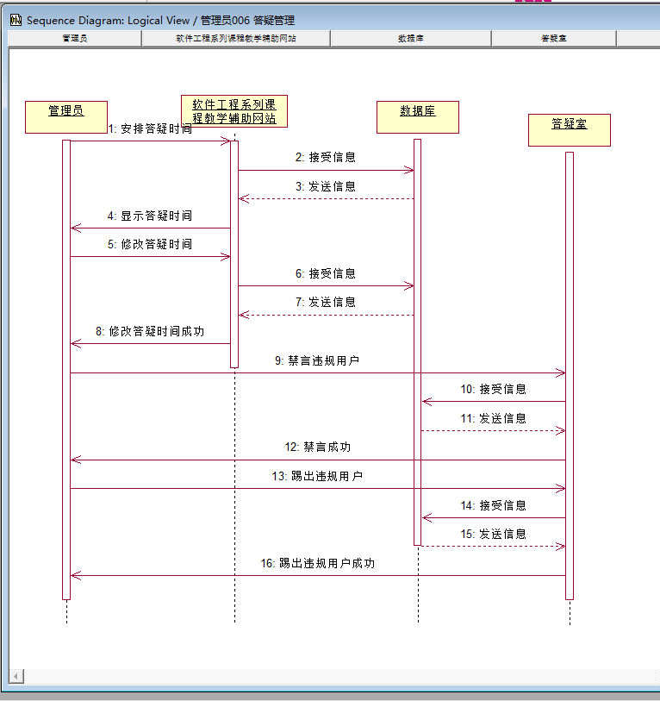

#### 3.2.3.9修改答疑时间

|  |  |  |
| --- | --- | --- |
| 用例名称 | 修改答疑时间 | |
| 用例编号 | GLY009 | |
| 创建人 | 仲叶 | |
| 用例描述 | 管理员在与教师确认之后可以根据答疑情况进行时间的增加与减少 | |
| 数据 | 输入：11:15  11:45 | 输出：无  无 |
| 操作信息 | 答疑时间修改为新制定的时间。 | |
| 操作步骤 | 管理员与教师确认之后可以对答疑时间进行调整，输入结束时间，答疑时间将变成调整后的内容。 | |

修改答疑时间活动图

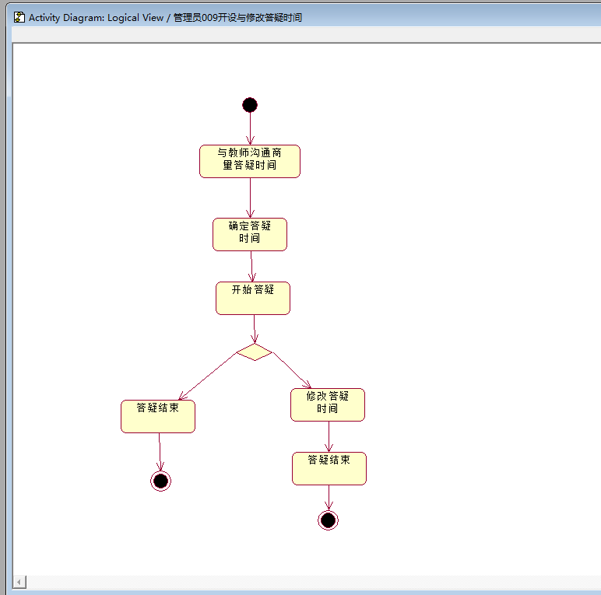

修改答疑时间顺序图



#### 3.2.3.10答疑室秩序管理

|  |  |  |
| --- | --- | --- |
| 用例名称 | 答疑室秩序管理 | |
| 用例编号 | GLY010 | |
| 创建人 | 仲叶 | |
| 用例描述 | 管理员发现答疑室中有违规的发言可以对违规用户进行禁言或者踢出答疑室 | |
| 数据 | 输入：无 | 输出：无 |
| 操作信息 | 违规用户被禁言或者剔出。 | |
| 操作步骤 | 管理员进入答疑室，发现违规行为，在违规用户信息旁浮动的禁言与踢出按钮中选择惩罚方式。选择禁言，该用户将不能在答疑室内发言；选择踢出，该用户将被强制踢出这个答疑室。 | |

答疑室秩序管理活动图

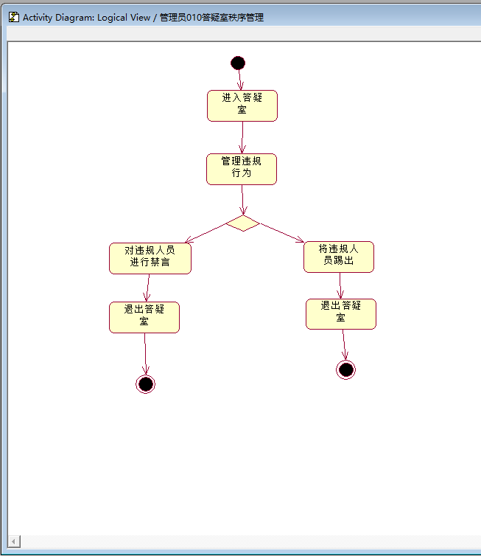

答疑室秩序管理顺序图



#### 3.2.3.11删除课程

|  |  |  |
| --- | --- | --- |
| 用例名称 | 删除课程 | |
| 用例编号 | GLY011 | |
| 创建人 | 仲叶 | |
| 用例描述 | 管理员可以选定一个课程进行删除 | |
| 数据 | 输入：无 | 输出：无 |
| 操作信息 | 该课程已被删除。 | |
| 操作步骤 | 管理员在某个课程页面，点击删除按钮，确认后，该课程被删除。 | |

删除课程活动图

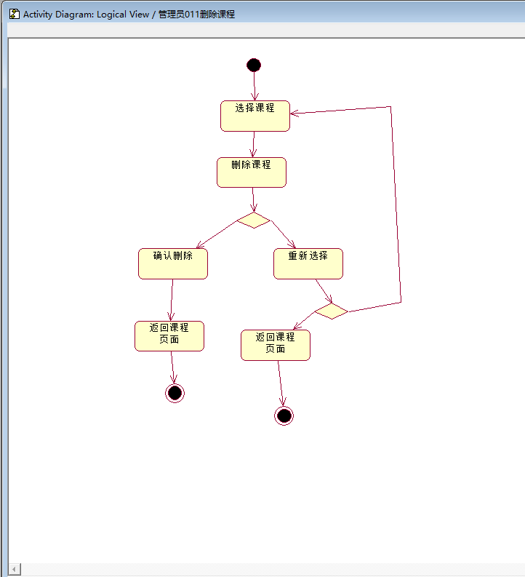

删除课程顺序图

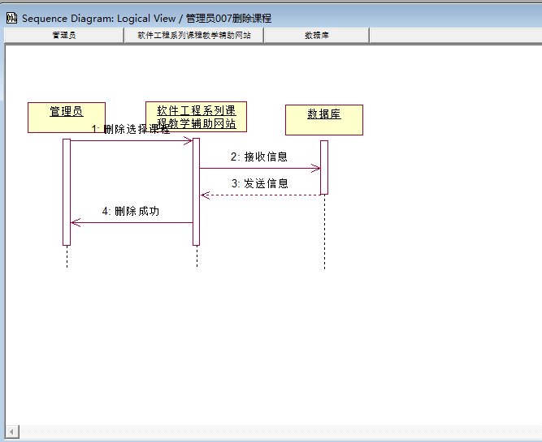

#### 3.2.3.12上传课程资料

|  |  |  |
| --- | --- | --- |
| 用例名称 | 上传课程资料 | |
| 用例编号 | GLY012 | |
| 创建人 | 仲叶 | |
| 用例描述 | 管理员可以上传所有课程的资料 | |
| 数据 | 输入：《资料》 | 输出：《资料》 |
| 操作信息 | 课程资料上传到该课程页面中。 | |
| 操作步骤 | 管理员进入可以进入某个课程页面选择上传资料，将文件拖入文件框，在课程资料页面中显示这份资料 | |

上传课程资料活动图

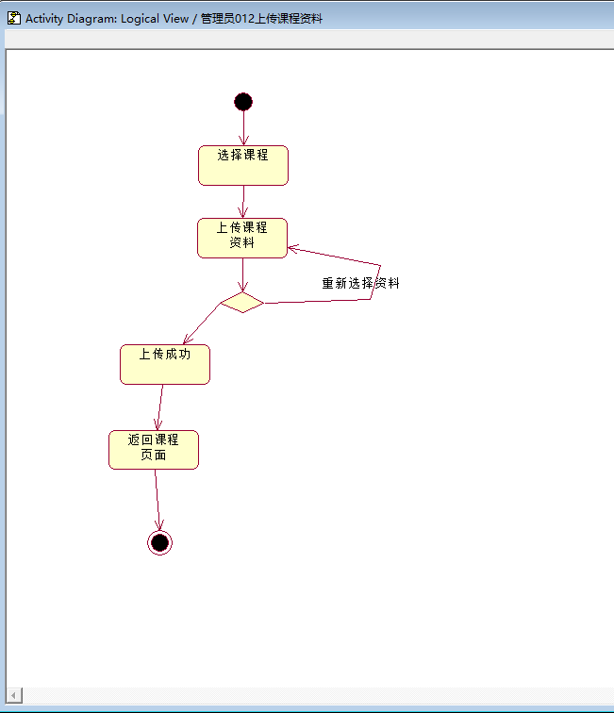

上传课程资料顺序图

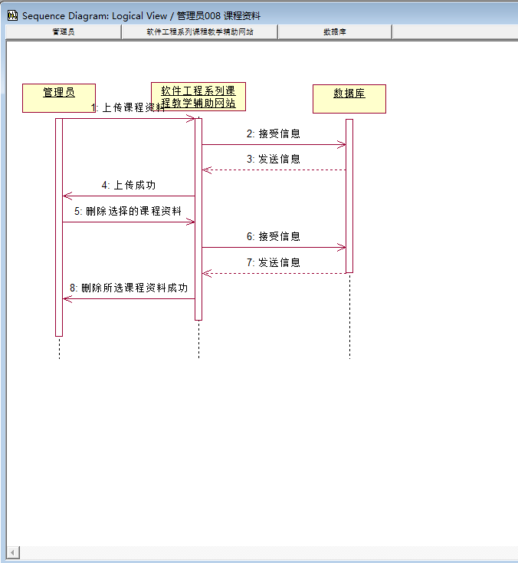

#### 3.2.3.13删除课程资料

|  |  |  |
| --- | --- | --- |
| 用例名称 | 删除课程资料 | |
| 用例编号 | GLY013 | |
| 创建人 | 仲叶 | |
| 用例描述 | 管理员可以删除课程中的资料 | |
| 数据 | 输入：无 | 输出：无 |
| 操作信息 | 该课程资料已被删除。 | |
| 操作步骤 | 管理员在课程资料页面中可以选择一份资料，点击删除，点击确认按钮后，该资料被删除。 | |

删除课程资料活动图

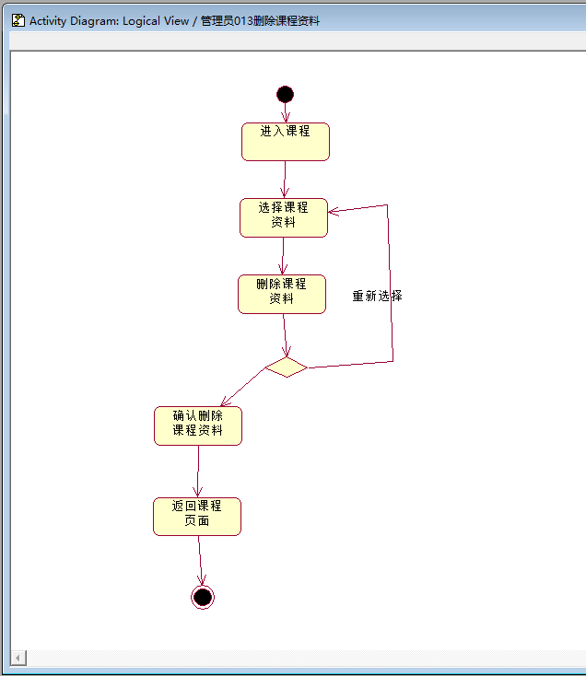

删除课程资料顺序图



#### 3.2.3.14管理员登录

|  |  |  |
| --- | --- | --- |
| 用例名称 | 管理员登录 | |
| 用例编号 | GLY014 | |
| 创建人 | 仲叶 | |
| 用例描述 | 管理员用专门的管理员号码登录 | |
| 数据 | 输入：学生账号，学生密码    教师账号，教师密码    错误管理员账号，正确密码  错误管理员账号，错误密码  正确管理员账号，错误密码  正确管理员账号，正确密码 | 输出：该账号为学生账号，请输入管理员账号密码  该账号为教师账号，请输入管理员账号密码  账号或密码错误，请输入正确的管理员账号密码  账号或密码错误，请输入正确的管理员账号密码  账号或密码错误，请输入正确的管理员账号密码  登录成功 |
| 操作信息 | 管理员成功登录。 | |
| 操作步骤 | 在登录页面账号密码框内输入账号密码进行登录。 | |

管理员登录活动图

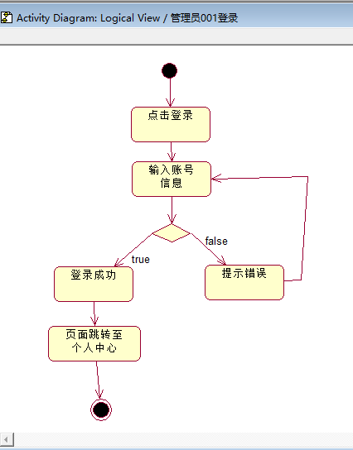

管理员登录顺序图

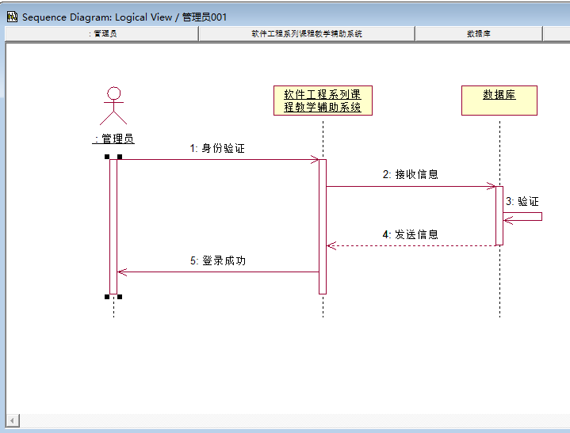

#### 3.2.3.15修改个人资料

|  |  |  |
| --- | --- | --- |
| 用例名称 | 修改个人资料 | |
| 用例编号 | GLY015 | |
| 创建人 | 仲叶 | |
| 用例描述 | 管理员在管理员个人资料中修改自己的个人信息及密码 | |
| 数据 | 输入：个人资料信息 | 输出：个人资料信息 |
| 操作信息 | 个人中心主页中显示修改后的个人资料。 | |
| 操作步骤 | 管理员在自己个人资料中，各个资料栏对应的文本框中输入要修改的信息，确认后上传提交。 | |

修改个人资料活动图

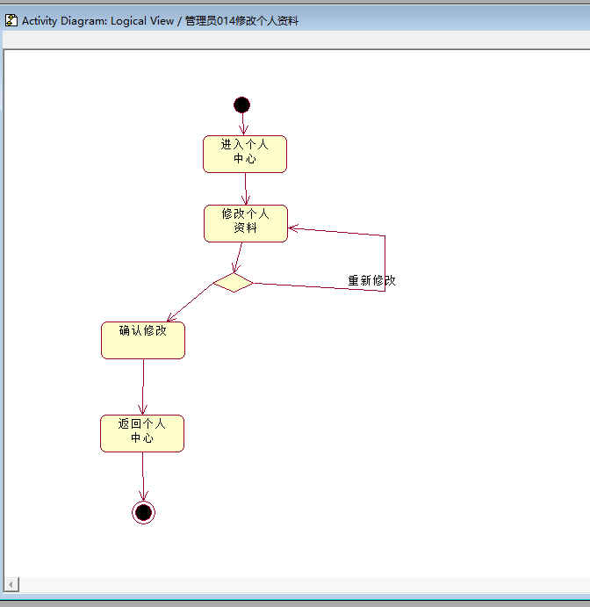

修改个人资料顺序图

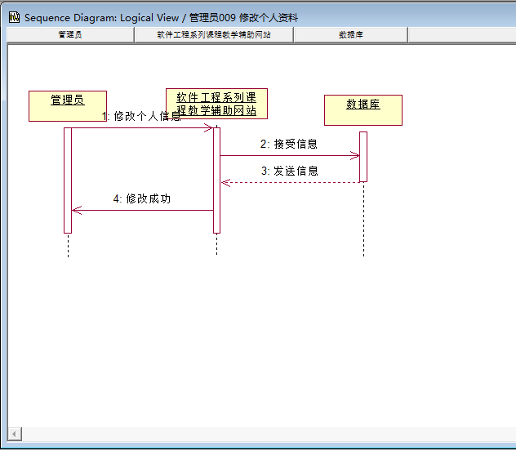

#### 3.2.3.16新增帖子

|  |  |  |
| --- | --- | --- |
| 用例名称 | 新增帖子 | |
| 用例编号 | GLY016 | |
| 创建人 | 仲叶 | |
| 用例描述 | 管理员在课程论坛界面新建一个帖子 | |
| 数据 | 输入：《发帖须知》 | 输出：《发帖须知》帖子 |
| 操作信息 | 后再课程论坛界面中显示《发帖须知》帖子。 | |
| 操作步骤 | 点击创建帖子，输入帖子名称，帖子内容，完成操作。 | |

新增帖子活动图

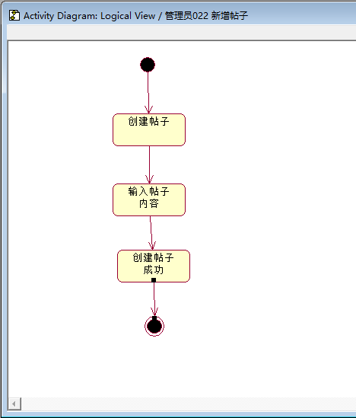

新增帖子顺序图

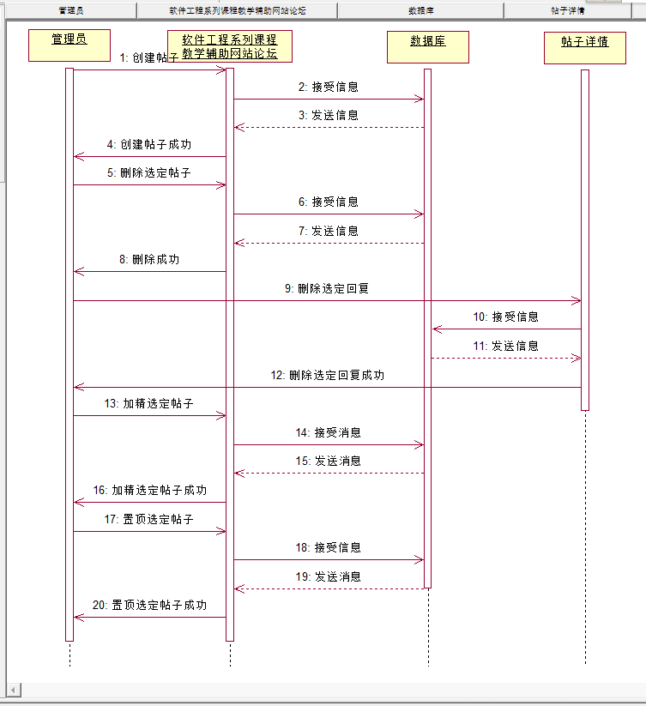

#### 3.2.3.17删除帖子

|  |  |  |
| --- | --- | --- |
| 用例名称 | 删除帖子 | |
| 用例编号 | GLY017 | |
| 创建人 | 仲叶 | |
| 用例描述 | 管理员发现违规帖子可以删除违规帖子 | |
| 数据 | 输入：无 | 输出：无 |
| 操作信息 | 违规帖子被删除。 | |
| 操作步骤 | 管理员发现违规帖子，在论坛管理界面搜索该帖子，选择该帖子，点击删除按钮。 | |

删除帖子活动图

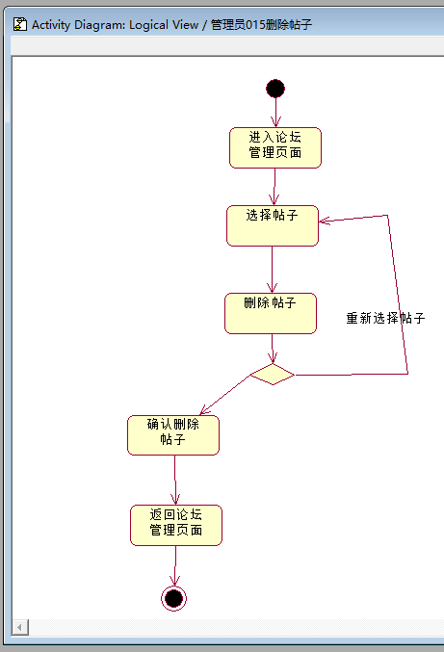

删除帖子顺序图



#### 3.2.3.18帖子中删除回复

|  |  |  |
| --- | --- | --- |
| 用例名称 | 帖子中删除回复 | |
| 用例编号 | GLY018 | |
| 创建人 | 仲叶 | |
| 用例描述 | 管理员发现违规回复可以删除回复 | |
| 数据 | 输入：无 | 输出：无 |
| 操作信息 | 该违规回复已被删除 | |
| 操作步骤 | 管理员选择帖子中的回复楼层，点击删除，确认。 | |

帖子中删除回复活动图

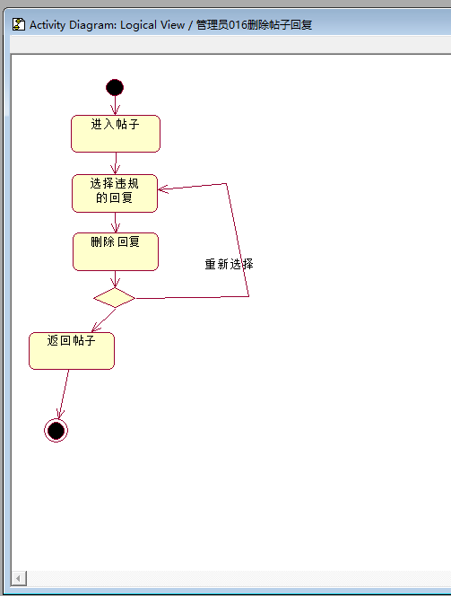

帖子中删除回复顺序图



#### 3.2.3.19加精帖子

|  |  |  |
| --- | --- | --- |
| 用例名称 | 加精帖子 | |
| 用例编号 | GLY019 | |
| 创建人 | 仲叶 | |
| 用例描述 | 管理员可以对合适的帖子进行加精操作 | |
| 数据 | 输入： 无 | 输出：加精帖子出现在论坛首页 |
| 操作信息 | 该帖子已被加精 | |
| 操作步骤 | 管理员选择帖子，点击加精，确认。 | |

加精帖子活动图

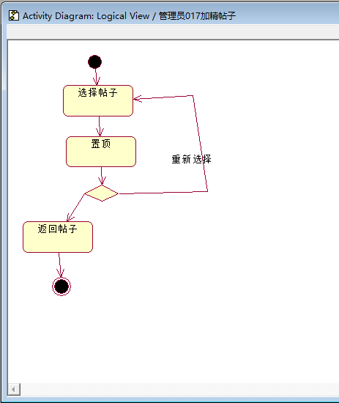

加精帖子顺序图



#### 3.2.3.20置顶帖子

|  |  |  |
| --- | --- | --- |
| 用例名称 | 置顶帖子 | |
| 用例编号 | GLY020 | |
| 创建人 | 仲叶 | |
| 用例描述 | 管理员可以对合适的帖子进行置顶操作 | |
| 数据 | 输入：无 | 输出：置顶帖子出现在论坛首页 |
| 操作信息 | 该帖子已被置顶 | |
| 操作步骤 | 管理员选择帖子，点击置顶，确认。 | |

置顶帖子活动图

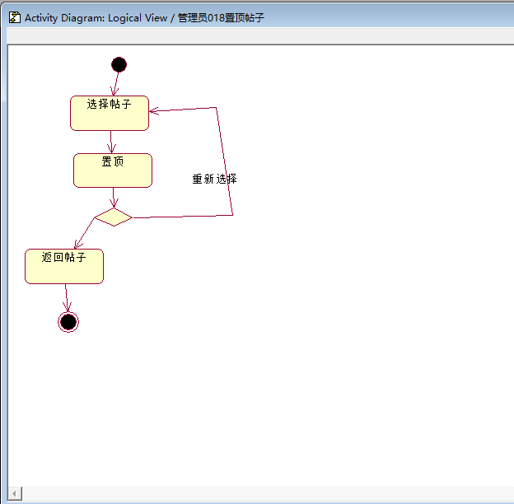

置顶帖子顺序图



#### 3.2.3.21找回密码

|  |  |  |
| --- | --- | --- |
| 用例名称 | 找回密码 | |
| 用例编号 | GLY021 | |
| 创建人 | 仲叶 | |
| 用例描述 | 管理员忘记密码可以通过实名认证进行找回 | |
| 数据 | 输入：新的密码 | 输出：无 |
| 操作信息 | 实名认证成功后，管理员可以将密码修改。 | |
| 操作步骤 | 点击忘记密码，进入实名认证界面，认证成功后将新的密码输入文本框中。 | |

找回密码活动图

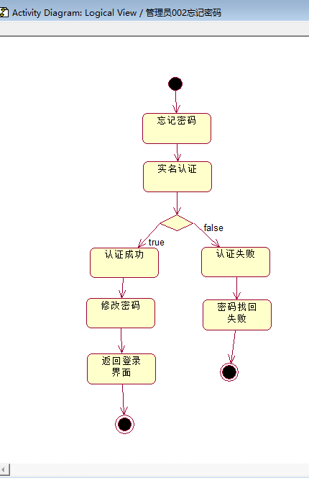

找回密码顺序图

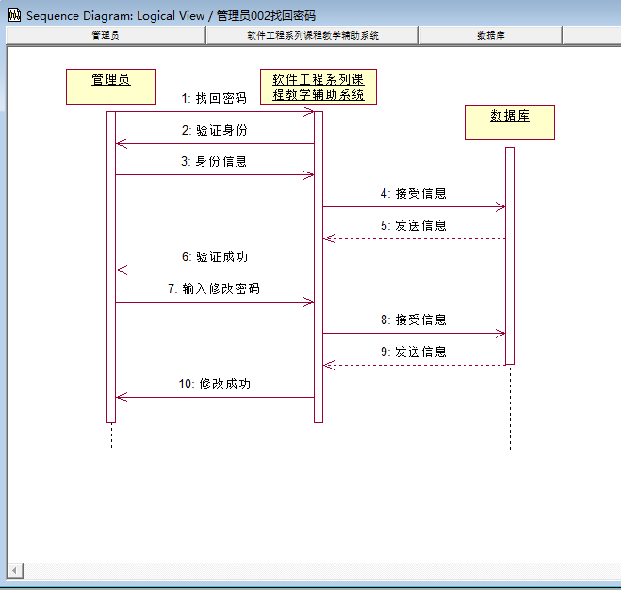

#### 3.2.3.22游客注册审核

|  |  |  |
| --- | --- | --- |
| 用例名称 | 游客注册审核 | |
| 用例编号 | GLY022 | |
| 创建人 | 仲叶 | |
| 用例描述 | 管理员处理游客注册申请 | |
| 数据 | 输入：游客注册申请 | 输出：游客账号 |
| 操作信息 | 审核通过后生成游客账号并通知游客用户，审核不通过只会通知游客用户申请失败。 | |
| 操作步骤 | 进入审核页面，选择未审核页面，对游客注册申请进行审核。 | |

游客注册审核活动图

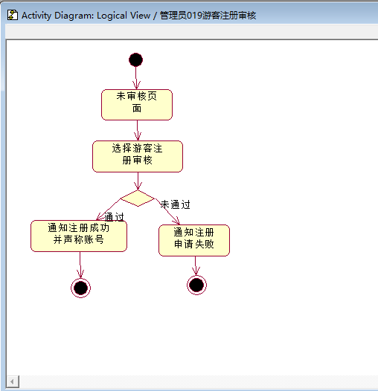

游客注册审核顺序图

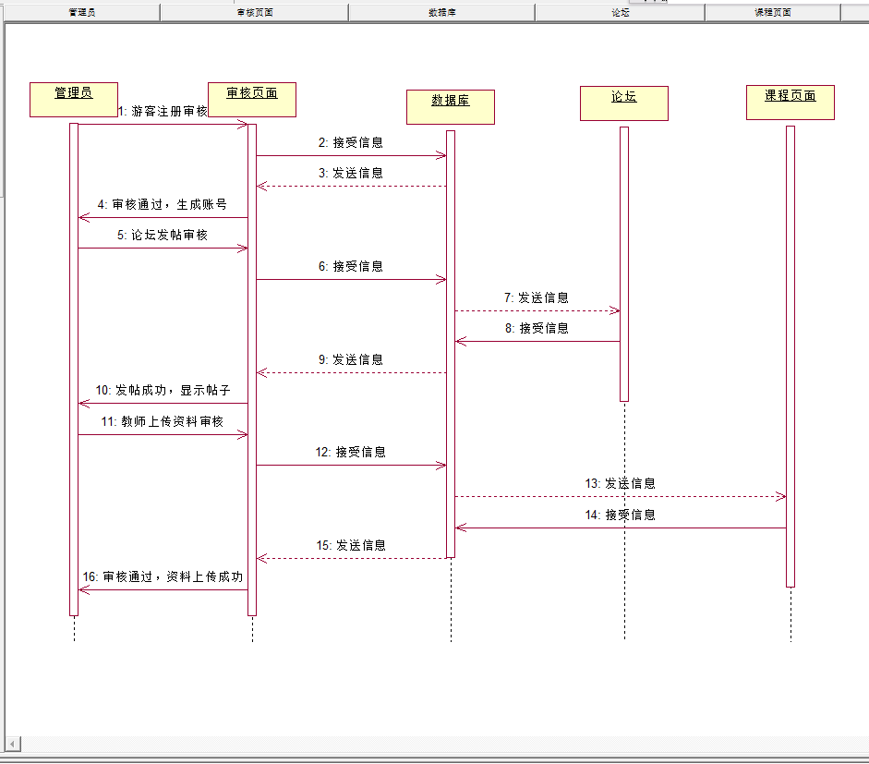

#### 3.2.3.23教师上传资料审核

|  |  |  |
| --- | --- | --- |
| 用例名称 | 教师上传资料审核 | |
| 用例编号 | GLY023 | |
| 创建人 | 仲叶 | |
| 用例描述 | 管理员处理教师上传资料审核 | |
| 数据 | 输入：教师上传资料申请 | 输出：课程资料 |
| 操作信息 | 审核通过后将发布课程资料并通知参与该课程的用户，审核不通过只会通知教师用户上传资料申请未通过。 | |
| 操作步骤 | 进入审核页面，选择未审核页面，对教师上传资料进行审核。 | |

教师上传资料审核活动图

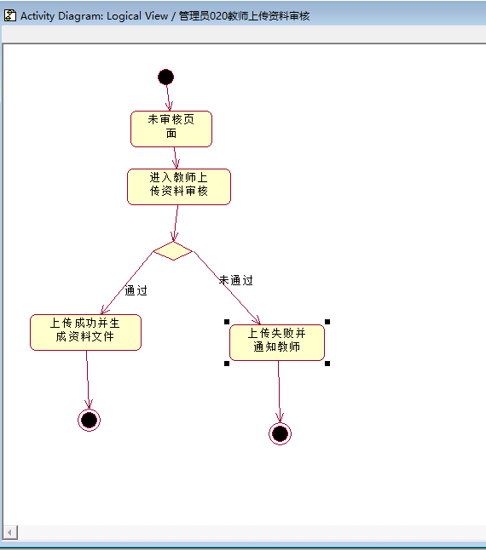

教师上传资料审核顺序图



#### 3.2.3.24论坛发帖审核

|  |  |  |
| --- | --- | --- |
| 用例名称 | 论坛发帖审核 | |
| 用例编号 | GLY024 | |
| 创建人 | 仲叶 | |
| 用例描述 | 管理员处理用户在论坛发帖的审核 | |
| 数据 | 输入：帖子  帖子 | 输出：帖子  无 |
| 操作信息 | 审核通过后，帖子将在论坛中显示，审核不通过会提示用户审核未通过，需要修正帖子内容。 | |
| 操作步骤 | 进入审核页面，选择未审核页面，搜索论坛，对发帖的帖子进行审核。 | |

论坛发帖审核活动图

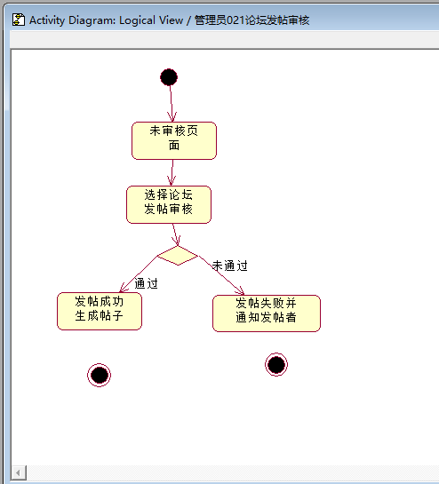

论坛发帖审核顺序图



#### 3.2.3.25论坛附件删除

|  |  |  |
| --- | --- | --- |
| 用例名称 | 论坛附件删除 | |
| 用例编号 | GLY025 | |
| 创建人 | 仲叶 | |
| 用例描述 | 管理员可以删除论坛中帖子中附带的附件 | |
| 数据 | 输入：无 | 输出：无 |
| 操作信息 | 确认后帖子中的附件将被删除。 | |
| 操作步骤 | 进入帖子详情，选择某一个附件点击删除。 | |

论坛附件删除活动图

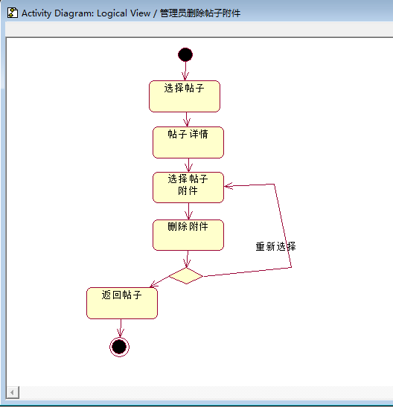

论坛附件删除顺序图

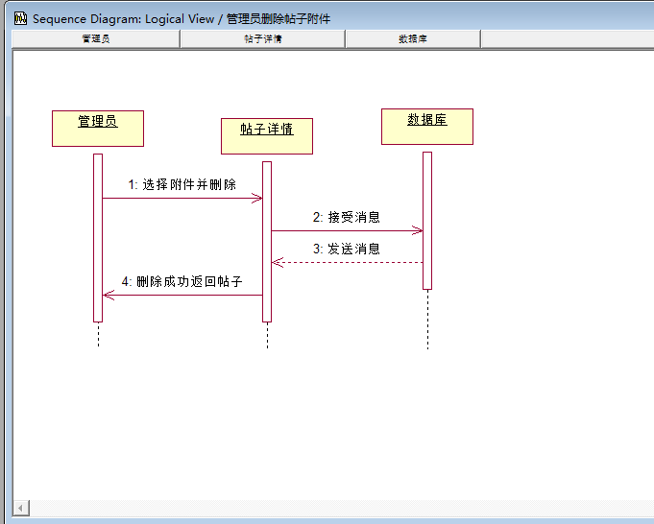

#### 3.2.3.26编辑课程介绍

|  |  |  |
| --- | --- | --- |
| 用例名称 | 编辑课程介绍 | |
| 用例编号 | GLY026 | |
| 创建人 | 仲叶 | |
| 用例描述 | 管理员也可以和教师一样编辑课程中的课程介绍。 | |
| 数据 | 输入：课程介绍 | 输出：课程介绍 |
| 操作信息 | 确认后课程介绍将改变。 | |
| 操作步骤 | 进入课程详情，编辑课程介绍并确定。 | |

编辑课程介绍活动图

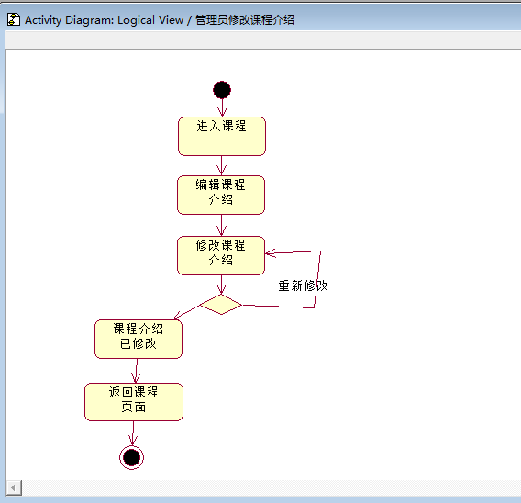

编辑课程介绍顺序图

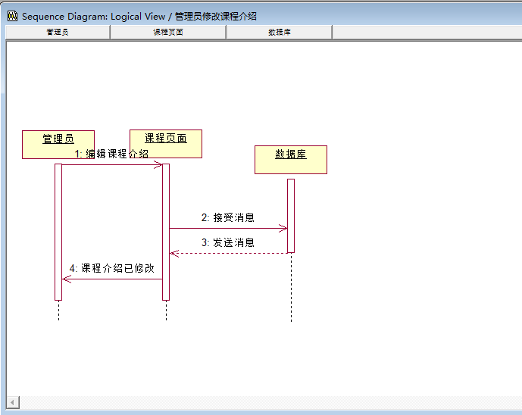

#### 3.2.3.27主页浏览

|  |  |  |
| --- | --- | --- |
| 用例名称 | 主页浏览 | |
| 用例编号 | GLY027 | |
| 创建人 | 仲叶 | |
| 用例描述 | 管理员可以浏览网站主页。 | |
| 数据 | 输入：无 | 输出：无 |
| 操作信息 | 浏览主页。 | |
| 操作步骤 | 进入网站。 | |

主页浏览活动图

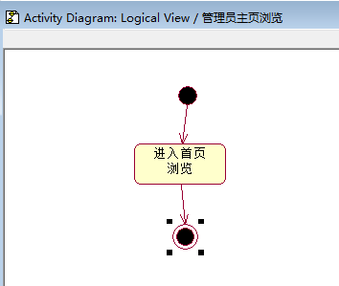

主页浏览顺序图

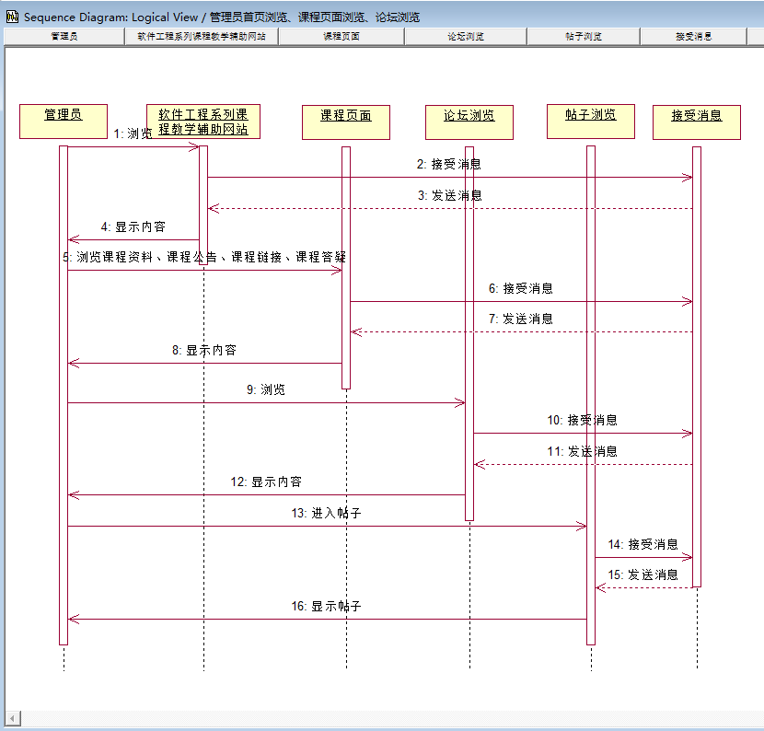

#### 3.2.3.28课程页面浏览

|  |  |  |
| --- | --- | --- |
| 用例名称 | 课程页面浏览 | |
| 用例编号 | GLY028 | |
| 创建人 | 仲叶 | |
| 用例描述 | 管理员可以浏览课程页面以及课程页面带有的功能。 | |
| 数据 | 输入：无 | 输出：无 |
| 操作信息 | 浏览课程页面。 | |
| 操作步骤 | 进入网站，点击课程，选择课程。 | |

课程页面浏览活动图

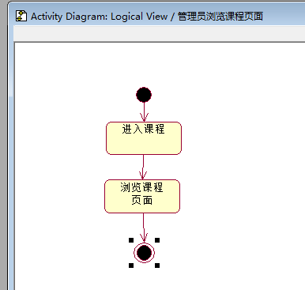

课程页面浏览顺序图



#### 3.2.3.29论坛界面浏览

|  |  |  |
| --- | --- | --- |
| 用例名称 | 论坛界面浏览 | |
| 用例编号 | GLY029 | |
| 创建人 | 仲叶 | |
| 用例描述 | 管理员可以浏览论坛页面。 | |
| 数据 | 输入：无 | 输出：无 |
| 操作信息 | 浏览论坛页面。 | |
| 操作步骤 | 进入网站，点击论坛，选择板块&点击课程，点击论坛，进入该板块论坛。 | |

论坛界面浏览活动图

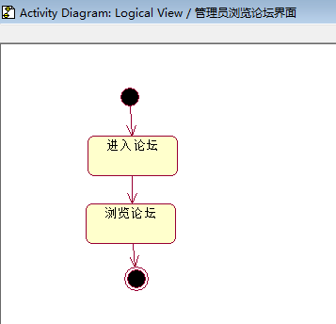

论坛界面浏览顺序图



#### 3.2.3.30帖子浏览

|  |  |  |
| --- | --- | --- |
| 用例名称 | 帖子浏览 | |
| 用例编号 | GLY030 | |
| 创建人 | 仲叶 | |
| 用例描述 | 管理员可以浏览帖子页面。 | |
| 数据 | 输入：无 | 输出：无 |
| 操作信息 | 浏览帖子页面。 | |
| 操作步骤 | 进入网站，点击课程，点击论坛，进入板块论坛后点击帖子，进入帖子内容&点击论坛，选择板块，选择帖子，进入帖子内容。 | |

帖子浏览活动图

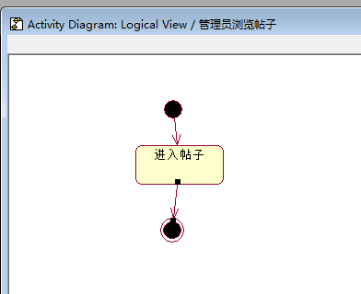

帖子浏览顺序图



#### 3.2.3.31编辑课程公告

|  |  |  |
| --- | --- | --- |
| 用例名称 | 编辑课程公告 | |
| 用例编号 | GLY031 | |
| 创建人 | 仲叶 | |
| 用例描述 | 管理员也可以和教师一样编辑课程中的课程公告。 | |
| 数据 | 输入：课程公告 | 输出：课程公告 |
| 操作信息 | 确认后课程介绍将改变。 | |
| 操作步骤 | 进入课程公告，编辑课程公告并确定。 | |

编辑课程公告活动图

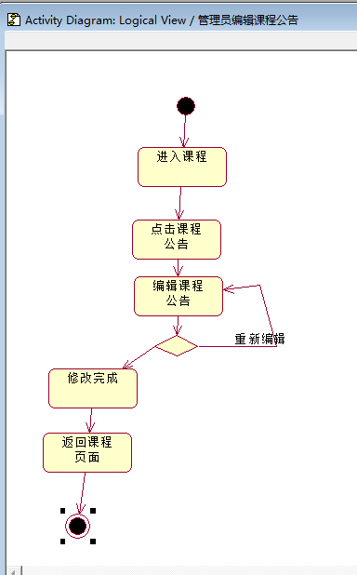

编辑课程公告顺序图

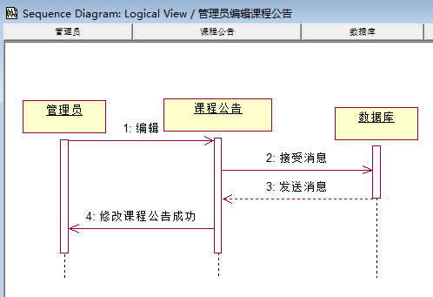

#### 3.2.3.32课程搜索

|  |  |  |
| --- | --- | --- |
| 用例名称 | 课程搜索 | |
| 用例编号 | GLY032 | |
| 创建人 | 仲叶 | |
| 用例描述 | 管理员可以在课程中搜索。 | |
| 数据 | 输入：要搜索的条目 | 输出：搜索出有关信息的词条 |
| 操作信息 | 显示搜索出的词条。 | |
| 操作步骤 | 进入课程页面后，点击课程搜索，输入搜索内容。 | |

课程搜索活动图

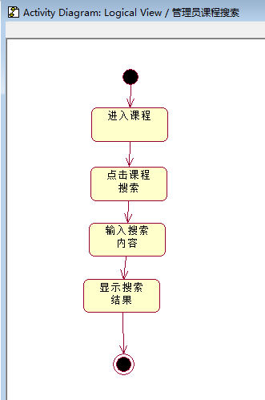

课程搜索顺序图

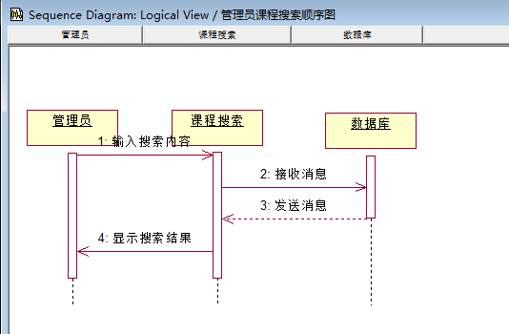

#### 3.2.3.33编辑课程链接

|  |  |  |
| --- | --- | --- |
| 用例名称 | 编辑课程链接 | |
| 用例编号 | GLY033 | |
| 创建人 | 仲叶 | |
| 用例描述 | 管理员可以编辑课程链接。 | |
| 数据 | 输入：新的课程链接 | 输出：新的课程链接 |
| 操作信息 | 显示新的课程链接。 | |
| 操作步骤 | 进入课程页面后，点击课程链接，点击编辑，输入编辑内容，然后确定。 | |

编辑课程链接活动图

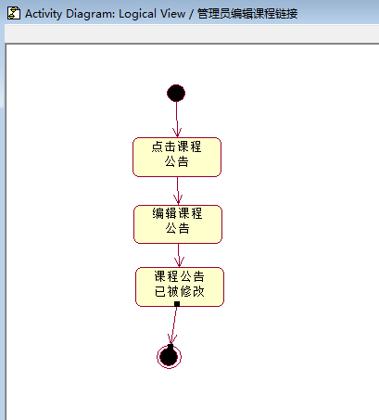

编辑课程链接顺序图

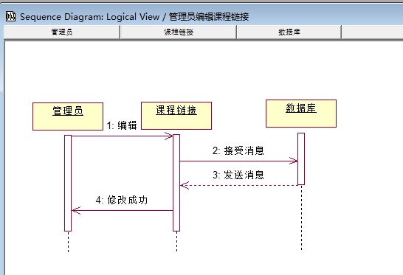

#### 3.2.3.34历史答疑下载

|  |  |  |
| --- | --- | --- |
| 用例名称 | 历史答疑下载 | |
| 用例编号 | GLY034 | |
| 创建人 | 仲叶 | |
| 用例描述 | 管理员可以下载历史答疑。 | |
| 数据 | 输入：无 | 输出：历史答疑文件 |
| 操作信息 | 历史答疑文件已下载。 | |
| 操作步骤 | 进入课程页面后，点击课程答疑，点击历史答疑下载。 | |

历史答疑下载活动图

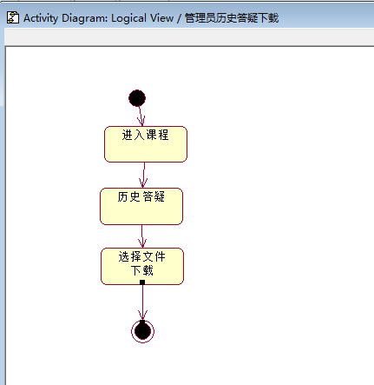

历史答疑下载顺序图

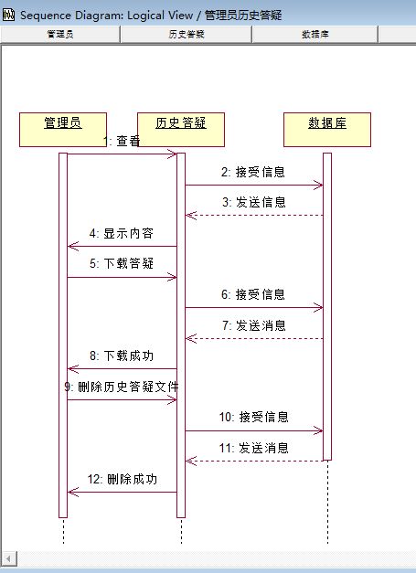

#### 3.2.3.35删除历史答疑

|  |  |  |
| --- | --- | --- |
| 用例名称 | 删除历史答疑 | |
| 用例编号 | GLY035 | |
| 创建人 | 仲叶 | |
| 用例描述 | 管理员可以删除历史答疑。 | |
| 数据 | 输入：无 | 输出：无 |
| 操作信息 | 历史答疑文件已被删除。 | |
| 操作步骤 | 进入课程页面后，点击课程答疑，点击删除历史答疑文件。 | |

删除历史答疑活动图

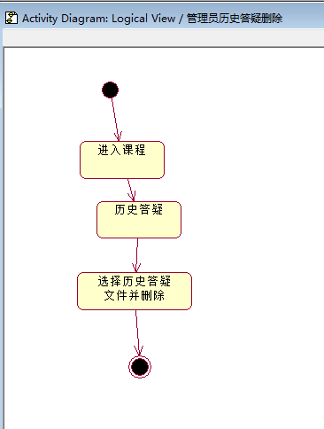

删除历史答疑顺序图



#### 3.2.3.36置顶全站通知

|  |  |  |
| --- | --- | --- |
| 用例名称 | 置顶全站通知 | |
| 用例编号 | GLY036 | |
| 创建人 | 仲叶 | |
| 用例描述 | 管理员选择一个首页通知并置顶其中的内容 | |
| 数据 | 输入：无 | 输出：无 |
| 操作信息 | 首页上的全站通知已经被替换为置顶后的内容。 | |
| 操作步骤 | 选择一个全站通知，点击置顶，确认。 | |

置顶全站通知活动图

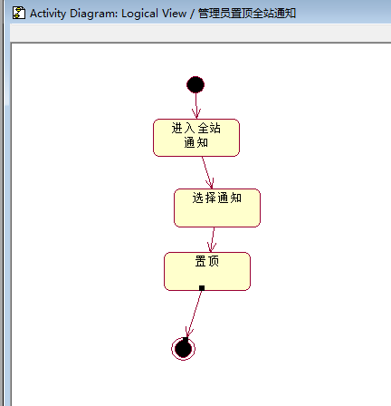

置顶全站通知顺序图

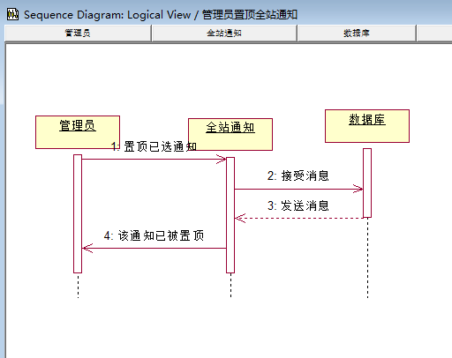

#### 3.2.3.37论坛回复帖子

|  |  |  |
| --- | --- | --- |
| 用例名称 | 论坛回复帖子 | |
| 用例编号 | GLY037 | |
| 创建人 | 仲叶 | |
| 用例描述 | 学管理员可以在论坛回帖 | |
| 数据 | 输入：回复内容 | 输出：帖子新的楼层 |
| 操作信息 | 帖子新楼层 | |
| 操作步骤 | 管理员登录后点击论坛按钮进入后在底部回复界面输入内容点击发送按钮 | |

论坛回复帖子活动图

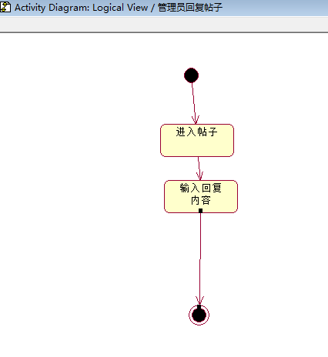

论坛回复顺序图

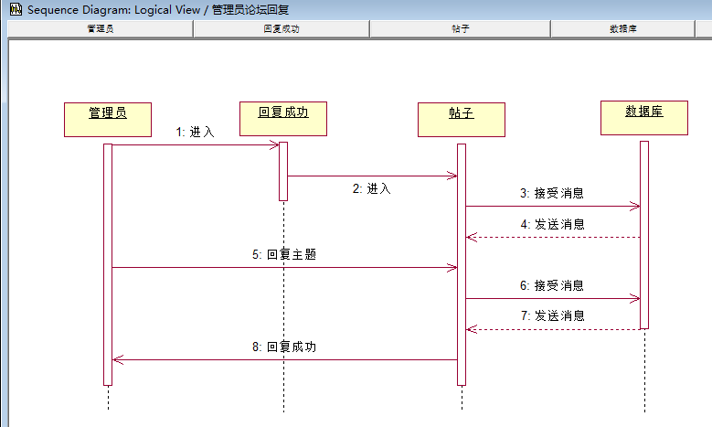

#### 3.2.3.38论坛回复别人的回复

|  |  |  |
| --- | --- | --- |
| 用例名称 | 论坛回复别人的回复 | |
| 用例编号 | GLY038 | |
| 创建人 | 仲叶 | |
| 用例描述 | 管理员可以在论坛回复别人的回帖 | |
| 数据 | 输入：回复内容 | 输出：帖子各个楼层的底部的回复界面显示回复内容 |
| 操作信息 | 帖子楼层别人回复的回复内容 | |
| 操作步骤 | 管理员登录后点击论坛按钮进入后在底部回复界面点击要回复的人后方的回复按钮在底部输入内容点击发送按钮 | |

论坛回复别人的回复活动图

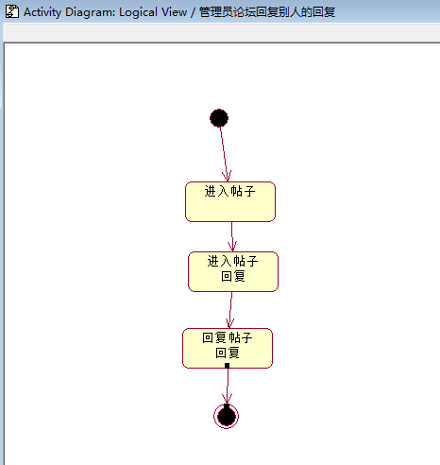

论坛回复别人的回复顺序图

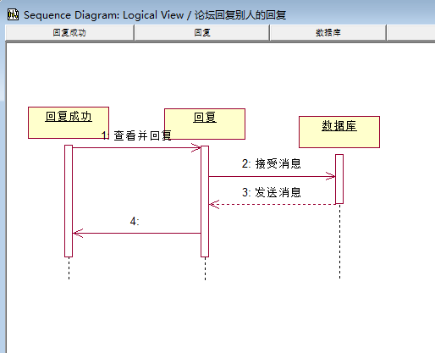

#### 3.2.3.39论坛帖子内容板块换页

|  |  |  |
| --- | --- | --- |
| 用例名称 | 论坛帖子内容板块换页 | |
| 用例编号 | GLY039 | |
| 创建人 | 仲叶 | |
| 用例描述 | 管理员可以在论坛帖子内容板块进入别的页面 | |
| 数据 | 输入：点击下一页或在页面输入处输入想到的页数 | 输出：指定页数的帖子内容板块页面 |
| 操作信息 | 指定页数的帖子内容板块页面 | |
| 操作步骤 | 管理员输入网址点击论坛按钮进入后在论坛帖子内容板块点击下一页或在页面输入处输入想到的页数 | |

论坛帖子内容板块换页活动图

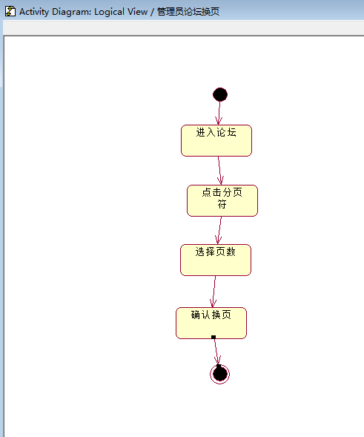

论坛帖子内容板块换页顺序图

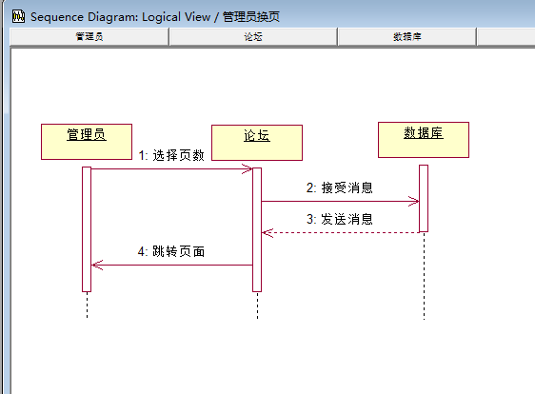

#### 3.2.3.40获取论坛资料

|  |  |  |
| --- | --- | --- |
| 用例名称 | 获取论坛资料 | |
| 用例编号 | GLY040 | |
| 创建人 | 仲叶 | |
| 用例描述 | 管理员可以在帖子里找到自己想要的资料 | |
| 数据 | 输入：无 | 输出：相关资料 |
| 操作信息 | 帖子内容板块页面 | |
| 操作步骤 | 管理员输入网址登录后点击论坛按钮进入论坛找到感兴趣的帖子进入获得相关知识 | |

获取论坛资料活动图

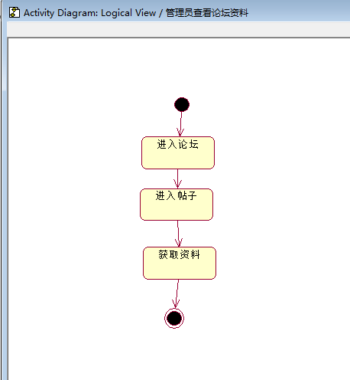

获取论坛资料顺序图

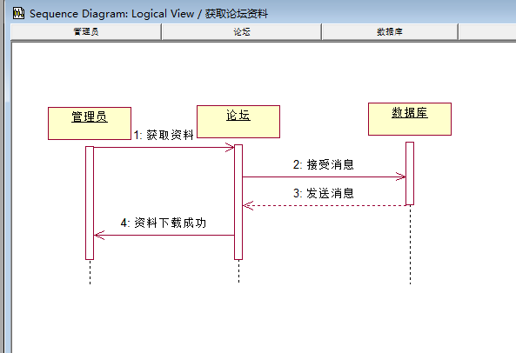

#### 3.2.3.41删除论坛资料

|  |  |  |
| --- | --- | --- |
| 用例名称 | 删除论坛资料 | |
| 用例编号 | GLY041 | |
| 创建人 | 仲叶 | |
| 用例描述 | 管理员可以在帖子里删除自己想要删除的资料 | |
| 数据 | 输入：无 | 输出：无 |
| 操作信息 | 帖子内容板块页面 | |
| 操作步骤 | 管理员输入网址登录后点击论坛按钮进入论坛找到需要删除资料的帖子进入删除资料 | |

删除论坛资料活动图

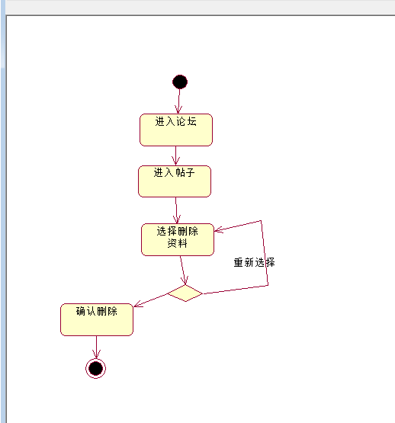

#### 3.2.3.42编辑页尾

|  |  |  |
| --- | --- | --- |
| 用例名称 | 编辑页尾 | |
| 用例编号 | GLY042 | |
| 创建人 | 仲叶 | |
| 用例描述 | 管理员可以在资料编辑中编辑页尾 | |
| 数据 | 输入：页尾内容 | 输出：页尾内容 |
| 操作信息 | 页尾中显示的内容显示为编辑后的内容 | |
| 操作步骤 | 管理员输入网址登录后点击网站管理按钮进入网站管理界面找到】资料编辑，在文本框中修改页尾内容。 | |

编辑页尾活动图

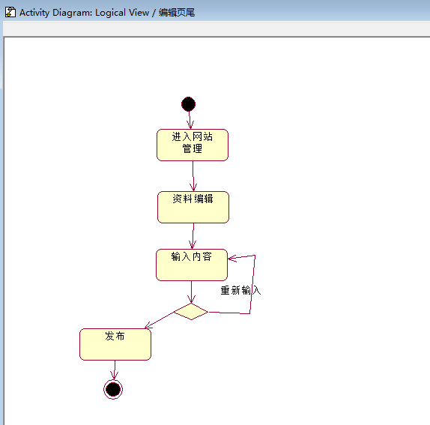

编辑页尾顺序图

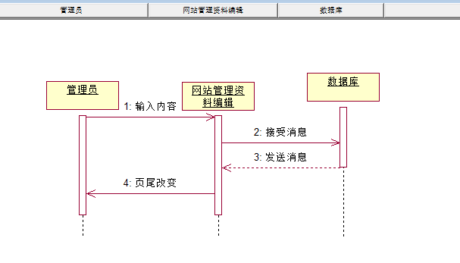

删除论坛资料顺序图

